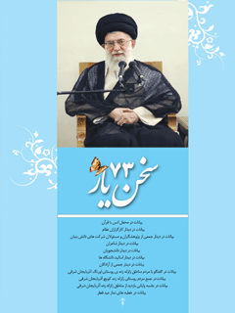

راه خدا معرفت امام تنها راه بندگی خدا


ghaemiyeh.com

فهرست مطالب
مشخصات کتاب 7
اشاره 7
فهرست 11
بیانات در محفل انس با قرآن 1391/4/31 19
اشاره 19
عندلیبان قرآنی 23
پیشرفت در انس با قرآن 23
عزت در سایه قرآن است 24
مشکلات نگاه مادی 25
تمدنی که پایه ی معنویت نداشت 25
حقوق بشرِ منقطع از معنویت 26
داعیه ی ما در ایجاد تمدن 26
عمل قرآنی 27
غفلت انس با قرآن 27
نیایش 27
بیانات در دیدار کارگزاران نظام 1391/5/3 29
اشاره 29
خشوع در مقابل رب الارباب 35
مانند سرب گداخته 35
فرصت خدمت 37
حفظ پاسداریی با کیفیت بالا 37
گذشتن از گردنه های سخت! 38
آرمان گرایی همراه با واقع گرائی 38
واقعیت هایمان در جهت آرمان هایمان 39
واقعیت ها را باید دید 40
واقعیت سازی های خلاف 40
دلبستگی های فلج کننده 41
واقعیت های کشور 41
پروپاگاندا 42
سیاهی لشکر همراه دشمنان ما 43
ادعای دروغین! 43
نقظه کانونی منطقه 44
ما را تهدید می کنند! 45
پیشرفت در شرایط تهدید 45
از روز اول قوی تریم 46
ضعف در جبهه مقابل ما 46
بهمن روی سرشان! 47
ما کشور قدرتمندی هستیم 48
تجدید نظر در سیاست تحدید نسل 48
مجسمه شرارت 49
عقب نشینی آن ها را گستاخ تر کرد 50
مقاومت مدبرانه 50
وضعیت بدر وخیبر 51
این هم یک مسئله ریاضی است 52
هدف فشار اقتصادی دشمن 52
حلقه هایی برای ایجاد یک منظومه 52
اقتصاد مقاومتی 53
مدیریت مصرف 53
سهمیه بندی بنزین 54
هدفمند کردن یارانه ها 54
مسئله وحدت و همبستگی 55
نیایش 56
بیانات در دیدار جمعی از پژوهشگران و مسئولان شرکت های دانش بنیان 1391/5/8 57
اشاره 57
محصول استعدادها 61
مسئولین این جا حضور دارند 61
علم یک پدیده درون زاست 62
استعداد، ظرفیت، آمادگی 62
این یک تله است 63
بسیار دلگرم کننده 63
انقلاب همه چیز را دگرگون کرد 64
مشکلات برطرف شود 65
رصد اختراعات 65
قانون حمایت از شرکت های دانش بنیان 66
بانک اطلاعات 67
مسئولیت شناسی 67
ما در بن بست نیستیم 68
اقتصاد مقاومتی 69
نقش خودتان را ایفا کنید 69
بیانات در دیدار شاعران 1391/5/15 71
اشاره 71
شعر در خدمت ارزش ها 75
وظیفه شعر و شاعر 76
تک مضراب ها در شعر غزلی 76
رکن اول لفظ 77
مضمون تمام نشدنی 77
غزل احساسی 78
مسائل موجود در کشور 78
چرا بی تفاوتی؟ 79
غزل هفت هشت بیتی 80
تعهد یا پوچی 80
در باغ سبز 81
سرمایه هنری 82
بیانات در دیدار دانشجویان 1391/5/16 83
اشاره 83
لزوم شرح صدر سیاسی در بین دانشجویان 86
حضور مسئولان در دانشگاه 86
مسئله برخورد با جوانان 87
پیگیری اقتصاد عدالت محور 87
جوهره نظام سرمایه داری 88
اقتصاد تهاجمی 89
تکمیل پازل دشمن! 90
نظر کارشناسی 90
یک محیط تراکم نیرو 91
معنویت و اخلاق در دانشگاه 93
اشداء 94
موضع گیری در مسائل اجتماعی 94
آرمان گرایی 95
دانشجو و حضور در مسائل عمومی کشور 96
عدم تعارض جوانی با آرمان گرایی 97
پرهیز از قول به غیر علم 98
لغزش گاه های بزرگ 98
افسران جوان جنگ نرم 99
وظیفه افسر جنگ نرم 99
سقف معرف 100
نگاه مستفسرانه 101
ارتباط با تشکل های دانشجویی جهان اسلام 101
عملکرد شورای عالی سایبری 102
امید! 102
نیایش 102
بیانات در دیدار اساتید دانشگاهی 1391/5/22 103
اشاره 103
شهید علم 107
دغدغه های اصولی 108
مسئولین جمع بندی کنند 109
تغییر شکل عمومی دنیا 109
هندسه جدید دنیا 110
منطقه ما غرب آسیاست، نه خاورمیانه 110
منطقه حساس 111
قضیه بنیادی 111
افول وجهه آمریکا 112
جایگاه ویژه ایران 112
عقلانیت و عواطف 113
استعداد برتر 113
زایش فکری 114
تهدید اثر نکرده 114
اهمیت و حساسیت دانشگاه یا حوزه 115
برنده 115
اثرگذاری دانشگاه 116
علم بی طرف است؟! 116
این افتخار است 117
نیایش 118
بیانات در دیدار مهمی از آزادگان 91/5/25 121
اشاره 121
الماس های درخشان 123
داستان بلند 123
بهشت معنوی 124
ذخائر ما 124
چالش های گوناگون 125
وعده خدا راست است 125
هیچ کس باور نمی کرد 126
سندهای زنده 127
کرام الکاتبین فراموش نمی کنند 127
مجاهدت فرزندان یک ملت 128
خیانت از این بالاتر؟ 129
شفق امید خواهد درخشید 129
زلزله آذربایجان 130
نیایش 131
بیانات در گفتگو با مردم مناطق زلزله زده ی روستای اورنگ آذربایجان شرقی 1391/5/26 133
بیانات در جمع مردم روستای زلزله زده ی کویچ آذربایجان شرقی 1391/5/26 137
بیانات در جلسه پایانی بازدید از مناطق زلزله زده آذربایجان شرقی 1391/5/26 141
اشاره 141
نردبانی برای عروج 143
تبریز یک جور دیگر است 144
شیر و خورشید آن روز صف بود 144
ده درجه هوای شب 145
اظهار استغنا نشود 146
ارسباران، منطقه شجاعت 146
بیانات در خطبه های نماز عید فطر 1391/5/29 149
اشاره 149
روز رحمت 151
حرکت به جا و به موقع 152
ذخیره ای برای تمام طول عمر 152
نیایش 153
مصیبت زلزله 154
کار ادامه دارد 154
این فقط یک راهپیمایی نیست 155
تحولات تکان دهنده 155
همه با هم برادرند 155
تصاویر دیدارها 157

مشخصات کتاب
عنوان و نام پدیدآور : سخن یار 73 [کتاب] : مجموعه بیانات مقام معظم رهبری حضرت آیت الله خامنه ای (مدظله العالی)
مشخصات نشر : تهران: سازمان اوقاف و امور خیریه، معاونت فرهنگی و اجتماعی، 1391.
مشخصات ظاهری : 168 ص.
وضعیت فهرست نویسی : در انتظار فهرستنویسی (اطلاعات ثبت)
خیراندیش دیجیتالی: کانون فرهنگی اندیشه اصفهان
ویراستار کتاب: شهناز محققیان

اشاره
بسم الله الرحمن الرحیم
سخن یار 73
مجموعه بیانات مقام معظم رهبری حضرت آیت الله خامنه ای (مد ظله العالی)
بیانات در محفل انس با قرآن
• بیانات در دیدار کارگزاران نظام
• بیانات در دیدار جمعی از پژوهشگران و مسئولان شرکت های دانش بنیان
• بیانات در دیدار شاعران
• بیانات در دیدار دانشجویان
• بیانات در دیدار اساتید دانشگاه ها
• بیانات در دیدار جمعی از آزادگان
• بیانات در گفتگو با مردم مناطق زلزله زده ی روستای اورنگ آذربایجان شرقی
• بیانات در جمع مردم روستای زلزله زده کویچ آذربایجان شرقی
• بیانات در جلسه پایانی بازدید از مناطق زلزله زده آذربایجان شرقی
• بیانات در خطبه های نماز عید فطر
سخن یار 73
مجموعه بیانات مقام معظم رهبری حضرت آیت الله خامنه ای (مد ظله العالی)
ناشر: معاونت فرهنگی اجتماعی سازمان اوقاف و امور خیریه
لیتوگرافی، چاپ و صحافی: چاپخانه بزرگ قرآن کریم
قطع: رقعی
نوبت چاپ: اول 1391
شمارگان: 5000 نسخه
سایت سازمان: www.awqaf.ir
سایت معاونت: www.mfso.ir
سایت مجتمع: www.mfpo.ir
آدرس: تهران، خیابان نوفل لوشاتو، سازمان اوقاف و امور خیریه، معاونت فرهنگی
آدرس مجتمع: قم خیابان صفاییه، کوچه ممتاز، کوی 7، پلاک 32، مجتمع فرهنگی پژوهشی معاونت فرهنگی سازمان اوقاف و امور خیریه
تلفن: 7746431 - 0251 نمابر: 7737131 - 0251

فهرست
بیانات در محفل انس با قرآن...13
عندلیبان قرآنی...27
پیشرفت در انس با قرآن...17
عزت در سایه قرآن است...18
مشکلات نگاه مادی...19
تمدنی که پایه ی معنویت نداشت!...19
حقوق بشرِ منقطع از معنویت...20
داعیه ی ما در ایجاد تمدن...20
عمل قرآنی...21
غفلت انس با قرآن...21
نیایش...21
بیانات در دیدار کارگزاران نظام...23
خشوع در مقابل رب الارباب...29
مانند سرب گداخته...29
فرصت خدمت...31
حفظ پاسداریی با کیفیت بالا...31
گذشتن از گردنه های سخت!...32
آرمان گرایی همراه با واقع گرائی...32
واقعیت هایمان در جهت آرمان هایمان...33
واقعیت ها را باید دید...34
واقعیت سازی های خلاف...34
دلبستگی های فلج کننده...35
واقعیت های کشور...35
پروپاگاندا...36
سیاهی لشکر همراه دشمنان ما...37
ادعایی دروغین!...37
نقطه ی کانونی منطقه...38
ما را تهدید می کنند!...39
پیشرفت در شرایط تهدید...39
از روز اول قوی تریم...40
ضعف در جبهه ی مقابل ما...40
بهمن روی سرشان!...41
ما كشور قدرتمندی هستیم...42
تجدید نظر در سیاست تحدید نسل...42
مجسمه ی شرارت...43
عقب نشینی ها آن ها را گستاخ تر کرد...44
مقاومت مدبرانه...44
میراث دوران استبداد...45
وضعیت بدر و خیبر...45
این هم یک مسئله ریاضی است...46
هدف فشار اقتصادی دشمن...46
حلقه هایی برای ایجاد یک منظومه...46
اقتصاد مقاومتی...47
مدیریت مصرف...47
سهمیه بندی بنزین...48
هدفمند کردن یارانه ها...48
مسئله ی وحدت و همبستگی...49
نیایش...50
بیانات در دیدار جمعی از پژوهشگران و مسئولان شرکت های دانش بنیان...51
محصول استعدادها...55
مسئولین این جا حضور دارند...55
علم یک پدیده درون زاست...56
استعداد، ظرفیت، آمادگی...56
این یک تله است...57
بسیار دلگرم کننده...57
انقلاب همه چیز را دگرگون کرد...58
مشکلات برطرف شود...59
رصد اختراعات...59
قانون حمایت از شرکت های دانش بنیان...60
بانک اطلاعات...61
مسئولیت شناسی...61
ما در بن بست نیستیم...62
اقتصاد مقاومتی...63
نقش خودتان را ایفا کنید...63
بیانات در دیدار شاعران...65
شعر در خدمت ارزش ها...69
وظيفه شعر و شاعر...70
تک مضراب ها در شعر غزلی...70
ركن اول لفظ...71
مضمون تمام نشدنی ست...71
غزل احساسی...72
مسائل موجود در کشور...72
چرا بی تفاوتی؟...73
غزل هفت هشت بیتی...74
تعهد یا پوچی...74
در باغ سبز...75
سرمایه هنری...76
بیانات در دیدار دانشجویان...77
اظهارات دانشجویان را جدی بگیرند...79
لزوم شرح صدر سیاسی در بین دانشجویان...80
حضور مسئولان در دانشگاه...80
مسئله برخورد با جوانان...81
پیگیری اقتصاد عدالت محور...81
جوهره ی نظام سرمایه داری...82
غلبه نگاه سوسیالیستی بر تفکر اقتصادی!...83
اقتصاد تهاجمی...83
تکمیل پازل دشمن!...84
نظر کارشناسی...84
یک محیط تراکم نیرو...85
مسئله آرمان گرایی در دانشگاه...86
معنویت و اخلاق در دانشگاه...87
اشداء...88
موضع گیری در مسائل اجتماعی...88
آرمان گرایی...89
دانشجو و حضور در مسائل عمومی کشور...90
عدم تعارض جوانی با آرمان گرایی...91
پرهیز از قول به غیر علم...92
لغزش گاه های بزرگ...92
افسران جوان جنگ نرم...93
وظیفه افسر جنگ نرم...93
سقف معرفت...94
نگاه مستفسرانه...95
ارتباط با تشکل های دانشجویی جهان اسلام...95
عملکرد شورای عالی سایبری...96
امید!...96
نیایش...96
بیانات در دیدار اساتید دانشگاه ها...97
احترام به علم و عالم...101
شهيد علم...101
دغدغه های اصولی...102
مسئولین جمع بندی کنند...103
تغییر شکل عمومی دنیا...103
هندسه جدید دنیا...104
منطقه ما غرب آسیاست، نه خاورمیانه...104
منطقه حساس...105
قضیه بنیانی...105
افول وجهه آمریکا...106
جایگاه ویژه ایران...106
عقلانیت و عواطف...107
استعداد برتر...107
زایش فکری...108
تهدید اثر نکرده...108
اهمیت و حساسیت دانشگاه یا حوزه...109
برنده...109
اثرگذاری دانشگاه...110
علم بی طرف است؟!...110
این افتخار است...111
خلاء نظام ملی نوآوری...112
نیایش...112
بیانات در دیدار جمعی از آزادگان...115
الماس های درخشان...117
داستان بلند...117
بهشت معنوی...118
ذخائر ما...118
چالش های گوناگون...119
وعده خدا راست است...119
هیچ کس باور نمی کرد...120
سندهای زنده...121
كرام الكاتبین فراموش نمی کنند...121
مجاهدت فرزندان یک ملت...122
خیانت از این بالاتر؟...123
شفق امید خواهد درخشید...123
زلزله ی آذربایجان...124
نیایش...125
بیانات در گفتگو با مردم مناطق زلزله زده ی روستای اورنگ آذربایجان شرقی...127
بیانات در جمع مردم روستای زلزله زده کویچ آذربایجان شرقی...131
بیانات در جلسه پایانی بازدید از مناطق زلزله زده آذربایجان شرقی...135
نردبانی برای عروج...137
تبریز یک جور دیگر است...138
شیر و خورشید آن روز صفر بود...138
10 درجه هوای شب...139
اظهار استغنا نشود...140
ارسباران، منطقه شجاعت...140
بیانات در خطبه های نماز عید فطر...143
روز رحمت...145
حرکت به جا و به موقع...146
ذخیره ای برای تمام طول عمر...146
نیایش...147
مصیبت زلزله...148
کار ادامه دارد...148
این فقط یک راهپیمایی نیست...149
تحولات تکان دهنده...149
همه با هم برادرند...149
تصاویر دیدارها...151

بیانات در محفل انس با قرآن 1391/4/31

اشاره

تصویر
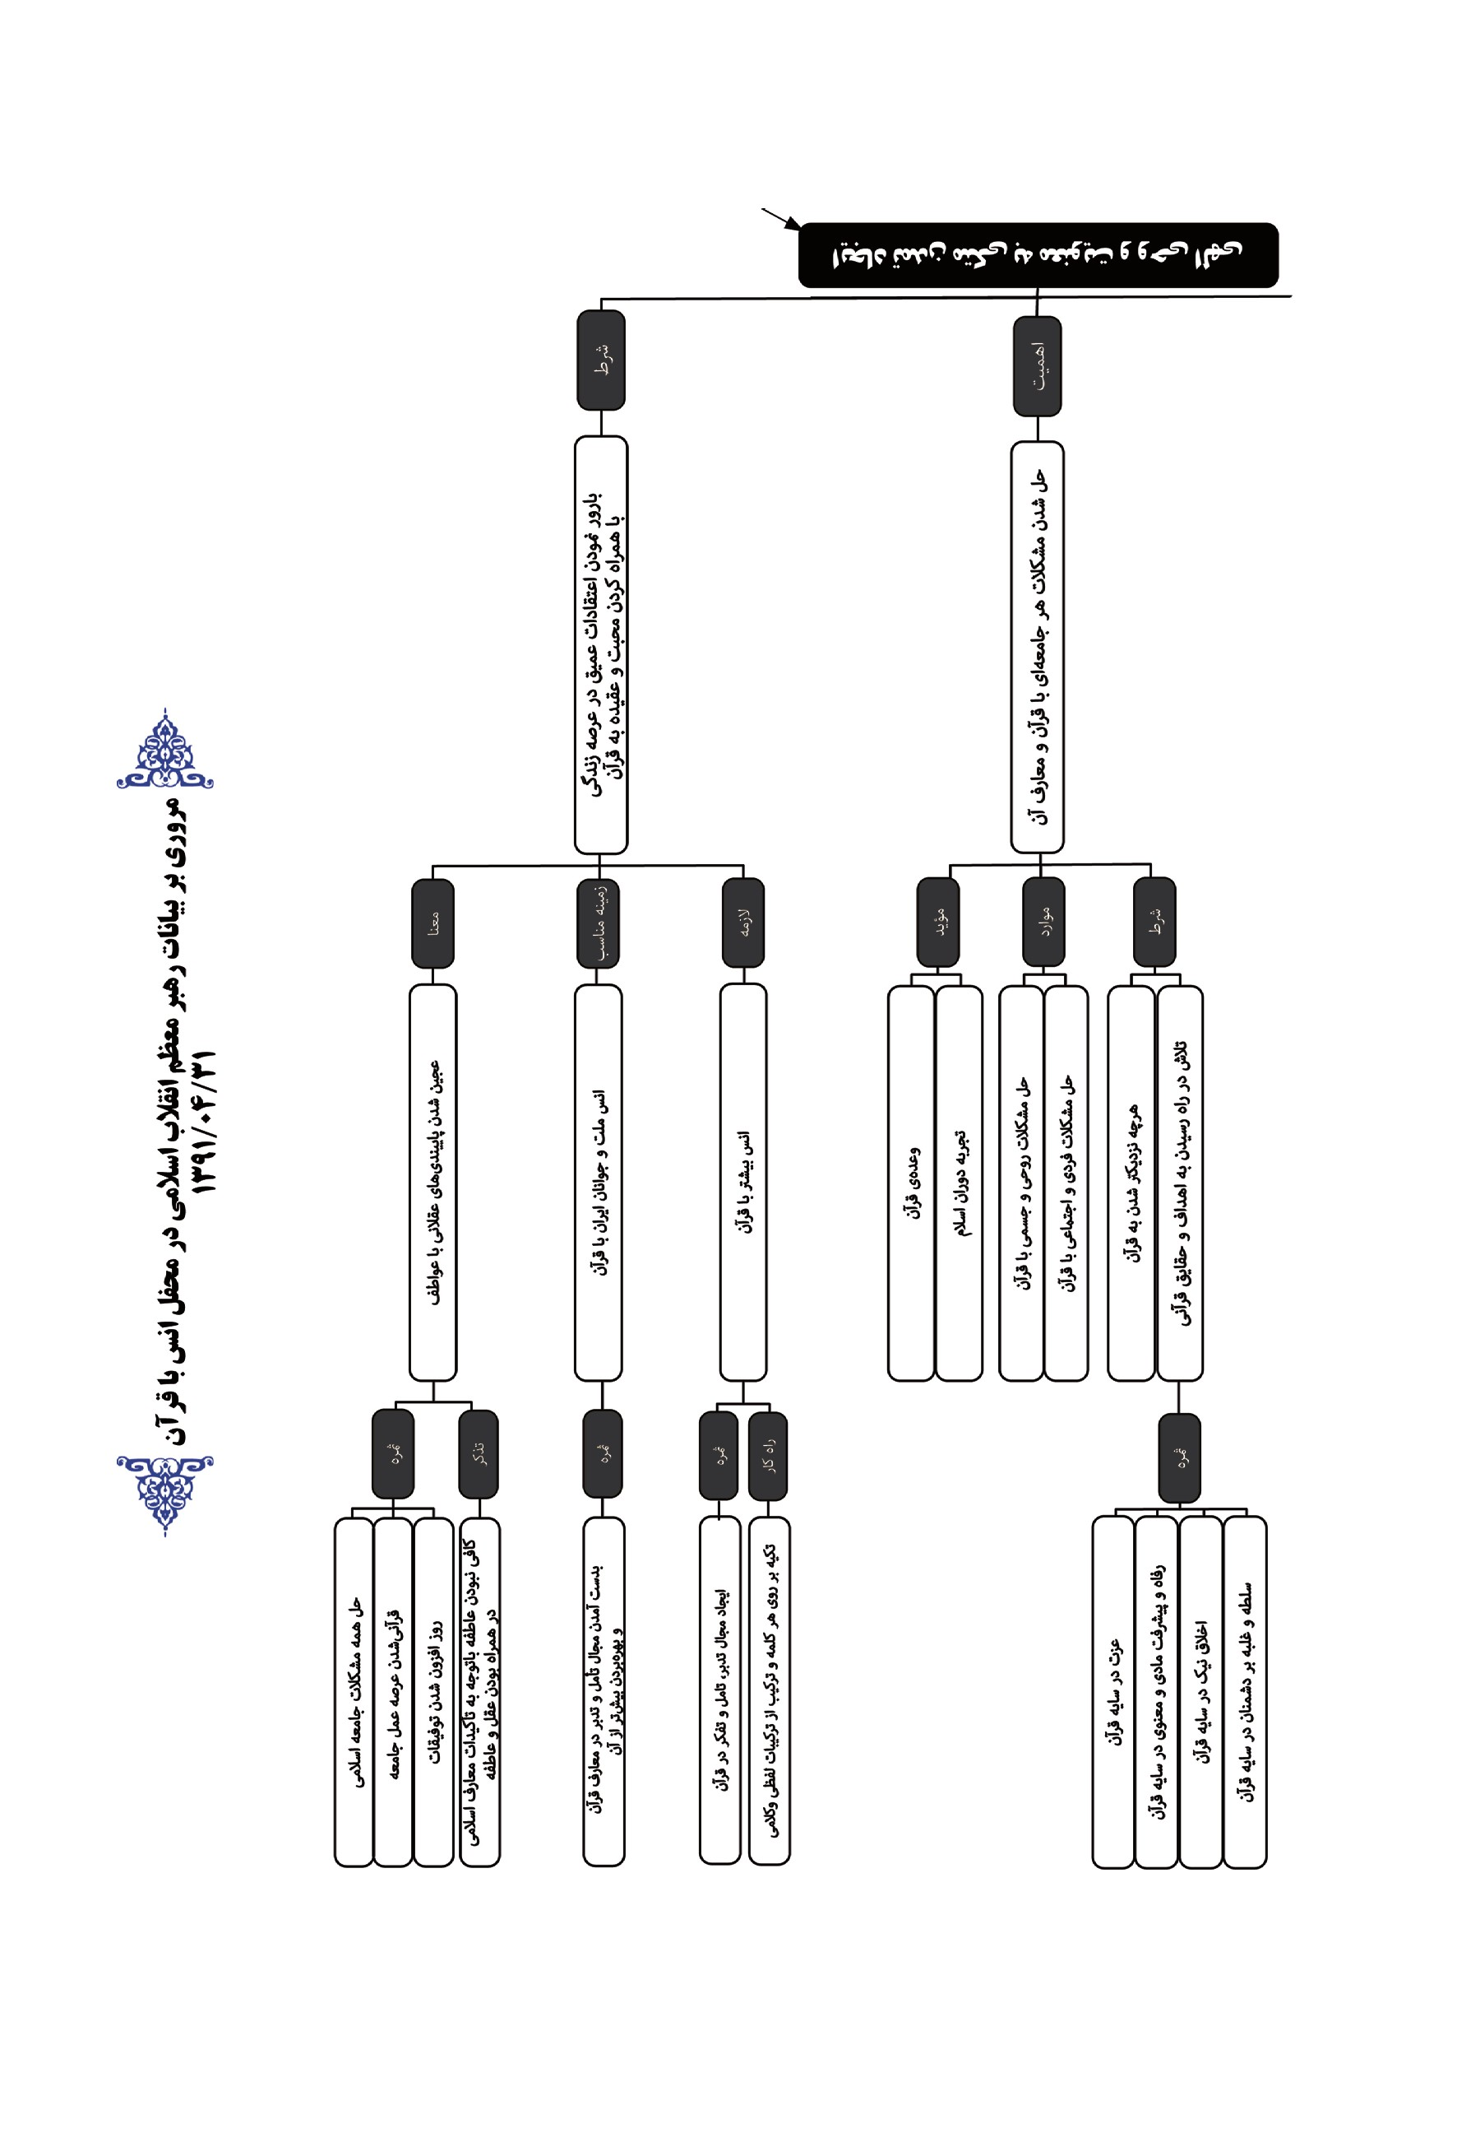
تصویر
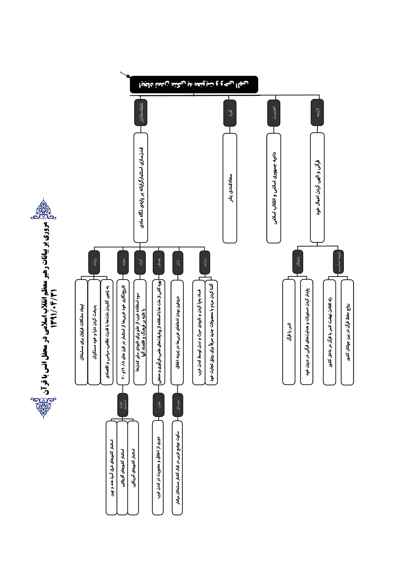
اول رمضان المبارک 1433
بسم الله الرّحمن الرّحیم

عندلیبان قرآنی
خدای متعال را از اعماق دل و همه زوایای جان سپاسگزاریم که توفیق انس با قرآن و لذت از تلاوت قرآن را به ما، به ملت ما، به مردم ما عنایت کرده است. یقیناً هر یک از این جلساتی که برای قرآن و تلاوت قرآن تشکیل می شود و عندلیبان قرآنی در آن نغمه سرائی می کنند، تأثیر بسزائی در تعمیق ایمان و عشق و محبت ما به قرآن دارد؛ و همه چیز در گرو همین است. اگر ملتی عقیده ی به حق را، عقیده ی به قرآن و معارف اسلامی را همراه کرد با محبت، رنگ و بوی لطیف گل محبت است که می تواند اعتقادات عمیق را در عرصه ی زندگی انسان بارور کند. اگر این عقاید، این پایبندی های عقلانی، با محبت و با عواطف عجین و همراه شد، آن وقت عرصه، عرصه ی عمل قرآنی خواهد شد؛ توفیقات، روزافزون خواهد شد؛ پی در پی خواهد شد؛ ما دنبال این هستیم. اگر این محافل قرآنی بتواند دل های ما را فراتر از جنبه ی عقلانی، از جنبه ی عاطفی و علقه ی عشق و محبت، به قرآن نزدیک کند، مشکلاتی که بر سر راه جامعه ی اسلامی است برطرف خواهد شد؛ این اعتقاد ماست.

پیشرفت در انس با قرآن
البته ما به احساسات و عواطفِ تنها مطلقاً اكتفاء نمی کنیم، اما این را لازم
می دانیم. و خوشبختانه در جامعه ی ما، در معارف اسلامی ای که ما از طریق اهل بیت (علیهم السّلام) یاد گرفتیم، این معنا وجود دارد؛ عقل و عاطفه، هر دو همراه یکدیگر.
خوشبختانه کشور ما، ملت ما، جوانان ما، در مرحله انس با قرآن، امتحان خوبی دارند می دهند. این آشنائی ها و خبرویت ها و آگاهی ها و قرآن فهمی ها که انسان کاملاً در این جلسات و در این تلاوت ها می بیند، و آن چه که خارج از این جلسه هم می شنویم یا می بینیم، این ها خیلی تفاوت دارد با آن چه که در سال های قبل، در اوائل انقلاب، در این کشور وجود داشت. بحمدالله جوانان ما، نوجوانان ما، مردان ما، زنان ما در انس با قرآن پیشرفت کردند؛ این خیلی مژده ی بزرگی است؛ ما یک روزی از این ها محروم بودیم.
وقتی انس با قرآن پیدا شد، مجال تدبر و تأمل و تفکر در معارف قرآن به دست خواهد آمد. قرآن را نمی شود سرسری خواند و گذشت؛ قرآن احتیاج دارد به تدبر، تکیه ی بر روی هر کلمه ای از کلمات و هر ترکیبی از ترکیب های کلامی و لفظی. انسان هرچه بیشتر تدبر کند، تأمل کند، انس بیشتری پیدا کند، بهره ی بیشتری خواهد برد؛ قرآن این جور است.

عزت در سایه قرآن است
مشکلات هر جامعه ای با قرآن حل خواهد شد. با معارف قرآنی، مشکلات حل می شود. قرآن راه حل معضلات زندگی بشر را به فرزندان آدم هدیه می کند؛ این وعده ی قرآنی است و تجربه ی دوران اسلام هم این را نشان داده. هرچه ما به قرآن نزدیک تر شویم، هرچه عمل قرآنی در میان ما - چه در روح ما، چه در اعمال جسمانی ما، چه در فرد ما، چه در اجتماع ما - بیشتر شود، به سعادت، به حل مشکلات و معضلات نزدیک تر می شویم.
عزت در سایه ی قرآن است، رفاه در سایه ی قرآن است پیشرفت مادی و معنوی در سایه ی قرآن است، اخلاق نیک در سایه ی قرآن است، سلطه و غلبه بر دشمنان در سایه ی قرآن است. ما ملت های مسلمان اگر این حقایق را بدرستی درک کنیم و در راه رسیدن به این هدف ها تلاش کنیم، یقینا بهره های زیادی خواهیم برد.

مشکلات نگاه مادی
امروز ملت های مسلمان درگیر مشکلات فراوانی هستند از ناحیه ی تسلط کسانی که نگاهشان به آفرینش نگاه مادی است؛ نگاه سودجویانه است؛ نگاه پست یک انسانی است که از معنویت بوئی نبرده. امروز تمدنی که امکانات نظامی را در اختیار مستکبران قرار داده مبتنی بر نگاه مادی به عالم آفرینش است. همین نگاه مادی است که دنیا را بدبخت کرده؛ خود آن ها را هم بدبخت کرده. وقتی نگاه نگاه مادی بود، سودپرستانه بود، دور از معنویت بود، دور از اخلاق انسانی بود، نتیجه این می شود که قدرت نظامی و قدرت سیاسی و قدرت اطلاعاتی در راه به زنجیر کشیدن ملت ها به کار می رود. تمدن غرب در این چند قرن اخیر که به اوج رسیده، هیچ هنری غیر از این نداشته است؛ بشریت را استثمار کردند، ملت ها را به زنجیر کشیدند، از علمشان استفاده کردند برای نابودی تمدن های ملت های دیگر و غلبه ی بر آن ها، بر فرهنگ آن ها، بر اقتصاد آن ها.

تمدنی که پایه ی معنویت نداشت
اگر شما اوضاع و احوال قرن هجدهم و قرن نوزدهم و قرن بیستم میلادی را مطالعه کرده باشید - همانی که خود غربی ها تدوین کردند و گفتند، نه آن چه که مخالفان آن ها و دشمنان آن ها تدوین کردند - می بینید که این ها چه کردند در شرق آسیا، در هند، در چین، در آفریقا، در آمریکا چه بلائی بر سر بشریت آوردند؛ چه جهنمی برای ملت ها و انسان ها به وجود آوردند و آن ها را سوزاندند؛ فقط برای بهره کشی، برای استثمار. در علم پیشرفت کردند، در فناوری پیشرفت کردند، صنعت خودشان را به اوج رساندند، اما این را در خدمت بدبخت کردن ملت ها به کار بردند؛ چرا؟ چون آن تمدن پایه معنوی نداشت، معنویت در آن نبود. وقتی معنویت نبود، اخلاق هم نخواهد بود. ادعای آن ها نسبت به اخلاق، ادعای دروغین است؛ هیچ واقعیتی ندارد. بله در فیلم های سینمائی، در تلاش هالیوودی، اخلاق هست، صبر هست، عقل هست؛ اما در واقعیت زندگی، این حرف ها وجود ندارد. وقتی دوری از معنویت شد این می شود.

حقوق بشرِ منقطع از معنویت
همین امروز شما ملاحظه کنید؛ در یک کشوری در شرق آسیا - در میانمار - هزاران انسان مسلمان دارند کشته می شوند، دارند فدا می شوند، بر اثر تعصب، بر اثر جهالت - اگر نگوئیم دست های سیاسی در خود همین مسئله وجود دارد؛ فرض کنیم همان طور که ادعا می شود، بر اثر تعصب های دینی و مذهبی است - مدعیان دروغین حقوق بشر لب تر نمی کنند. همان هائی که برای حیوانات دل می سوزانند، همان هائی که اگر در جوامعی که مستقل از آن ها هستند، وابسته ی به آن ها نیستند، کوچک ترین بهانه ای پیدا کنند، صد برابر آن را بزرگ می کنند، این جا در مقابل کشتار یک عده انسان بی گناه، بی دفاع، زن، مرد، کودک، سکوت می کنند؛ توجیه هم می کنند! این، حقوق بشر این هاست؛ حقوق بشر منقطع از اخلاق، منقطع از معنویت، منقطع از خدا. می گویند این ها میانماری نیستند؛ خب، گیرم نباشند - البته دروغ می گویند، سیصد چهارصد سال است که این ها در آن جا زندگی می کنند؛ آن طور که به ما گزارش می شود - باید کشته شوند؟! همین حالت در طول سال های متمادی در همان کشور و در کشورهای مجاور، از سوی غربی ها، بخصوص از سوی انگلیس، نسبت به همان مردم وجود داشته. پدر این مردم را درآوردند؛ هرجا پا گذاشتند، جز فساد و نابودی حرث و نسل - همان طور که خدای متعال در قرآن می فرماید - کاری نکردند. بله، برای این که بازار محصولات پیدا کنند، بازارهائی را آراسته کردند؛ مردم را با محصولات جدید آشنا کردند، برای این که تجارت خودشان را رونق بدهند. این تمدن، منقطع از معنویت و قرآن است.

داعیه ی ما در ایجاد تمدن
داعیه ی ما ایجاد تمدنی است متکی به معنویت، متکی به خدا، متکی به وحی الهی، متکی به تعلیم الهی، متکی به هدایت الهی. امروز اگر یک چنین تمدنی را ملت های اسلامی - که بحمدالله بسیاری از ملت های اسلامی بیدار شده اند و به پا خاسته اند - بتوانند پایه گذاری کنند، بشر سعادتمند خواهد شد. داعیه ی جمهوری اسلامی و انقلاب اسلامی این است؛ ما دنبال یک چنین تمدنی
هستیم. این را شما جوان های عزیز به خاطر بسپارید، این را شاخص و معیار قرار بدهید.

عمل قرآنی
عمل خودمان را باید قرآنی کنیم، الهی کنیم. به گفتن نیست، به زبان نیست، ادعا کردن نیست؛ باید در عمل، در این راه حرکت کنیم و قدم برداریم. با قرآن که انس می گیرید، قرآن را که تلاوت می کنید، هر جائی دستوری است، هدایتی است، نصیحتی است، در درجه اول سعی کنید آن را در وجود خودتان، در باطن خودتان، در دل خودتان پایدار کنید و آن را به عمل خودتان نزدیک کنید. هر کدام از ما اگر در عمل این را متعهد شدیم، جامعه پیش خواهد رفت، جامعه قرآنی خواهد شد.

غفلت انس با قرآن
بحمدالله در جامعه ما، در کشور ما، نهضت انس با قرآن، نهضت خوبی شده است. این مسئله ی حفظ قرآن که ما قبلاً سفارش کردیم، بحمدالله دارد در میان جوان های ما انتشار پیدا می کند؛ باید هم انتشار پیدا کند؛ باید هم با قرآن آشنا شویم، مأنوس شویم. وقتی قرآن را حفظ کردید، می توانید معانی قرآن را درست بفهمید؛ انسان وقتی معنای قرآن را فهمید، می تواند در آن تدبر کند؛ وقتی تدبر کرد، می تواند به معارف عالی دست پیدا کند و رشد پیدا کند. انسان با انس با قرآن، در درون رشد پیدا می کند.

نیایش
پروردگارا! به محمد و آل محمد، ما را از قرآن جدا مکن. پروردگارا! جامعه ی ما را جامعه قرآنی قرار بده؛ زندگی ما را با قرآن، و مرگ ما را در راه قرآن قرار بده. پروردگارا! به محمد و آل محمد، قرآن را در قیامت شفیع ما قرار بده. پروردگارا! دست ما را از قرآن و از اهل بیت - که دو ثقل بزرگی هستند
که پیغمبر در میان ما باقی گذاشته است - کوتاه مفرما. پروردگارا! قرآن را از ما راضی کن؛ اهل بیت پیغمبر و ولی عصر (ارواحنا فداه) را از ما راضی بفرما. پروردگارا! ما را در انجام وظائفمان موفق بگردان. در این ماه مبارک رمضان، در این روزهای بابرکت و شب های بابرکت، توفیق بندگی و تضرع و خشوع و قرب به خود را به ما عنایت بفرما.
والسّلام عليكم و رحمة الله و برکاته

بیانات در دیدار کارگزاران نظام 1391/5/3

اشاره

تصویر
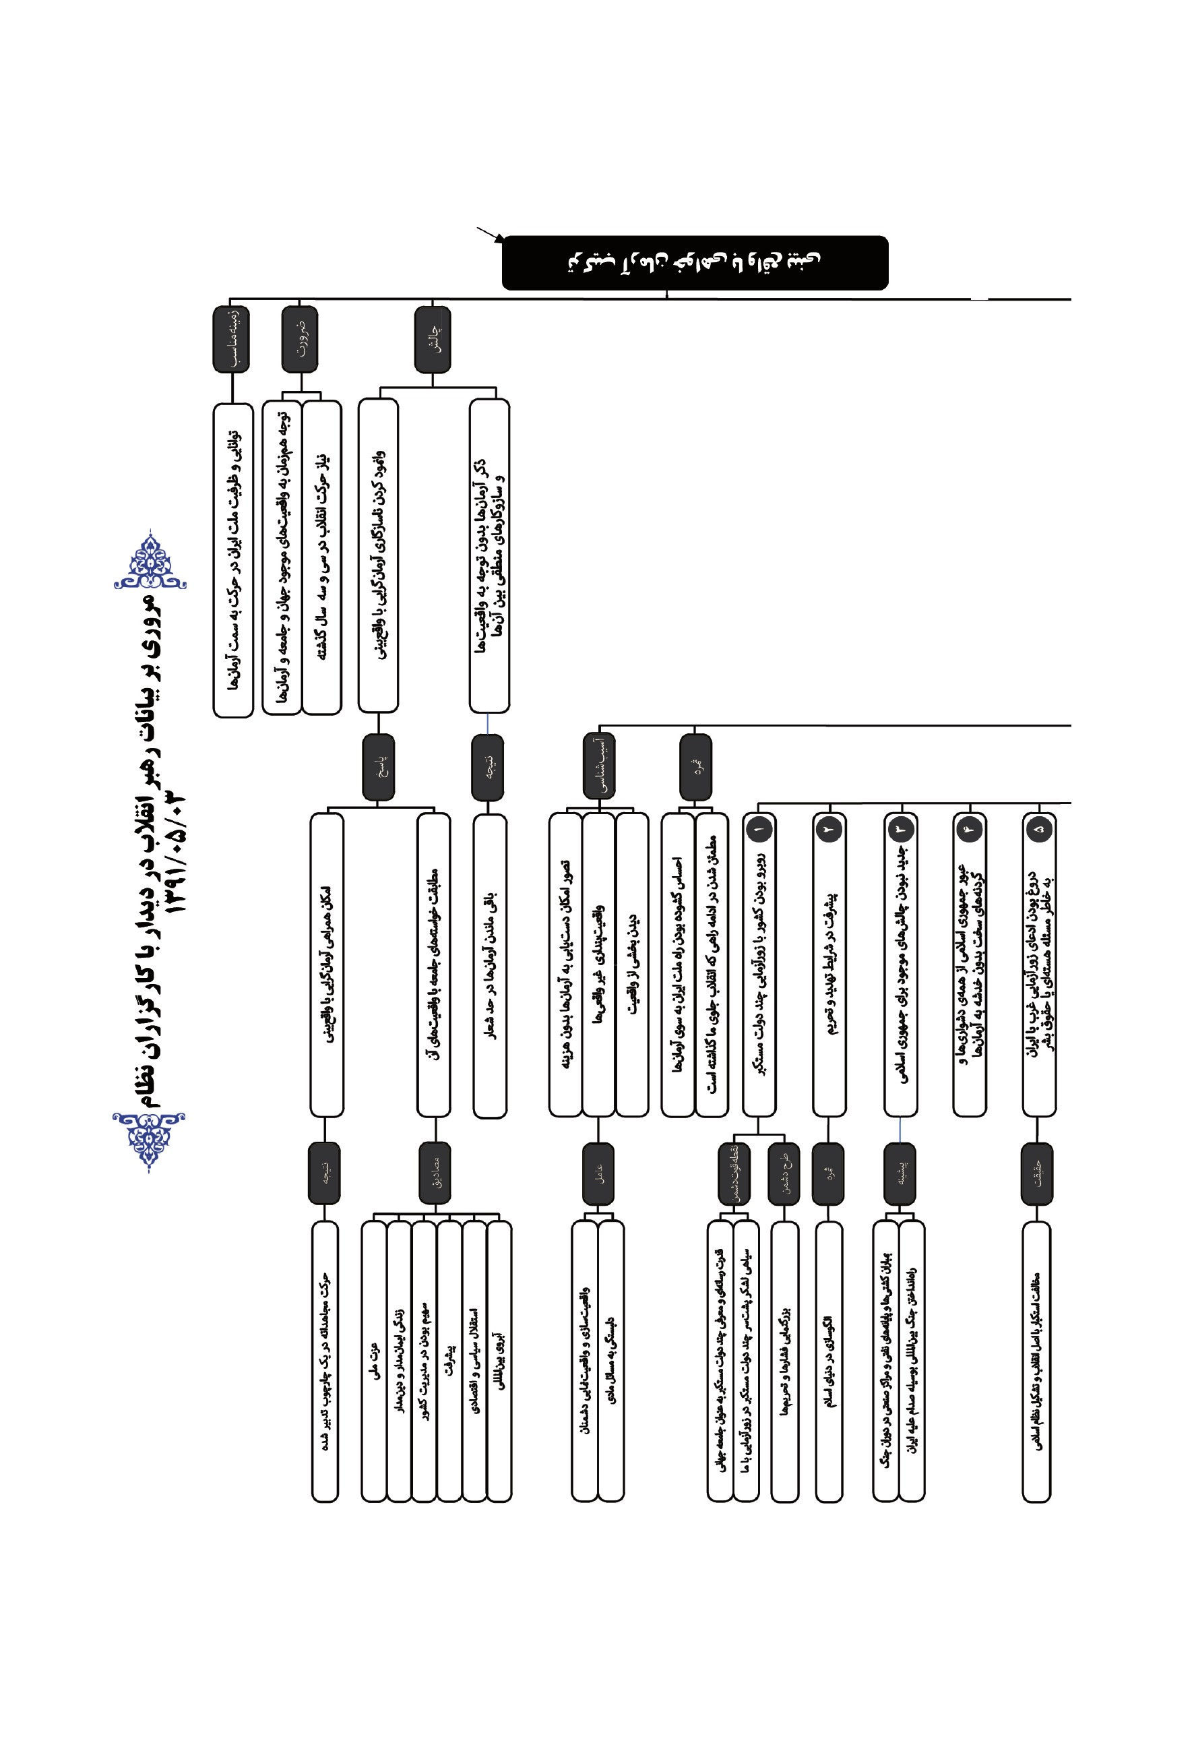
تصویر
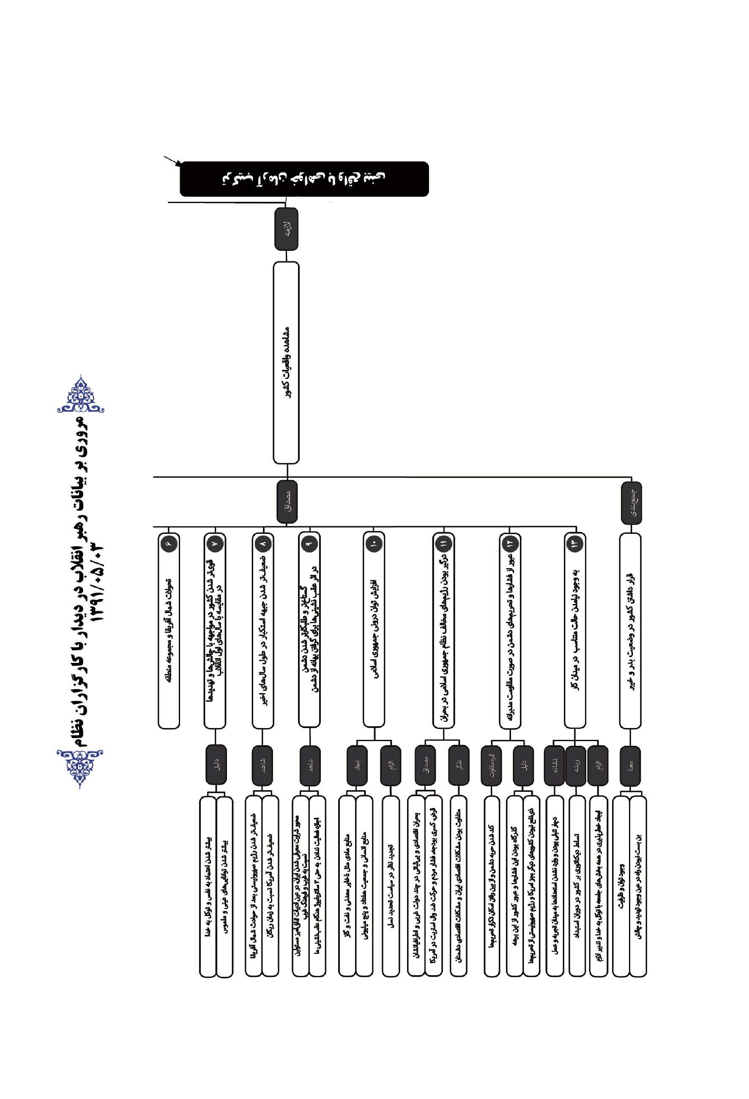
تصویر
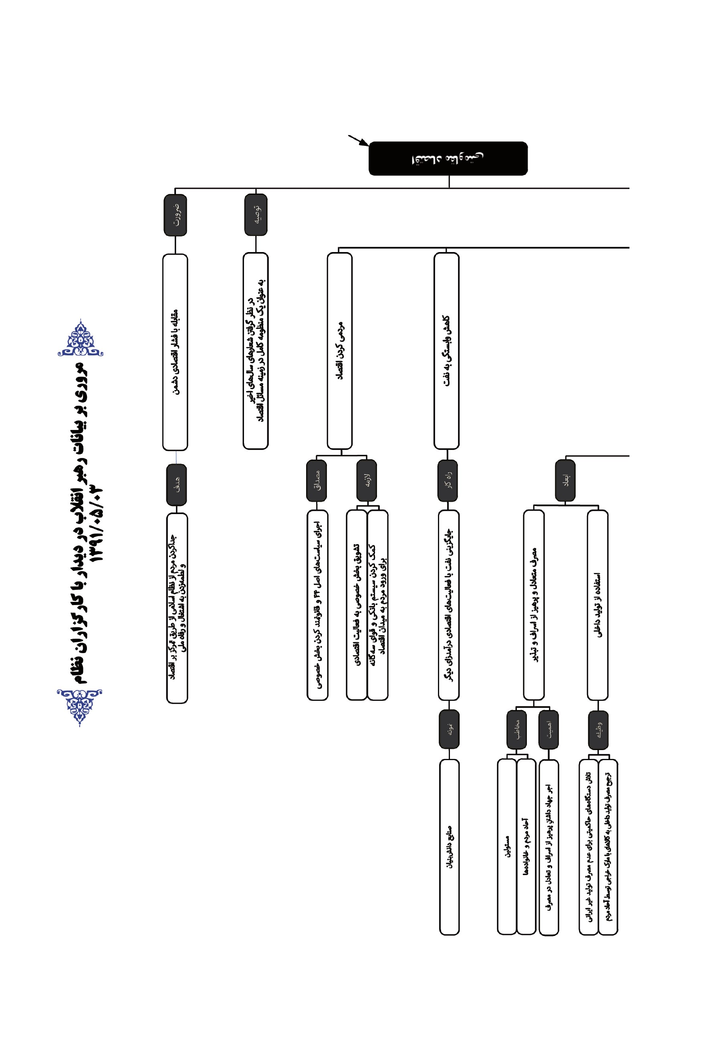
تصویر
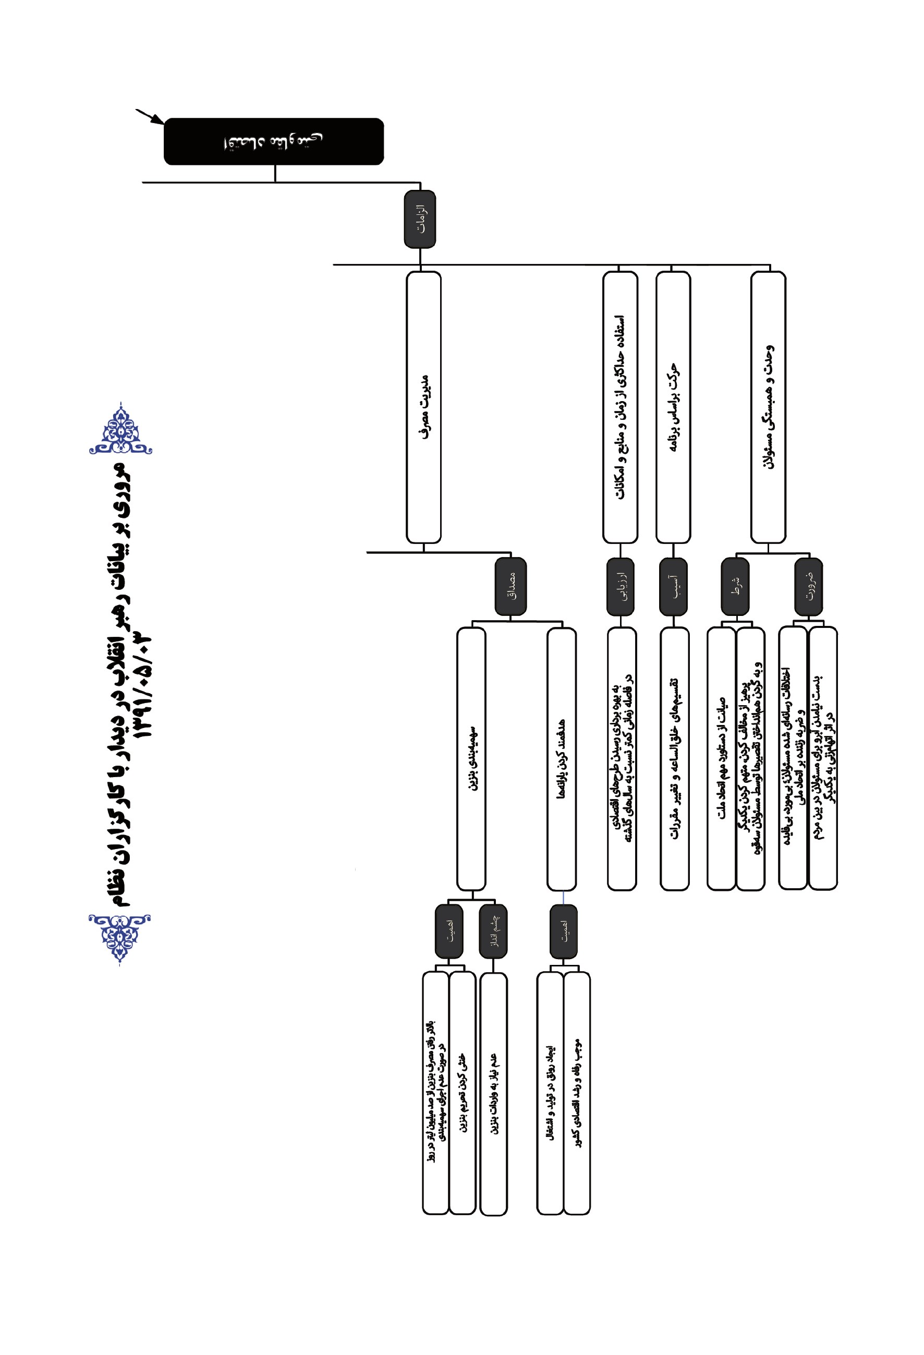
چهارم رمضان المبارک 1433
بسم الله الرّحمن الرّحيم
الحمد لله ربّ العالمين والصلاة والسّلام على سيّدنا ونبيّنا ابى القاسم المصطفى محمّد و على ءاله الأطيبين الأطهرين المنتجبين سيّما بقيّة الله في الأرضين.

خشوع در مقابل رب الارباب
خوشامد عرض می کنیم به همه ی برادران و خواهران عزیز، مسئولان مکرم و معزز دستگاه های گوناگون کشور؛ تشکر می کنیم از آقای رئیس جمهور محترم، به خاطر گزارش خوبی که در اختیار همه ی ما قرار دادند.
آن چه که من در آغاز عرایضم عرض می کنم، تحریض و تحریض بر اغتنام فرصت این روزها و شب هاست. ما احتیاج داریم به این که از این ساعات، از این روزها و شب های پربرکت حداکثر بهره را ببریم؛ با تقویت رابطه ی قلبی خودمان با عالم معنا، با عالم غیب، با ابتهال و تضرع و خشوع در مقابل رب الارباب، و با استحکام پیوند ولایت خودمان با اهل بیت (علیهم السّلام) و این خاندان مکرم. این اساس همه کارهای نیکی است که می تواند از یک انسان مؤمن و کوشنده ی در راه حق سر بزند.

مانند سرب گداخته
اگر از این ساعات استفاده نکردیم، از این فرصت استفاده نکردیم، روزی برای ما مایه ی حسرت خواهد شد؛ وَأَنْذِرْهُمْ يَوْمَ الْحَسْرَةِ إِذْ قُضِيَ الْأَمْرُ وَهُمْ فِي غَفْلَةٍ وَهُمْ لَا يُؤْمِنُونَدر میانه ی غفلت و ناباوری، این فرصت ها از دست می رود و در آن روزی که هر ساعت ما، هر دقیقه ی ما، هر حرکت ما، هر
کلمه ی حرف ما حسابی دارد و محاسبه ای پای آن هست، این غفلت مایه ی حسرت خواهد شد. آن گاه وقت هم دیگر گذشته است؛ «اذ قضى الأمر». کار از کار گذشته است؛ آن روزی که ما متوجه بشویم، ملتفت بشویم.
مرحوم آقای میرزا جواد آقای ملکی (رضوان الله علیه) در کتاب شریف «مراقبات»شان یک جمله ای به مناسبت ساعت لیلة القدر دارند، که من یادداشت کردم. البته این مربوط به همیشه است، اما ایشان به این مناسبت فرموده اند. «فاعلم يقينا انّك ان غفلت عن مثل هذه الكرامة وضیّعتها باهمالک»؛ اگر غفلت کنیم، این فرصت ها را تضییع کنیم، از دست بدهیم، بعد: «و رأيت القيامة ما نال منها المجتهدون». وقتی روز قیامت می شود و اعمال انسان ها را حاضر می کنند و صورت ملکوتی اعمال ما در آن جا حضور می یابد، شما نگاه می کنید، می بینید همین عملی که می توانستید انجام بدهید و ندادید، این کلمه ی حرفی که می شد بزنید که در آن خیر مردمی بود و نزدید، این قدمی که می شد بردارید که کسان مستحقی از آن منتفع می شدند و برنداشتید، این کار کوچک، به وسیله کسانی انجام شده است؛ عده ای تلاش کردند، جد و جهد کردند و چه ثواب عظیمی خدای متعال آن روز به آن ها می دهد. ما در آن روز از آن ثواب محرومیم. وقتی انسان مشاهده می کند دیگری که این عمل را انجام داد، این کار خیر را انجام داد، این قدم را برداشت، این عمل عبادی را انجام داد، به چه دستاورد عظیمی در آن روزی که همه محتاجند، دست پیدا کرده است، ایشان می فرمایند: «ابتليت بحسرة يوم الحسرة»؛ این جاست که انسان دچار حسرت می شود؛ چه حسرتی! که ای کاش این کار را من انجام داده بودم، این قدم را برمی داشتم، این حرف را زده بودم، این کار را با این حرف را ترک می کردم. بعد ایشان می فرمایند که حسرت «یوم الحسرة» مثل حسرت های معمولی نیست. انسان در دنیا هم گاهی اگر یک کاری را بکند، دستاوردی خواهد داشت؛ نمی کند، بعد دچار حسرت و ندامت می شود. اما این کجا و آن کجا؟ ایشان می فرمایند: «الّتی تصغر عندها نار الجحيم و العذاب الأليم»؛ این حسرت آن قدر سخت است، آن قدر دردآور است که در مقابل آن، آتش جهنم کوچک است. به تعبیری، حسرت مثل سرب گداخته در درون انسان سرازیر می شود. «فتنادی في ذلك اليوم مع الخاسرين النّادمين يا حسرتي على ما فرّطت في جنب الله»، بعد «و لا ينفعك النّدم»؛ آن روز دیگر پشیمانی هم فایده ای ندارد.

فرصت خدمت
امروز شما از نعمت زندگی برخوردارید، بسیاری تان از نعمت جوانی برخوردارید، بحمد الله همه تان یا اغلبتان از نشاط و توانائی جسمی و فکری برخوردارید، می توانید کار کنید، می توانید از این ساعات خوش بهره ببرید؛ از این شب ها، این دعاها، این مناجات ها، این شب زنده داری ها، این نوافل. گاهی یک کار کوچک آن چنان اجر عظیمی دارد که انسان در این نشئه و در لابه لای چهارچوب های مادی که قرار دارد، باورش نمی آید - «و هم لا يؤمنون» - اما هست. خب، این یک فرصت، که فرصت ماه رمضان است؛ آن هم یک فرصت، که فرصت خدمت است. امروز شما مسئولیت دارید، فرصت خدمت دارید، مدیریت دارید، می توانید کار کنید؛ از این فرصت حداکثر استفاده را باید کرد. از ساعات و آنات و امکانات گوناگون که در اختیار شماست، استفاده کنید. هر حرکتی در این نظام اسلامی، در این کشور اسلامی و الهی که خدمتی برای پیشرفت کشور باشد، از لحاظ معنوی، از لحاظ مادی، اجرهائی دارد که انسان اگر در روز قیامت ببیند که کسانی برخوردارند و او محروم است، دچار یک چنین حسرتی خواهد شد. این حالا عرض ما، که به نظر من بخش اصلی و مهم عرایض امروز ما هم همین است. من خودم بیش از شما احتیاج دارم به این که به این نصیحت و توصیه عمل کنم. ان شاء الله خداوند متعال به همه ی ما این توفیق را بدهد.

حفظ پاسداریی با کیفیت بالا
آن چه که من امروز آماده کرده ام عرض بکنم، این است که توانائی و ظرفیت ملت ایران در حفظ انقلاب و پاسداری انقلاب عظمت و اهمیتی دارد که شاید بشود گفت از اهمیت خود اصل انقلاب کمتر نیست. ملت ایران در طول این سی وسه سال توانست این دستاورد عظیم را با کیفیت بالا حفظ کند. شما به این انقلاب هائی که در این یک سال و نیم اخیر در منطقه اتفاق افتاده است، نگاه کنید. شما که به طور مجموعی نگاه می کنید، می توانید قضاوت کنید که این انقلاب ها در جهت درست حرکت می کند یا نمی کند. دشمنان، مستکبرین، به
طور مشخص رژیم صهیونیستی، دولت آمریکا، دولت های غربی، دارند تلاش هائی می کنند برای این که بر این انقلاب ها سوار شوند و آن ها را منحرف کنند. شما ببینید این ها دچار چه چالش های بزرگی هستند.

گذشتن از گردنه های سخت!
با توجه به این چالش ها انسان می فهمد چه کار بزرگی در کشور ما انجام گرفته است که این انقلاب در جهت درست به سمت آرمان ها راه خودش را حفظ کرده است؛ از ریل ارزش ها و آرمان ها بیرون نیفتاده است و حرکت خود را به جلو ادامه داده است. این در حالی است که چالش ها و تهدیدها هم روند فزاینده‌ای داشته. از روز اول، تهدیدهائی که انقلاب و کشور با آن ها مواجه بوده، دائماً پیچیده‌تر شده؛ هم ترور بود، هم شورش های قومی بود، هم جنگ بود، هم تحریم بود، هم محاصره بود. هرچه جلوتر آمدیم، تهدیدها را پیچیده‌تر کردند؛ دشمنان و مخالفین نظام، سردمداری کردند. ماجراهای تیر سال 78، ماجراهای سال 88 ، همه انواع و اقسام تهدیدهائی است که این انقلاب و این کشور و این ملت با آن ها مواجه بود. این ملت از همه‌ی این ها عبور کرد و با استحکام در راه خودش دارد پیش می رود. این ها چیزهائی است که ما امروز و همیشه نیاز داریم که آن ها را مورد نظر قرار بدهیم؛ ما را کمک خواهد کرد در پیمودن راه های دشوار، گذشتن از پیچ های تند و گردنه‌های سخت.

آرمان گرایی همراه با واقع گرائی
چیزی که در این حرکتِ سیوسه ساله انسان مشاهده می کند، درسی که انقلاب داد و امام بزرگوار باقی گذاشت، این است که در این حرکت سی و سه ساله، آرمان ها و آرزوهای عظیمی که اسلام آن ها را به ما القاء می کند و تعلیم می دهد، از نظر دور نماند؛ در عین حال واقعیت های موجود جامعه و جهان هم مورد توجه قرار گرفت؛ این کمک کرد به این که این حرکت بتواند ادامه پیدا کند؛ یعنی ترکیب آرمان‌خواهی و آرمان‌گرائی با واقع‌بینی. یک حرفی را سر زبان ها انداختند، درباره‌اش نوشتند و گفتند؛ الان هم انسان در گوشه و
کنار می شنود که ملاحظه‌ی واقعیت های جامعه و جهان، با آرمان‌گرائی نمی‌سازد. آرمان‌گرائی را اشتباه کردند با رؤیاگرائی. آن چه که ما می خواهیم دنبال کنیم و اصرار بر آن داریم، این است که واقع‌بینی، مشاهده‌ی واقعیات جامعه و جهان، با آرمان‌گرائی و تعقیب آرمان ها و آرزوهای بزرگ ملت ایران هیچ گونه تنافی و تعارضی ندارد. اگر ما توانستیم آرمان‌گرائی را با واقع‌بینی و واقع‌گرائی همراه کنیم، ترجمه‌ی عملیاتی اش می شود این که ما تدبیر را با مجاهدت ترکیب کنیم؛ هم مجاهدت کنیم و مجاهدانه حرکت کنیم، هم این حرکت مجاهدانه در یک چهارچوب تدبیرشده‌ای قرار بگیرد؛ که این، آگاهی عمومی، آگاهی دست‌اندرکاران، همراهی دل ها و زبان ها در همه‌ی عرصه‌ها را می طلبد.

واقعیت هایمان در جهت آرمان هایمان
بعضی وانمود می کنند که آرمان‌گرائی با واقع‌بینی نمی‌سازد؛ این را ما بشدت رد می کنیم. بسیاری از آرمان های جامعه‌ی ما و مطالبه‌ی آن ها جزو واقعیت های جامعه است. مردم مایلند عزت ملی داشته باشند، مردم مایلند زندگی ایمان مدار و دین مدار داشته باشند، مردم مایلند در امور اداره‌ی کشور و مدیریت کشور سهیم باشند - یعنی مردم‌سالاری - مردم مایلند پیشرفت داشته باشند، استقلال سیاسی و اقتصادی داشته باشند؛ این ها خواسته‌های عمومی مردم است. این خواسته‌ها، واقعیت های جامعه است؛ این واقعیت ها دقیقاً در جهت آرمان‌خواهی است؛ این ها که مسائل تحلیلی و ذهنی نیست، این ها که موهومات نیست، این ها که ذهنیات نیست؛ این ها واقعیاتی است که در جامعه وجود دارد. یک جامعه‌ی زنده و مؤمن دنبال این چیزهاست؛ می خواهد عزت ملی داشته باشد، می خواهد استقلال داشته باشد، می خواهد پیشرفت داشته باشد، می خواهد آبروی بین‌المللی داشته باشد؛ این ها خواسته‌هائی است که مردم دارند؛ این ها در جهت آرمان هاست؛ و این خواستن، جزو واقعیت های قطعی جامعه است. بنابراین واقعیات می تواند در خدمت و معطوف به آرمان ها باشد. بله، ذکر آرمان ها بدون توجه به واقعیت ها و بدون ملاحظه‌ی سازوکارهای معقول و منطقىِ رسیدن به آرمان ها، خیال‌پردازی است؛ آرمان ها در حد شعار باقی خواهد ماند؛ لیکن وقتی
که مسئولان کشور آرمان ها را به صورت منطقی و متین دنبال کردند مردم همراهی کردند، این جا آن جائی است که واقعیت های جامعه با آرمان ها هماهنگ می شود. خب، این یک امر اساسی و یک پایه ی اساسی برای حرکت کشور است.

واقعیت ها را باید دید
من مایلم یک مقداری از واقعیت های جامعه را مطرح کنم. واقعیت هائی وجود دارد که اگر ما این واقعیت ها را در محاسبات خودمان نیاوریم، قطعاً در قضاوت اشتباه خواهیم کرد؛ در انتخاب راه هم اشتباه خواهیم کرد. این واقعیت ها را باید دید. البته هیچ کدام از این واقعیت هائی که من عرض می کنم، تحلیل نیست؛ همه واقعیت های مشهودِ پیش روی ماست.

واقعیت سازی های خلاف
من قبلاً این را عرض بکنم؛ ما وقتی که می خواهیم آرمان‌گرائىِ همراه با واقع‌بینی داشته باشیم - یعنی واقعیت ها را ببینیم، بر اساس واقعیت ها حرکت خودمان را تنظیم کنیم - باید توجه کنیم که به لغزش هائی که در این جا ممکن است پیش بیاید، دچار نشویم. لغزشگاه‌هائی وجود دارد. یک لغزشگاه، واقعیتْ‌پنداری است؛ چیزهائی را که واقعیت ندارد، انسان واقعیت تصور کند. دشمنانی که جبهه‌ای را در مقابل کشور ما، ملت ما، انقلاب ما تشکیل دادند، سعی می کنند واقعیت‌سازی کنند، واقعیت‌نمائی کنند، یک چیزهائی را به عنوان واقعیت های مسلّم در نظر ما جلوه‌گر کنند؛ در حالی که واقعیت ها آن ها نیست. باید مواظب باشیم درگیر و دچار واقعیت‌سازی های خلاف واقع نشویم. فرض بفرمائید اگر چنان چه ما توان خودمان را بیشتر از واقع بدانیم، یا کم تر از آن چه که واقعیت است، بدانیم، دچار خطا خواهیم شد؛ توان دشمن را هم اگر بیشتر از آن چه که هست، یا کم تر از آن چه که هست، ببینیم، دچار اشتباه محاسبه خواهیم شد. این از آن جاهائی است که طراحان دشمن وارد میدان می شوند. شما ملاحظه کنید؛ در تبلیغات گسترده‌ی رسانه‌اىِ
دشمنان ما سعی می شود توان داخلی و ملی کشور تحقیر شود و کوچک شمرده شود؛ متقابلاً توان دشمن بیش از آن چه که هست، معرفی شود؛ این یکی از لغزشگاه‌هاست. اگر ما از آن مقداری که دشمن باید مورد ملاحظه قرار بگیرد، بیشتر او را محاسبه کردیم و بیشتر از او ترسیدیم، قطعاً دچار خطای در محاسبه خواهیم شد؛ راه را عوضی خواهیم رفت؛ این یکی از لغزشگاه‌هاست.

دلبستگی های فلج کننده
یکی از لغزشگاه‌ها در دیدن واقعیت، برمی گردد به درون خود ما. گاهی دلبستگی های ما فلج کننده است. دلبستگی های ما موجب می شود که ما یک چیزهائی را واقعیت بپنداریم که واقعیت ندارد؛ در واقع خطائی است که نفس راحت‌طلب ما یا دلبسته‌ی ما به مسائل مادی، بر ما تحمیل می کند؛ در حالی که واقعیت ندارد.
یکی از این لغزشگاه‌ها این است که انسان تصور کند دست یافتن به آرمان ها بدون هزینه امکان‌پذیر است. ما در دوران مبارزات هم می دیدیم؛ بعضی ها بودند که اهداف مبارزات را قبول داشتند، اما حاضر نبودند در راه این مبارزات هزینه‌ای بدهند، قدمی بردارند. امروز چنین کسانی هم هستند؛ تصور می کنند که باید به هدف ها رسید، بدون دادن هزینه؛ لذا آن جائی که پای هزینه دادن در میان است، عقب می کشند. این عقب‌کشیدن‌ها در بسیاری از موارد موجب می شود که انسان در محاسبه اشتباه کند؛ خطی را که باید در مقابل دشمن دنبال کند، دنبال نکند.
یک لغزش دیگر این است که ما بخشی از واقعیت ها را ببینیم، بخش دیگری از واقعیت ها را نبینیم؛ این هم موجب خطاست؛ خطای در محاسبه را به دنبال خواهد داشت. واقعیت ها را باید با هم دید و دانست.

واقعیت های کشور
حالا من یک تعدادی از این واقعیت ها را می گویم. مدعی نیستیم که همه ی واقعیت های کشور را در این جا بیان خواهیم کرد؛ لیکن یک مدخلی است، می تواند
چشم ما را به سوی واقعیت های گوناگون باز کند. ما در چه وضعی هستیم؟ کجا قرار داریم؟ چه داریم؟ چه نداریم؟ ملاحظه‌ی این واقعیت ها، با قضاوتی که بنده در این مسئله پیش خودم دارم، بسیار امیدبخش است. وقتی ما واقعیت ها را کنار هم می گذاریم، این ها را ملاحظه می کنیم؛ احساس می کنیم که راه ملت ایران به سوی آرمان های بلند، یک راهِ گشوده است. این راه، چالش دارد؛ اما راه باز است، بن‌بست وجود ندارد. هدف جبهه‌ی مخالف نظام اسلامی و انقلاب اسلامی و دشمن ما این است که راه را بن‌بست نشان بدهد. خودشان هم می گویند ما بایستی این کارها را بکنیم، این فشارها را وارد کنیم، این محاصره را بکنیم، این تحریم را بکنیم، تا مسئولان جمهوری اسلامی در محاسبات خودشان تجدیدنظر کنند. من عرض می کنم؛ ملاحظه‌ی واقعیت ها نه فقط موجب می شود ما در محاسبات گذشته‌مان تجدیدنظر نکنیم، بلکه ما را به درستىِ راهی که پیمودیم و راهی که انقلاب جلوی ما گذاشته، مطمئن‌تر می کند.

پروپاگاندا
یکی از واقعیت های موجود کشور - که امروز بیش از سال های گذشته هم این واقعیت به رخ نظام اسلامی کشیده می شود - وجود فشارها و تهدیدهاست. کشور با زورآزمائی چند قدرت و دولت مستکبر روبه‌رو است. همین طور که مکرر عرض کردیم، طرف مقابل ما جامعه‌ی جهانی نیست، دولت ها نیستند، ملت ها نیستند؛ چند دولتند؛ منتها دستگاه رسانه‌اىِ قوی دارند. این چیزی که ما باید اقرار کنیم که آمریکائی ها و غربی ها انصافاً در این قضیه قوی هستند، قدرت رسانه‌ای است، قدرت تبلیغات به معنای پروپاگاندا است؛ همانی که خودشان می گویند. آن چیزی که ما اقرار می کنیم که این ها در آن قوی هستند، قدرت تبلیغاتی و قدرت رسانه‌ای و وانمود کردن مطالبی است که می خواهند وانمود شود. امروز این ها با توان تبلیغاتی و رسانه‌اىِ بالای خود بشدت دارند این را تبلیغ می کنند و می گویند، و این واقعیت دارد که چند دولتند؛ منتها با همین نیروی رسانه‌ای، خودشان را به نام «جامعه‌ی جهانی» معرفی می کنند، و دروغ می گویند؛ جامعه‌ی جهانی نیست. این یک واقعیت است.

سیاهی لشکر همراه دشمنان ما
ما با زورآزمائی چند دولت و چند قدرت استکباری مواجه‌ایم. این ها یک سیاهی لشکر هم پشت سرشان دارند، که آن ها هم با ما مخالفند؛ اما آن ها موجودیتی از خودشان ندارند، توانی ندارند. اگر دست حمایت قدرتی مثل آمریکا از روی سرشان برداشته شود، صفرند؛ در معادلات جهانی و بین‌المللی به حساب نمی آیند؛ لیکن حالا به عنوان سیاهی لشکر، پشت سر آمریکا و پشت سر رژیم صهیونیستی و شبکه‌ی صهیونیسم دنیا دارند حرکت می کنند. این یک واقعیتی است، این در مقابل ماست، این از اول انقلاب شکل گرفته؛ کم هم نشده و افزایش هم پیدا کرده. البته در بزرگنمائىِ این واقعیت هم همه همدستند؛ این جزو همان لغزشگاه‌هاست. سعی می کنند این واقعیت را هرچه بزرگتر و شدیدتر و سخت‌تر و تلخ‌تر نشان بدهند. ما این را قبول داریم که در مقابل ما فشار هست، تحریم هست، توانائی های اقتصادی، توانائی های سیاسی، امنیتی و امثال این ها و بخصوص رسانه‌ای پشت سر این حرکت وجود دارد؛ این یک واقعیت است.

ادعای دروغین!
واقعیت دیگری که در کنار این واقعیت باید دیده شود، این است که وانمود می شود این زورآزمائی به خاطر مثلاً مسئله‌ی هسته‌ای یا مسئله‌ی حقوق بشر است؛ و این دروغ است. دروغ بودن این ادعا، یکی از واقعیت هاست. نه این که ما بگوئیم این واقعیت است؛ امروز در دنیا کسی نیست که باور کند آمریکا دنبال حقوق بشر است، دنبال حقوق ملت هاست؛ یا رژیم صهیونیستىِ نسل‌کش و کودککش دنبال اجرای دموکراسی در کشورهای دنیاست. پرونده‌ی آمریکا، پرونده‌ی رژیم صهیونیستی، پرونده‌ی همین چند قدرت که در مقابل جمهوری اسلامی قرار دارند، از لحاظ مسئله‌ی حقوق بشر و طرفداری از حقوق ملت ها و حقوق انسان ها، پرونده‌ی بسیار سیاهی است. شصت سال نسل‌کشی در فلسطین، نقض حقوق بشر نیست؟ دادن سلاح اتمی به دولت غاصب صهیونیستی، نقض صلح جهانی نیست؟ این هائی که این کارها را کردند، می توانند مدعی دفاع از
صلح جهانی باشند؟ دادن سلاح شیمیائی به کسی مثل صدام، نقض حقوق بشر نیست؟ کارهائی از قبیل آن چه که در ابوغریب و گوانتانامو و افغانستان و عراق و نقاط دیگری از دنیا به وسیله‌ی آمریکائی ها، به وسیله‌ی غربی ها، به وسیله‌ی انگلیس اتفاق افتاده است، جائی برای ادعای دفاع از حقوق بشر باقی می گذارد؟ بنابراین این که این ها می گویند مقابله‌ی ما با جمهوری اسلامی برای حقوق بشر است، دروغ است؛ این هم که می گویند مقابله‌ی با جمهوری اسلامی برای سلاح هسته‌ای است، دروغ است؛ این را ما اول با حدس بیان می کردیم، بعد در مذاکرات و مبادلات بین‌المللی برای ما روشن شد که آن ها می دانند جمهوری اسلامی دنبال سلاح هسته‌ای نیست؛ این را باور کردند و قبول دارند، و واقعیت هم همین است؛ در عین حال مسئله‌ی سلاح هسته‌ای را مطرح می کنند. پس ادعای اینکه این فشارها، این تحریم ها، این محاصره‌ها، این دشمنی ها و خصومت ها به خاطر مسئله‌ی سلاح هسته‌ای و مسئله‌ی توان هسته‌ای است، یک دروغ است؛ این دروغ بودن هم یک واقعیت است.

نقظه کانونی منطقه
واقعیت این است که مخالفت آن ها به خاطر اصل انقلاب و اصل تشکیل نظام اسلامی است. این ها در این منطقه با خیال راحت داشتند حکومت می کردند. کشوری مثل ایران با این منابع سرشار، با این امکانات فراوان، توی مشت آن ها بوده است؛ هر کار می خواستند، می کردند؛ هر تصمیمی می خواستند، می گرفتند؛ از امکانات این کشور در پیشبرد مقاصد خودشان همه‌ی استفاده‌ها را می کردند، ولی الان از آن محروم شده‌اند. فقط این هم نیست؛ این حرکت موجب شده است که این داعیه و این انگیزه در دنیای اسلام بیدار شود، که امروز نشانه‌هایش را در شمال آفریقا و در خاورمیانه و در همه‌ی کشورها و ملت ها داریم مشاهده می کنیم؛ این ها از این ناراحتند. نقطه‌ی کانونی، جمهوری اسلامی است؛ می خواهند به جمهوری اسلامی ضربه وارد کنند و این را عبرتی قرار بدهند برای دیگران؛ انگیزه‌ی واقعی این است. این هم یک واقعیت است.

ما را تهدید می کنند!
یک واقعیت دیگر این است که این چالش هائی که امروز برای جمهوری اسلامی وجود دارد، جدید نیست. این هم تحلیل نیست، این واقعیت است؛ این را همه می بینند، مشاهده می کنند. یک روزی بود که کشتی های نفتی و غیرنفتی ما را در خلیج فارس می زدند؛ یک روزی بود که پایانه‌ی نفتی خارک را بمباران می کردند؛ یک روزی بود که همه‌ی مراکز صنعتىِ موجود ما زیر چتر بمباران دشمن بود؛ این ها چیزهائی است که به چشم خودمان دیدیم؛ ما این روزها را گذراندیم؛ این ها برای ما جدید نیست. امروز جرأت نمی کنند به جمهوری اسلامی نزدیک شوند - که حالا عرض خواهم کرد - این هم بخش دیگری از واقعیت هاست. یک روزی این جرأت را داشتند، می آمدند، ضربه می زدند، حمله می کردند. جنگ صدام با ما که جنگ یک دولت با ما نبود؛ جنگ بین‌المللی علیه ما بود. بنابراین، این چالش هائی که وجود دارد - تهدید می کنند، می گویند، می شمرند، بزرگنمائی می کنند - برای جمهوری اسلامی جدید نیست. این هم یک واقعیت.

پیشرفت در شرایط تهدید
یک واقعیت دیگر این است که نظام جمهوری اسلامی از همه‌ی این دشواری ها و گردنه‌های سخت عبور کرده. مگر عبور نکردیم؟ مگر متوقف ماندیم؟ مگر توانستند به جمهوری اسلامی ضربه وارد کنند؟ مگر توانستند به آرمان ها و اصول جمهوری اسلامی خدشه‌ای وارد کنند؟ نتوانستند. این هم یک واقعیت است. این واقعیت ها باید دائماً جلوی چشم ما باشد.
یک واقعیت دیگر این است که ما در همین شرائط تهدید، پیشرفت کردیم. در طول این سال های متمادی، ما در همه‌ی حوزه‌ها جلو رفتیم؛ در حوزه‌ی دانش های پیچیده پیشرفت کردیم؛ در حوزه‌ی فناوری های مورد نیاز کشور پیشرفت کردیم؛ در زمینه‌ی دارو، حمل و نقل، مسکن، آب، راه، کشور پیشرفت های برجسته‌ای کرده؛ که امروز بخشی از آمارها را آقای رئیس جمهور گفتند و شما شنیدید. با وجود همه‌ی این فشارها، کشور در طول این سال ها مرتب جلو
رفته است. در حوزه‌ی بعضی از دانش های مهم و انحصاری و منحصربه‌فرد - در لیزر، در نانو، در سلول های بنیادی، در صنعت هسته‌ای - کشور رتبه پیدا کرده. خب، این ها الگوسازی در دنیای اسلام است؛ این یک واقعیتی است. ما متوقف نماندیم، ما دائم پیش رفتیم. نظام جمهوری اسلامی با همه‌ی این تهدیدهائی که وجود داشته است - از قبیل تحریم و غیرتحریم و تهدید و کارهای گوناگونِ پیچیده‌ی امنیتی و سیاسی و غیره - این پیشرفت ها را داشته است. این هم یک واقعیت است؛ این هم تحلیل نیست؛ این هم محسوساتی است که جلوی چشم همه‌ی ماست. شما مسئولین محترم هم بهتر از آحاد مردم این ها را می دانید.

از روز اول قوی تریم
یک واقعیت دیگر این است که کشور در مواجهه‌ی با چالش ها و تهدیدها، در مقایسه‌ی با سال های اول انقلاب، بمراتب قویتر شده. امروز ما در مواجهه‌ی با تهدیدها، از روز اول خیلی قوی تریم؛ هم اعتماد به نفسمان بیشتر است، هم توکلمان به خدا الحمدللّه کم نیست، هم توانائی های عینی و موجود و محسوس و ملموس ما بیشتر از گذشته است. قدرت ها با همه‌ی توانشان دارند تلاش می کنند، اعتراف می کنند که نمی توانند پیش بروند؛ نتوانستند کار خودشان را پیش ببرند.

ضعف در جبهه مقابل ما
یک واقعیت دیگر این است که جبهه‌ی مقابل ما در طول این سال ها ضعیف‌تر شده است. یعنی اگر ما دو نماد اصلی این جبهه را آمریکا و رژیم صهیونیستی بدانیم، و غرب را دنبال سر این ها بدانیم، واضح است که این ها ضعیف‌تر شده‌اند. امروز رژیم صهیونیستی بمراتب ضعیف‌تر از بیست سال قبل و سی سال قبل است. بعد از حوادث شمال آفریقا و مسئله‌ی مصر، رژیم صهیونیستی بشدت تضعیف شده است؛ هم از درون دچار مشکل است، هم از بیرون مشکلات بی نهایتی دارد. آمریکای امروز هم آمریکای زمان ریگان نیست؛ این ها بمراتب
عقب رفتند. در عراق وضعشان آن جوری شد؛ در افغانستان روزبه‌روز وضعشان بدتر شده است؛ در سیاست های خاورمیانه‌ایشان شکست خوردند؛ در جنگ سیوسه روزه، عاملشان که رژیم صهیونیستی است، شکست خورد؛ در جنگ بیست و دو روزه، عاملشان که رژیم صهیونیستی است، نتوانست در مقابل یک میلیون و اندی انسان بی دفاع کاری از پیش ببرد. این ها واقعیت های خیلی مهمی است. بنابراین اینها ضعیف شده‌اند. این ها نسبت به بیست سال قبل و سی سال قبل بمراتب ضعیف‌ترند. این هم یک واقعیت دیگر است.

بهمن روی سرشان!
یک واقعیت دیگر این است که رژیم های مخالف نظام جمهوری اسلامی درگیر بحرانند؛ همین چند دولت غربی، خودشان و اطرافیانشان دچار بحرانند. با این بحران اقتصادیای که در اروپا وجود دارد، اتحاد اروپا جداً در تهدید است، یورو جداً مورد تهدید است. آمریکا هم به نحو دیگری؛ کسری بودجه‌ی فراوان، قرض فراوان، فشار مردم، حرکت ضد وال‌استریت، حرکت - به قول خودشان - نود و نُه درصدی. این ها حوادث مهمی است. البته وضع اروپا از آمریکا بدتر است؛ چند دولتشان سقوط کردند. الان در چندین کشور اروپائی بی ثباتی وجود دارد.
مشکلات آن ها با مشکلات ما فرق هم می کند. مشکلات اقتصادی و بحران اقتصادی اروپا با مشکلات اقتصادیای که ما احیاناً دچارش می شویم، متفاوت است. مشکلات ما مثل مشکلات یک گروه کوهنورد است که دارد در راهی حرکت می کند. راه سختی است و البته مشکلاتی دارد؛ گاهی آب می خواهند، گاهی غذا می خواهند، گاهی مشکلات دارند، گاهی به یک مانعی برخورد می کنند؛ اما دارند طرف بالا می روند. مشکلات ما از این قبیل است. مشکلات اروپائی ها مثل اتوبوسی است که زیر بهمن گیر کرده. سال ها خود آن ها بدون این که بدانند، مقدمات این مشکل را فراهم کردند. این فاصله‌های طبقاتی، این غلبه‌ی سازوکار ربا در مسائل مادی، این تقویت زورمندان مادی، این نفوذپذیری از صهیونیست های پول‌پرست و مال‌پرست، آن ها را دچار مشکلاتی کرده؛ این بهمنی است که روی سرشان افتاده. بنابراین مشکلات آن ها با
مشکلات ما خیلی متفاوت است. این هم یک واقعیت است.

ما کشور قدرتمندی هستیم
واقعیت دیگر، همین تحولات شمال آفریقا و تحولات مجموعه‌ی این منطقه است. در بعضی جاها این تحولات به تغییر نظام ها و رژیم ها منتهی شده؛ بعضی هم نشده، اما در خطرند. که من از این ها عبور می کنم.
یک واقعیت دیگر، توان افزایش‌یافته در درون جمهوری اسلامی است. ما کشور قدرتمندی هستیم. ما کشور دارا و توانائی هستیم. از لحاظ منابع، ما در رتبه‌های بالای جهانی هستیم. در بعضی از منابع، رتبه‌ی اوّلیم. در ترکیب نفت و گاز، ما در دنیا اوّلیم. از همه‌ی کشورهائی که دارای نفت هستند یا دارای گاز هستند، مجموع نفت و گاز ما بیشتر است. از لحاظ منابع و معادن اساسی، کشور غنای بالا و فراوانی دارد. از لحاظ نیروی انسانی، ما هفتاد و پنج میلیون نفر جمعیت داریم؛ این جمعیت عامل خیلی مهمی است.

تجدید نظر در سیاست تحدید نسل
من این را همین جا عرض بکنم؛ جمعیت جوان و بانشاط و تحصیلکرده و باسواد کشور، امروز یکی از عامل های مهم پیشرفت کشور است. در همین آمارهائی که داده می شود، نقش جوان های تحصیلکرده و آگاه و پرنشاط و پرنیرو را می بینید. ما باید در سیاست تحدید نسل تجدیدنظر کنیم. سیاست تحدید نسل در یک برهه‌ای از زمان درست بود؛ یک اهدافی هم برایش معین کردند. آن طوری که افراد متخصص و عالم و کارشناسان علمىِ این قسمت تحقیق و بررسی کردند و گزارش دادند، ما در سال 71 به همان مقاصدی که از تحدید نسل وجود داشت، رسیدیم. از سال 71 به این طرف، باید سیاست را تغییر می دادیم؛ خطا کردیم، تغییر ندادیم. امروز باید این خطا را جبران کنیم. کشور باید نگذارد که غلبه‌ی نسل جوان و نمای زیبای جوانی در کشور از بین برود؛ و از بین خواهد رفت اگر به همین ترتیب پیش برویم؛ آن طوری که کارشناس ها بررسی علمی و دقیق کردند. این ها خطابیات نیست؛ این ها کارهای علمی و دقیقِ
کارشناسی شده است. اگر چنان چه با همین وضع پیش برویم، تا چند سال دیگر نسل جوان ما کم خواهد شد - که امروز قاعده‌ی جمعیتی ما جوان است - و بتدریج دچار پیری خواهیم شد؛ بعد از گذشت چند سال، جمعیت کشور هم کاهش پیدا خواهد کرد؛ چون پیری جمعیت با کاهش زاد و ولد همراه است. یک زمانی را مشخص کردند و به من نشان دادند، که در آن زمان، ما از جمعیت فعلیمان کمتر جمعیت خواهیم داشت. این ها چیزهای خطرناکی است؛ این ها را بایستی مسئولین کشور بجد نگاه کنند و دنبال کنند. در این سیاست تحدید نسل حتماً بایستی تجدیدنظر شود و کار درستی باید انجام بگیرد. این مسئله‌ی افزایش نسل و این ها جزو مباحث مهمی است که واقعاً همه‌ی مسئولین کشور - نه فقط مسئولین اداری - روحانیون، کسانی که منبرهای تبلیغی دارند، باید در جامعه درباره‌ی آن فرهنگ‌سازی کنند؛ از این حالتی که امروز وجود دارد - یک بچه، دو بچه - باید کشور را خارج کنند. رقم صد و پنجاه میلیون و دویست میلیون را اول امام گفتند - و درست هم هست - ما باید به آن رقم ها برسیم.

مجسمه شرارت
یک واقعیت دیگر این است، در هر برهه‌ای که ما در مقابل جبهه‌ی دشمن انعطاف نشان دادیم و با توجیه‌هائی عقب‌نشینی کردیم - مثلاً یک وقت گفتیم بگذارید بهانه را از دست دشمن بگیریم، یک وقت گفتیم بگذارید سوءظن دشمن را از خودمان زائل کنیم - دشمن مواضع گستاخانه‌تری علیه ما گرفته. در آن روزی که ادبیات مسئولین ما آلوده شد به حرف ها و تعبیرات تملق‌آمیز نسبت به غرب و فرهنگ غربی، در آن روز این ها ما را «محور شرارت» معرفی کردند! چه کسی؟ آن کسی که خودش مجسمه‌ی شرارت بود. رئیس جمهور قبلی آمریکا - مجسمه‌ی شرارت - ایران اسلامی را «محور شرارت» معرفی کرد! این کِی بود؟ آن وقتی که ما در ادبیات خودمان، در اظهارات خودمان، حرف های تملق‌آمیز نسبت به غرب و نسبت به آمریکا و این ها را تکرار می کردیم. این ها این جوری اند. در همین قضیه‌ی هسته‌ای، آن وقتی که ما با این ها همراهی کردیم و عقب‌نشینی کردیم - البته برای ما تجربه‌ای بود، اما این واقعیت
است - این ها جلو آمدند؛ این قدر جلو آمدند که من در همین حسینیه گفتم اگر بنا باشد که این روال از سوی آن ها ادامه پیدا کند، من خودم وارد قضیه خواهم شد؛ و وارد قضیه شدم؛ ناچار شدیم؛ این ها کار ما نیست.

عقب نشینی آن ها را گستاخ تر کرد
عقب‌نشینی ها آن ها را گستاخ‌تر کرد، طلبگارتر کرد. یک روزی بود که مسئولین ما قانع بودند که اجازه بدهند ما 25 سانتریفیوژ در کشور داشته باشیم؛ آن ها گفتند نمی شود! این ها قانع شدند که 5 تا سانتریفیوژ داشته باشیم؛ باز هم گفتند نمی شود! مسئولین ما قانع شدند که 3 تا سانتریفیوژ داشته باشیم؛ باز هم گفتند نمی شود! امروز گزارش را شنیدید، یازده هزار سانتریفیوژ داریم! اگر ما آن عقب‌نشینی ها را، آن انعطاف ها را ادامه می دادیم، امروز از پیشرفت هسته‌ای که هیچ خبری نبود، به این نشاط علمی هم که در چند سال اخیر در کشور وجود پیدا کرده - این حرکت علمی، این جوان ها، این ابتکارات، اختراعات، پیشرفت های گوناگون در بخش های مختلف - قطعاً لطمه می خورد؛ چون اولاً نسبت به هر یک از آن ها ممکن بود یک بهانه‌ای بیاورند؛ ثانیاً حرکت هسته‌ای و صنعت هسته‌ای، نماد پیشرفت یک کشور است. این هم یک واقعیت دیگر است.

مقاومت مدبرانه
یک واقعیت دیگر هم این است که اگر کشور در مقابل فشارهای دشمن - از جمله در مقابل همین تحریم ها و از این چیزها - مقاومت مدبرانه بکند، نه فقط این حربه کُند خواهد شد، بلکه در آینده هم امکان تکرار چنین چیزهائی دیگر وجود نخواهد داشت؛ چون این یک گذرگاه است، این یک برهه است؛ کشور از این برهه عبور خواهد کرد. این چیزهائی که الان آن ها تهدید می کنند، تحریم می کنند، جز آمریکا و جز رژیم صهیونیستی، هیچ کس ذینفع از این تحریم ها نیست. دیگران را با زور و با فشار و با رودربایستی و با این چیزها وارد میدان کردند. خب، پیداست که زور و فشار و رودربایستی نمی تواند خیلی ادامه پیدا کند - یک مدتی است - شاهدش
هم این است که مجبور شدند بیست تا کشور را از همین تحریم های نفتی و امثال این ها استثناء کنند! دیگرانی هم که استثناء نشدند، خودشان مایل نیستند، و بیش از آن چه که ما بخواهیم یا همان اندازه که ما می خواهیم، آن ها دنبال راه‌حل می گردند. بنابراین بایستی مقاومت کرد. خب، این ها واقعیت های ملموس است. این هائی که عرض کردم، هیچ کدامش تحلیل نبود، ذهنی نبود؛ چیزهائی است که مشاهده می کنیم.
میراث دوران استبداد
البته در کنار این واقعیت ها، این واقعیت هم هست که ما هنوز آن حالت لازمِ متناسب اسلامی را در میدان کار و این ها در خودمان به وجود نیاوردیم؛ یک قدری دچار تنبلی هستیم؛ این جزو میراث های دوران استبداد و تسلط دیکتاتوری بر کشور است. وقتی در یک کشوری دیکتاتوری بود، مردم تنبل می شوند؛ استعدادها به میدان تجربه و عمل وارد نمی شوند. این میراث دوران استبداد است که در ما وجود دارد. باید تنبلی را کنار بگذاریم. آن خطرپذیری لازم در همه‌ی بخش های جامعه نیست. با توکل به خدای متعال، و با تدبیر و درایت لازم، باید خطرپذیری وجود داشته باشد؛ این را باید همه داشته باشیم.

وضعیت بدر وخیبر
خب، این که ما عرض کردیم وضعیت بدر و خیبر، یعنی همین. وضعیت بدر و خیبر یعنی تهدید هست، چالش هست، اما بن‌بست نیست. در بدر امکانات کم بود، اما غلبه حاصل شد. امکانات طرف مقابل، چندین برابر؛ شاید در بعضی بخش ها، غیرقابل مقایسه‌ی با امکانات جبهه‌ی اسلام بود. در خیبر سختی وجود داشت؛ رفتند مدت ها آن جا ماندند؛ مقاومت دشمن شدید بود؛ اما غلبه پیدا کردند. چالش هست؛ اما در قبال چالش، توان و قدرت و استعداد و ظرفیت هم وجود دارد. این، معنای وضعیت بدر و خیبر است. اگر این ظرفیت را به میدان آوردیم، اگر نقاط ضعف را کم کردیم، پیشرفت خواهیم کرد.

این هم یک مسئله ریاضی است
آن چه که من در دنباله‌ی عرایضم عرض می کنم - که دیگر وقت دارد تمام می شود و مجال نیست - این است که برادران و خواهران عزیز! مسئولان محترم! ما باید مسائل کشور را با این دید نگاه کنیم؛ آرمان ها جلوی چشم ما باشد؛ واقعیت های تشویق‌کننده جلوی چشم ما باشد. در مورد واقعیت های منفی - که در واقع در بعضی موارد واقعیت‌سازی است، واقعیت‌نمائی است - دچار اشتباه نشویم. البته توان دشمن را دست‌کم نگیریم، سهل‌انگاری و ساده‌انگاری نکنیم. مسئله، مسئله‌ی اساسی و مهمی است. شما مثل یک ریاضیدانی که می خواهد یک مسئله‌ی مهم ریاضی را حل کند، بر سر این مسئله تلاشتان را به کار ببرید و مسئله را حل کنید. شما ریاضیدان بااستعدادی هستید؛ این هم یک مسئله‌ی ریاضی است. این جوری باید با مسائل گوناگون برخورد کنید. خوشبختانه انسان مشاهده می کند که همین روحیه هم در دستگاه‌های گوناگون وجود دارد. به مسئله‌ی اقتصاد باید با این دید نگاه کرد.

هدف فشار اقتصادی دشمن
ما چند سال پیش «اقتصاد مقاومتی» را مطرح کردیم. همه‌ی کسانی که ناظر مسائل گوناگون بودند، می توانستند حدس بزنند که هدف دشمن، فشار اقتصادی بر کشور است. معلوم بود و طراحی ها نشان می داد که این ها می خواهند بر روی اقتصاد کشور متمرکز شوند. اقتصاد کشور ما برای آن ها نقطه‌ی مهمی است. هدف دشمن این بود که بر روی اقتصاد متمرکز شود، به رشد ملی لطمه بزند، به اشتغال لطمه بزند، طبعاً رفاه ملی دچار اختلال و خطر شود، مردم دچار مشکل شوند، دلزده بشوند، از نظام اسلامی جدا شوند؛ هدف فشار اقتصادی دشمن این است، و این محسوس بود؛ این را انسان می توانست مشاهده کند.

حلقه هایی برای ایجاد یک منظومه
من سال 86 در صحن مطهر علی‌بن‌موسی الرضا (علیه الصّلاة و السّلام) در
سخنرانىِ اول سال گفتم که این ها دارند مسئله‌ی اقتصاد را پیگیری می کنند؛ بعد هم آدم می تواند فرض کند که این شعارهای سال حلقه‌هائی بود برای ایجاد یک منظومه‌ی کامل در زمینه‌ی مسائل اقتصاد؛ یعنی اصلاح الگوی مصرف، مسئله‌ی جلوگیری از اسراف، مسئله‌ی همت مضاعف و کار مضاعف، مسئله‌ی جهاد اقتصادی، و امسال تولید ملی و حمایت از کار و سرمایه‌ی ایرانی. ما این ها را به عنوان شعارهای زودگذر مطرح نکردیم؛ این ها چیزهائی است که می تواند حرکت عمومی کشور را در زمینه‌ی اقتصاد ساماندهی کند؛ می تواند ما را پیش ببرد. ما باید دنبال این راه باشیم.

اقتصاد مقاومتی
مسئله‌ی اقتصاد مهم است؛ اقتصاد مقاومتی مهم است. البته اقتصاد مقاومتی الزاماتی دارد. مردمی کردن اقتصاد، جزو الزامات اقتصاد مقاومتی است. این سیاست های اصل 44 که اعلام شد، می تواند یک تحول به وجود بیاورد؛ و این کار باید انجام بگیرد. البته کارهائی انجام گرفته و تلاش های بیشتری باید بشود. بخش خصوصی را باید توانمند کرد؛ هم به فعالیت اقتصادی تشویق بشوند، هم سیستم بانکی کشور، دستگاه‌های دولتی کشور و دستگاه‌هائی که می توانند کمک کنند - مثل قوه‌ی مقننه و قوه‌ی قضائیه - کمک کنند که مردم وارد میدان اقتصاد شوند. کاهش وابستگی به نفت یکی دیگر از الزامات اقتصاد مقاومتی است. این وابستگی، میراث شوم صد ساله‌ی ماست. ما اگر بتوانیم از همین فرصت که امروز وجود دارد، استفاده کنیم و تلاش کنیم نفت را با فعالیت های اقتصادىِ درآمدزای دیگری جایگزین کنیم، بزرگ ترین حرکت مهم را در زمینه‌ی اقتصاد انجام داده‌ایم. امروز صنایع دانش‌بنیان از جمله‌ی کارهائی است که می تواند این خلأ را تا میزان زیادی پر کند. ظرفیت های گوناگونی در کشور وجود دارد که می تواند این خلأ را پر کند. همت را بر این بگماریم؛ برویم به سمت این که هرچه ممکن است، وابستگی خودمان را کم کنیم.

مدیریت مصرف
مسئله‌ی مدیریت مصرف، یکی از ارکان اقتصاد مقاومتی است؛ یعنی مصرف
متعادل و پرهیز از اسراف و تبذیر. هم دستگاه‌های دولتی، هم دستگاه‌های غیر دولتی، هم آحاد مردم و خانواده‌ها باید به این مسئله توجه کنند؛ که این واقعاً جهاد است. امروز پرهیز از اسراف و ملاحظه‌ی تعادل در مصرف، بلاشک در مقابل دشمن یک حرکت جهادی است؛ انسان می تواند ادعا کند که این اجر جهاد فیسبیل‌اللّه را دارد.
یک بُعد دیگرِ این مسئله‌ی تعادل در مصرف و مدیریت مصرف این است که ما از تولید داخلی استفاده کنیم؛ این را همه‌ی دستگاه‌های دولتی توجه داشته باشند - دستگاه‌های حاکمیتی، مربوط به قوای سه‌گانه - سعی کنند هیچ تولید غیر ایرانی را مصرف نکنند؛ همت را بر این بگمارند. آحاد مردم هم مصرف تولید داخلی را بر مصرف کالاهائی با مارک های معروف خارجی - که بعضی فقط برای نام و نشان، برای پز دادن، برای خودنمائی کردن، در زمینه‌های مختلف دنبال مارک های خارجی می روند - ترجیح بدهند. خود مردم راه مصرف کالاهای خارجی را ببندند.

سهمیه بندی بنزین
به نظر ما طرح های «اقتصاد مقاومتی» جواب می دهد. همین مسئله‌ی سهمیه‌بندی بنزین که اشاره کردند، جواب داد. اگر چنان چه بنزین سهمیه‌بندی نمی شد، امروز مصرف بنزین ما از صد میلیون لیتر در روز بالاتر می رفت. توانستند این را کنترل کنند؛ که خب، امروز در یک حد خیلی خوبی هست. حتّی باید جوری باشد که هیچ به بیرون نیازی نباشد، که الحمدللّه نیست. تحریم بنزین را در برنامه داشتند؛ اقتصاد مقاومتی تحریم بنزین را خنثی کرد. و بقیه‌ی چیزهائی که مورد نیاز کشور است.

هدفمند کردن یارانه ها
هدفمند کردن یارانه‌ها هم در جهت شکل دادن به اقتصاد ملی است؛ که این ها می تواند هم رونق ایجاد کند - در تولید، در اشتغال - و هم موجب رفاه شود؛ این ها مایه‌ی رشد تولید کشور، رشد اقتصادی کشور، مایه‌ی اقتدار یک کشور
است. با رشد تولید، یک کشور در دنیا اقتدار حقیقی و آبروی بین‌المللی پیدا می کند. این کار بایستی به انجام برسد.
و استفاده‌ی حداکثری از زمان و منابع و امکانات. از زمان باید حداکثر استفاده بشود. طرح هائی که سال های متمادی طول می کشید، امروز خوشبختانه با فاصله‌ی کمتری انسان می بیند که فلان کارخانه در ظرف دو سال، در ظرف هجده ماه به بهره‌برداری رسید. باید این را در کشور تقویت کرد.
حرکت بر اساس برنامه، یکی از کارهای اساسی است. تصمیم های خلق‌الساعه و تغییر مقررات، جزو ضربه‌هائی است که به «اقتصاد مقاومتی» وارد می شود و به مقاومت ملت ضربه می زند. این را، هم دولت محترم، هم مجلس محترم باید توجه داشته باشند؛ نگذارند سیاست های اقتصادی کشور در هر زمانی دچار تذبذب و تغییرهای بی مورد شود.

مسئله وحدت و همبستگی
یک مسئله هم مسئله‌ی وحدت و همبستگی است. در کشور ما خوشبختانه ملت متحدند؛ این خیلی دستاورد مهمی است؛ از این باید صیانت کرد؛ نگذاریم از بین برود. این اختلافاتی که گاهی بین مسئولین بروز می کند - که به سطح رسانه‌ها هم کشیده می شود؛ بیخود، بی مورد، بی‌فایده - به اتحاد ملی ضربه می زند. یک عده می شوند طرفدار این، یک عده هم می شوند طرفدار آن؛ مخالفت کردن، متهم کردن یکدیگر؛ یک عده‌ای قوه‌ی مجریه را متهم کنند، یک عده‌ای از آن طرف قوه‌ی مقننه را متهم کنند، یک عده‌ای قوه‌ی قضائیه را متهم کنند، تقصیرها را گردن هم بیندازند؛ این جزو کارهای بسیار مضر است و دوستان محترم ما، مسئولان عزیز کشور بدانند که این در بین مردم هم هیچ گونه آبرو و وجهه‌ای ایجاد نمی کند که ما مشکلات را هی به گردن این و آن بیندازیم. نه، یک مشکلاتی وجود دارد؛ باید حل کرد و می توانیم هم حل کنیم؛ ما از حل مشکلاتمان ناتوان نیستیم. همان طور که عرض کردم، این ها واقعیت های کشور است که دارد به ما نشان می دهد.

نیایش
امیدواریم ان‌شاءاللّه خدای متعال به برکت این ماه و به برکت این ساعات، برکات خودش را بر ملت عزیز ما و مسئولان ما نازل کند. پروردگارا ! به محمد و آل محمد، ملت ایران را، آحاد مردم را، مسئولان کشور را به طور کامل از برکات این ماه بهره‌مند بفرما. پروردگارا ! به محمد و آل محمد، ملت ایران را، نظام جمهوری اسلامی را در همه‌ی عرصه‌ها بر دشمنانش پیروز کن. پروردگارا ! به محمد و آل محمد، بدخواهان جمهوری اسلامی و نظام مقدس اسلامی و ملت عزیز ایران را منکوب و مغلوب بفرما. پروردگارا ! دل های ما را از انگیزه‌های ناسالم، از احساسات ناسالم، پاک و مبرّا بفرما. پروردگارا ! دعای حضرت بقیةاللّه (ارواحنا فداه) را شامل حال ما بگردان؛ ما را شایسته‌ی دعای آن بزرگوار قرار بده. پروردگارا ! آن چه گفتیم، آن چه کردیم، آن چه شنیدیم، برای خودت و در راه خودت قرار بده و آن را به کرم خودت قبول بفرما.

بیانات در دیدار جمعی از پژوهشگران و مسئولان شرکت های دانش بنیان 1391/5/8

اشاره

تصویر
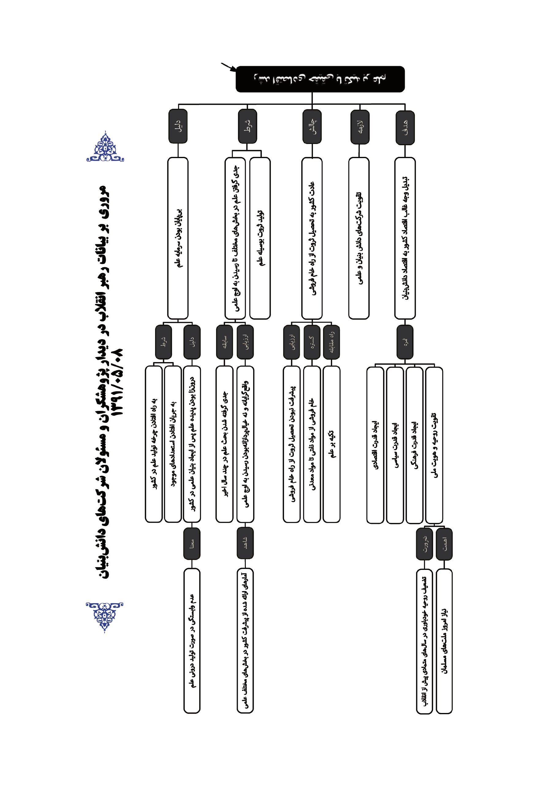
تصویر
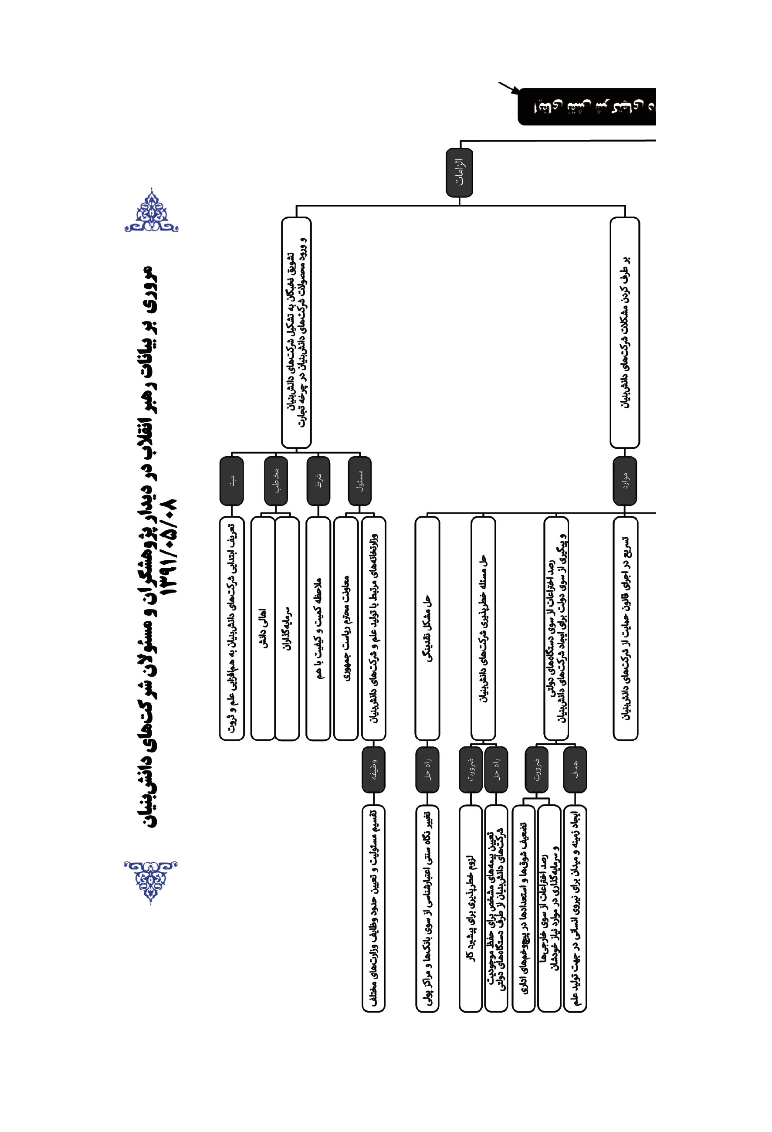
نهم رمضان المبارک 3341
بسم الله الرّحمن الرّحیم

محصول استعدادها
اولاً خیلی خوش آمدید دوستان، برادران، خواهران و مسئولان. من امیدوار هستم که این جلسه و جلسات مشابه این بتواند کمک کند به آن نیاز اساسیای که امروز کشور ما دارد، که عبارت است از توسعه ی دانش، تحقیقات، فناوری و پرورش استعدادها و جاری شدن روزافزون محصول استعدادهای برجسته ی ملت ما در زندگی آحاد مردم در کشور.

مسئولین این جا حضور دارند
جلسه ی امروز با هدف تقویت شرکت های دانش بنیان و به طور کلی نوآوری در دانش و فناوری و تقویت ورود محصولات این شرکت ها به بازار و مصرف، تشکیل شد. خب، دوستان مطالب بسیار خوبی را بیان کردند. خوشبختانه در جلسه، مسئولین حضور دارند و پیشنهادها را شنیدند. البته دوستانی که در قالب پیشنهاد صحبت کردند، برخی گلایه ها را هم مطرح کردند که به نظر من حق به جانب آن هاست. گلایه ها، گلایه های درستی است؛ برطرف شدن آن ها هم با توجه به همین پیشنهادها خواهد بود. خب، مسئولین، این جا حضور دارند؛ معاون محترم رئیس جمهور و برخی وزیرانِ مرتبط با این مسائل و همچنین بعضی مسئولانِ دیگر در جلسه هستند و مطالب را شنیدند. آن چه که در این جلسه گفته شد، ان شاءالله و به توفیق الهی جمع بندی و دنبال هم خواهد شد. البته توقعاتی هم از دستگاه رهبری مطرح شد، که ما ان شاءالله همه ی آن ها را دنبال خواهیم کرد؛ چه آن چیزهائی که ارتباط به دستگاه های دولتی و اجرائی دارد - که ما باید تأکید کنیم - چه آن چیزهائی که به نحوی مرتبط با خود
دستگاه رهبری است. ان شاءالله ما این ها را دنبال می کنیم. البته من نمونه هائی از پیشنهادها و انتظاراتی که دوستان مطرح کردند، این جا یادداشت کردم؛ که به نظر من غالباً انتظارات درستی است و امیدواریم ان شاءالله به این ها رسیدگی شود. من به بعضی از این پیشنهادها و انتظارات هم اشاره خواهم کرد.

علم یک پدیده درون زاست
آن چه که ما بر آن اصرار می ورزیم و تأکید می کنیم، این است که علم برای کشور، یک سرمایه ی بی پایان و تمام نشدنی است. اگر چرخه ی تولید علم در یک کشوری به راه افتاد، اگر استعدادی وجود داشت و به جریان افتاد، اگر ظرفیت ها شروع کرد به بروز و ظهور، آن وقت این دیگر منبعِ تمام نشدنی است. علم یک پدیده ی درون زاست؛ چیزی نیست که انسان برای آن ناچار و ناگزیر باشد وابسته شود. بله، اگر شما بخواهید علمِ حاضر و آماده را بگیرید، همین است؛ وابستگی دارد، احتیاج دارد، دست دراز کردن دارد؛ اما بعد از آن که بنیان علمی در یک کشوری به وجود آمد، استعداد هم در آن کشور وجود داشت، آن وقت حالت چشمه های جوشان را پیدا می کند. اگر ما بپردازیم به دنبالگیری تحقیق و علم و ژرفنگری و دانش پژوهی، اگر این مسئله در کشور همچنان که بحمدالله چند سالی است جدی گرفته شده و دنبال می شود، با همین شتاب، بلکه با انگیزه ی بیشتر و اهتمام بیشتر دنبال شود، بدون تردید کشور به یک اوجی دست خواهد یافت.

استعداد، ظرفیت، آمادگی
با توجه به واقعیاتی که ما مشاهده می کنیم و جلوی چشم ماست، این اوجگیری، این رسیدن به این تعالی مورد نظر و پیشرفت، به هیچ وجه خیالپردازانه نیست؛ واقع گرایانه است؛ تجربه ی این چند سال هم همین را نشان می دهد. در همین آمارهائی که داده شد، ملاحظه کردید که پیشرفت کشور در بخش های مهم و دانش های نو و مؤثر در زندگی، با فاصله ی چند سال، پیشرفت چشمگیری بوده است؛ این نشان دهنده ی این است که استعداد و ظرفیت و آمادگی هست. ما
باید این مسئله را جدی بگیریم؛ یعنی به مسئله ی علم و تکیه ی به علم در کشور اهمیت بدهیم؛ یعنی این را اساس کار قرار بدهیم. حرف ما در این چند ساله همین است. اگر چنان چه علم در بخش های مختلف جدی گرفته شد، آن وقت این شرکت های دانش بنیان که بر مبنای علم کار می کنند، تولید می کنند و ثروت آفرینی می کنند، خواهند توانست بتدریج اقتصاد کشور را به شکوفائی واقعی برسانند.

این یک تله است
تحصیل ثروت از راه فروش منابع تمام شدنی مثل نفت و امثال نفت، رونق نیست، پیشرفت نیست؛ این خودگول زدن است. ما در این دام افتادیم. باید اقرار کنیم، قبول کنیم که این یک تله است، یک دام است برای ملت ما. ما دچار خام فروشی شدیم. یک واقعیتی برای ما به ارث گذاشته شد، کشور هم به آن عادت داده شده است. البته در این سال ها سعی شده که یک مقداری این اعتیاد مضر برای کشور، کنار گذاشته شود، لیکن به طور کامل پیش نیامده. ما باید اول اعتقاد پیدا کنیم که باید کشور به جائی برسد که بتواند با اختیار، هرگاه اراده کرد، سر چاه های نفت خودش را ببندد؛ ما باید به این باور برسیم. این حالا مسئله ی نفت است. خام فروشی ها در بخش های مختلفِ مواد خام و معدنی همچنان وجود دارد؛ و این یکی از ضعف های ماست، یکی از مشکلات کشور ماست. ما اگر بخواهیم از این وضعیت نجات پیدا کنیم، بخواهیم به رشد اقتصادىِ حقیقی نائل شویم، راهش تکیه ی به علم است؛ این هم از راه تقویت همین شرکت های دانش بنیان، عملی است. ما باید به این سمت برویم.

بسیار دلگرم کننده
البته کارهائی که انجام گرفته، کارهای باارزشی است. گزارشی که معاون محترم رئیس جمهور دادند - که البته من اطلاع نسبتاً کاملی از آن چه که انجام گرفته، قبلاً در ضمن گزارش های مکتوب به دست آوردم - بسیار دلگرم کننده
است؛ نشان دهنده ی این است که دستگاه های ما بحمدالله تلاششان در این زمینه خوب است؛ منتها نگاه کنیم، ضعف ها را در بخش های مختلف شناسائی کنیم و سعی کنیم این ضعف ها را برطرف کنیم. اگر ما ان شاءالله بتوانیم بنیانگذاری کارهای اقتصادی بر پایه ی دانش را پیش ببریم و به وجه غالب اقتصاد کشور تبدیل کنیم، این نه تنها به کشور قدرت اقتصادی خواهد داد، بلکه قدرت سیاسی هم خواهد داد، قدرت فرهنگی هم خواهد داد. وقتی یک کشوری احساس کرد که با علم خود، با دانش خود می تواند زندگی خود را و ملت خود را اداره کند و به دیگر ملت ها خدمت برساند، احساس هویت می کند، احساس شخصیت می کند؛ این درست همان چیزی است که ملت های مسلمان امروز به آن احتیاج دارند.

انقلاب همه چیز را دگرگون کرد
ملت ما قبل از انقلاب، سال های متمادی اسیر تضعیف روحیه ی خودباوری در میان خود بوده است. از آن وقتی که اول مسئولان دولتی، بعد بتدریج آحاد مردم چشم باز کردند و در مقابل پیشرفت خیره کننده ی علمىِ غرب مبهوت شدند، بتدریج احساس کمبود، احساس حقارت، احساس خودکم بینی در این کشور و در میان ملت ما ترویج شد. خوشبختانه انقلاب همه چیز را دگرگون کرد؛ از جمله این حالت و این روحیه را دگرگون کرد. بنابراین بنیانگذاری کارهای اقتصادی بر پایه ی دانش، هم موجب تقویت روحیه و شخصیت و هویت ملی است، هم قدرت سیاسی. خود استقلال و خوداتکائی در یک کشور، قدرت سیاسی می دهد؛ علاوه بر قدرت اقتصادی که خب، طبیعی است و وجود دارد.
آن چه که ما می خواهیم ان شاءالله بر این جلسه مترتب شود، به طور کلی دو چیز است: یکی تشویق نخبگان و زبدگان و اهل علم و اهل تحقیق به این که به سمت تشکیل این شرکت ها بروند و همچنین رساندن محصول این شرکت ها و این تحقیقات به بازار و در دسترس مردم قرار دادن و وارد کردن آن در چرخه ی تجارت است. این، غرض اول ماست. البته هم افزائی علم و ثروت و دارائی، تعریف ابتدائی این شرکت هاست. بنابراین اهل دانش و کسانی که اهل
سرمایه گذاری های مالی هستند، همت کنند و این شرکت ها افزایش پیدا کند. حالا گفته شد که تا پایان برنامه، بیست هزار شرکت تشکیل خواهد شد؛ لیکن تصور من این است که بیش از این بایستی ما در کشور به رقم شرکت های دانش بنیان اهتمام بورزیم. البته کمیت و کیفیت آن ها با هم دیده شود؛ که حالا مسئله ی کیفیت، مسئله ی دیگری است.

مشکلات برطرف شود
هدف دوم این است که مشکلات این شرکت ها ان شاءالله برطرف شود. مشکلاتی وجود دارد - مشکل نقدینگی هست، مشکل کمک های گوناگون معنوی هست؛ که در این پیشنهادها وجود داشت - دولت می تواند این مشکلات را برطرف کند. همین بخش هائی که مرتبط با این قضیه هستند؛ چه معاونت محترم ریاست جمهوری، چه وزارت های محترم صنایع و علوم و بهداشت و درمان و جهاد کشاورزی و وزارت هائی که با این قضایا ارتباط پیدا می کنند، می توانند همکاری کنند، تقسیم مسئولیت کنند، حدود وظائف هر بخشی را تعیین کنند و مشکلات را برطرف کنند. از جمله ی چیزهائی که این جا گفته شد و به نظر من درست هم هست، این است که این سیستم های سنتىِ قدیمىِ اعتبارشناسی، از جمله از سوی بانک ها و مراکز پولی، نسبت به این شرکت ها نگاهشان را عوض کنند. مشکل نقدینگی، مشکل مهم این شرکت هاست.
از جمله ی چیزهائی که گفته شد - که به نظر ما درست هم هست - مسئله ی لحاظ خطرپذیری در این شرکت هاست؛ چون اگر چنان چه در این شرکت ها خطرپذیری نباشد و آمادگی برای مواجهه ی با ریسک وجود نداشته باشد، کار پیش نخواهد رفت. البته راه هائی وجود دارد برای این که زیان این خطرها، اصل موجودیت این شرکت ها را تهدید نکند؛ مثل بیمه های مخصوص و مشخصی که برای این کار باید پیش بینی شود؛ که این هم کار دستگاه های دولتی است.

رصد اختراعات
یک مسئله ی مهم این است که دستگاه های دولتی ما اختراعات و ثبت
اختراعات را رصد کنند و خود آن ها به سراغ صاحبان اختراعات و نخبگان فکری بروند و از آن ها بخواهند که همکاری کنند، کمک کنند، تا آن ها بتوانند بیایند در ایجاد یک شرکت دانش بنیان در آن بخش مورد نظر سهیم شوند. دستگاه های ما ننشینند که مخترعان به آن ها مراجعه کنند، کار بیفتد توی پیچ و خم های اداری و بوروکراسی و مشکلاتی که وجود دارد؛ این ها یقیناً شوق ها و استعدادها را تضعیف خواهد کرد. آن طور که من گزارش دارم، خارجی ها دارند استعدادهای موجود کشور ما را رصد می کنند؛ هر جائی که به دردشان می خورد، می آیند سرمایه گذاری می کنند و می برند. خب، استعداد انسانی، نیروی انسانی، ارزشمندترین موجودی یک کشور است.
نباید اجازه بدهیم، نباید بگذاریم، «نگذاشتن» هم به این شکل منطقی است که ما زمینه را فراهم کنیم، آماده کنیم، تشویق کنیم، دستگیری کنیم، آن ها را وادار کنیم، آن ها را وارد میدان کنیم که مشغول بشوند، دلگرم بشوند؛ آن وقت در آن صورت، این همان چشمه ی جوشانِ تمام نشدنی خواهد بود که پیش می‌آید.

قانون حمایت از شرکت های دانش بنیان
از جمله ی مطالبی که گفته شد و درست هم هست، همین مسئله ی اجرای قانون حمایت از شرکت های دانش بنیان است که دو سه سالی است تصویب شده. دولت لایحه ای داد، مجلس هم تصویب کرد. البته آئین نامه ی اجرائی آن هنوز تصویب نشده، ابلاغ نشده؛ این کار باید سریع انجام بگیرد. ان شاءالله مسئولین دولتی که این جا تشریف دارند، این را دنبال کنند. برای این کار مبلغی هم در نظر گرفتند، ایجاد صندوقی هم تصویب و آماده شد. اگر ان شاءالله آن قانون به کار بیفتد، قطعاً به پیشرفت و توسعه ی شرکت های دانش بنیان کمک خواهد کرد.
نکته ی دیگری که مورد اشاره قرار گرفت - که البته در ذهن من هم بود و در گزارش هائی که به ما داده اند، مورد توجه بود - این بود که در کمک های مالی و پشتیبانی ها، شرکت های دولتی سهم بیشتر را نبرند که بخش خصوصی و شرکت های غیردولتی پشت در بمانند. اینجا هم من دیدم بعضی از
دوستان همین تذکر را دادند؛ در گزارش های ما هم همین نکته مورد توجه قرار گرفته. کاری کنیم که بخش خصوصی در زمینه ی شرکت های دانش بنیان بتواند به معنای واقعی کلمه روی پای خودش بایستد و رشد کند. اگر چنان چه در این زمینه بخش خصوصی رشد پیدا کرد، به نظر ما منافعش برای کشور بسیار زیاد خواهد بود. دولت نقش حمایت کننده ی خودش و هدایت کننده ی خودش و کمک کننده ی خودش را خواهد داشت؛ لیکن در عرصه، محور حرکت، بخش خصوصی خواهد بود. این هم یکی از نکاتی است که مورد توجه است.

بانک اطلاعات
یکی از چیزهای مهمی که وجود دارد، بانک اطلاعات است. یکی از فواید این جلسه همین است که کسانی می آیند اطلاعاتی را در اختیار جمعی از نخبگان و زبدگان و مسئولان می گذارند؛ این کار بایستی عمومیت پیدا کند. باید بانک اطلاعات وجود داشته باشد؛ ما داشته های خودمان را بدانیم، نداشته ها را هم بدانیم؛ چیزهائی که مورد نیاز ماست. بخصوص بعضی از بخش های دولتی که این جا از آن ها اسم آوردند - مثل نفت، مثل دفاع، مثل کشاورزی - این ها نیازهای بسیار زیادی دارند؛ که اگر چنان چه این نیازها برای تشکیل دهندگان شرکت های دانش بنیان معلوم بشود، کسانی که از لحاظ سرمایه گذاری علمی و سرمایه گذاری پولی آماده هستند، می توانند سراغ این نیازها بیایند و این نیازها را برطرف کنند. پس تشکیل بانک اطلاعات و در معرض گذاشتن اطلاعات لازم برای همه، چیز بسیار لازمی است.
یک نکته ی دیگر هم این است که شرکت های دانش بنیان در عرصه های مختلف کشور می توانند فعال شوند؛ چند عرصه ی محدود را برای این کار نگذارند؛ در همه ی مواردی که نیاز وجود دارد، این استعدادها به کار بیفتد و ان شاءالله این شرکت ها بتوانند نقش ایفاء کنند.

مسئولیت شناسی
آن چه که من به طور خلاصه در پایان مطالبم می خواهم عرض کنم، این است که هم دانشگاه ها، هم دستگاه های دولتی، هم آحاد مردمی که خوشبختانه
توانائی و استعداد این کار را دارند، چه از لحاظ علمی، چه از لحاظ توانائی های مالی، باید تلاش کنند مسئولیت زمان خود و مقطع تاریخی حساس خود را بشناسند و به آن عمل کنند. این که ما عرض کردیم «اقتصاد مقاومتی»، این یک شعار نیست؛ این یک واقعیت است. کشور دارد پیشرفت می کند. ما افقهای بسیار بلند و نویدبخشی را در مقابل خودمان مشاهده می کنیم. خب، بدیهی است که حرکت به سمت این افقها، معارض ها و معارضه هائی هم دارد. بعضی از این معارضه ها انگیزه های اقتصادی دارد، بعضی انگیزه های سیاسی دارد؛ بعضی منطقه ای است، بعضی بین المللی است.
این معارضه ها در مواردی هم منتهی می شود به همین فشارهای گوناگونی که مشاهده می کنید؛ فشارهای سیاسی، تحریم، غیر تحریم، فشارهای تبلیغاتی - این ها هست - لیکن در لابه لای این مشکلات، در وسط این خارها، گام های استوار و همت ها و تصمیم هائی هم وجود دارد که بناست از وسط این خارها عبور کند و خودش را به آن نقطه ی مورد نظر برساند؛ وضع کشور الان اینجوری است.

ما در بن بست نیستیم
به هیچ وجه ما در بن بست نیستیم؛ به هیچ وجه با مشکلاتی که ما را از تصمیم به ادامه ی راه باز بدارد، مواجه نیستیم؛ چنین مشکلاتی وجود ندارد. بله، مشکلات هست؛ اما همه ی این مشکلات، کوچک تر از تصمیم و اراده و هدف ها و آرمان های این ملت و این کشور است. در بستر نرم و راحتی نمی خواهیم بخوابیم و تکیه بزنیم و استراحت کنیم؛ نه، وسط می دانیم؛ اما این میدان، یک میدان دشوار و در عین حال شوق آفرین است؛ مثل میدان ورزش و مسابقات ورزشی. در میدان های مسابقات ورزشی خستگی هست، دلهره هم هست، اما شوق آفرین است. هیچ ورزشکاری از حضور در میدان مسابقه ی ورزشی امتناع نمی کند؛ بلکه با شوق می رود آن جا. این کار زحمت هم دارد - فشار جسمی، فشار عصبی - در عین حال ورزشکاران می روند. وضعیت ما این جوری است.

اقتصاد مقاومتی
عرصه، عرصه ی حرکت عمومی و ماندگارِ تاریخی ملت است. از لحاظ تاریخی، حرکت امروز ما یک حرکت ماندگار است. یعنی سرنوشت ایران را امروز ملت ما شاید برای قرن ها دارند رقم می زنند و معین می کنند. همیشه چنین موقعیتی پیش نمی‌آید؛ در همه ی مقاطع تاریخی، این وضعیت پیش نمی‌آید؛ در زمان ما خوشبختانه پیش آمده. این انقلاب، کشور را و ملت را در معرض یک حرکت مؤثرِ ماندگارِ طولانی و تاریخی قرار داده.
خب، ما باید هر کدام نقش خودمان را بشناسیم و آن را ایفاء کنیم. یکی از بخش های ما، اقتصاد است و خاصیت اقتصاد در یک چنین شرائطی، اقتصاد مقاومتی است؛ یعنی اقتصادی که همراه باشد با مقاومت در مقابل کارشکنی دشمن، خباثت دشمن؛ دشمنانی که ما داریم. به نظر من یکی از بخش های مهمی که می تواند این اقتصاد مقاومتی را پایدار کند، همین کار شماست؛ همین شرکت های دانش بنیان است؛ این یکی از بهترین مظاهر و یکی از مؤثرترین مؤلفه های اقتصاد مقاومتی است؛ این را باید دنبال کرد.

نقش خودتان را ایفا کنید
آینده ان شاءالله آینده ی روشنی است. امیدواریم خداوند متعال به همه ی شماها توفیق بدهد؛ به مسئولین محترم و عزیز ما هم ان شاءالله توفیق بدهد که بتوانند نقش خودشان را ایفاء کنند؛ شما هم نقش خودتان را ایفاء کنید و این پیشنهادهائی هم که در این جا مطرح شد، ان شاءالله همه در خارج محقق شود و به آن ها عمل شود. غالب این پیشنهادها، پیشنهادهای خوبی است؛ ان شاءالله این پیشنهادها بررسی و به آن ها عمل شود. از خداوند متعال توفیق همه ی شما را مسئلت می کنیم و امیدواریم فردای ملت ایران از امروز و دیروز او بمراتب بهتر باشد.
والسّلام عليكم و رحمة الله و برکاته

بیانات در دیدار شاعران 1391/5/15

اشاره

تصویر
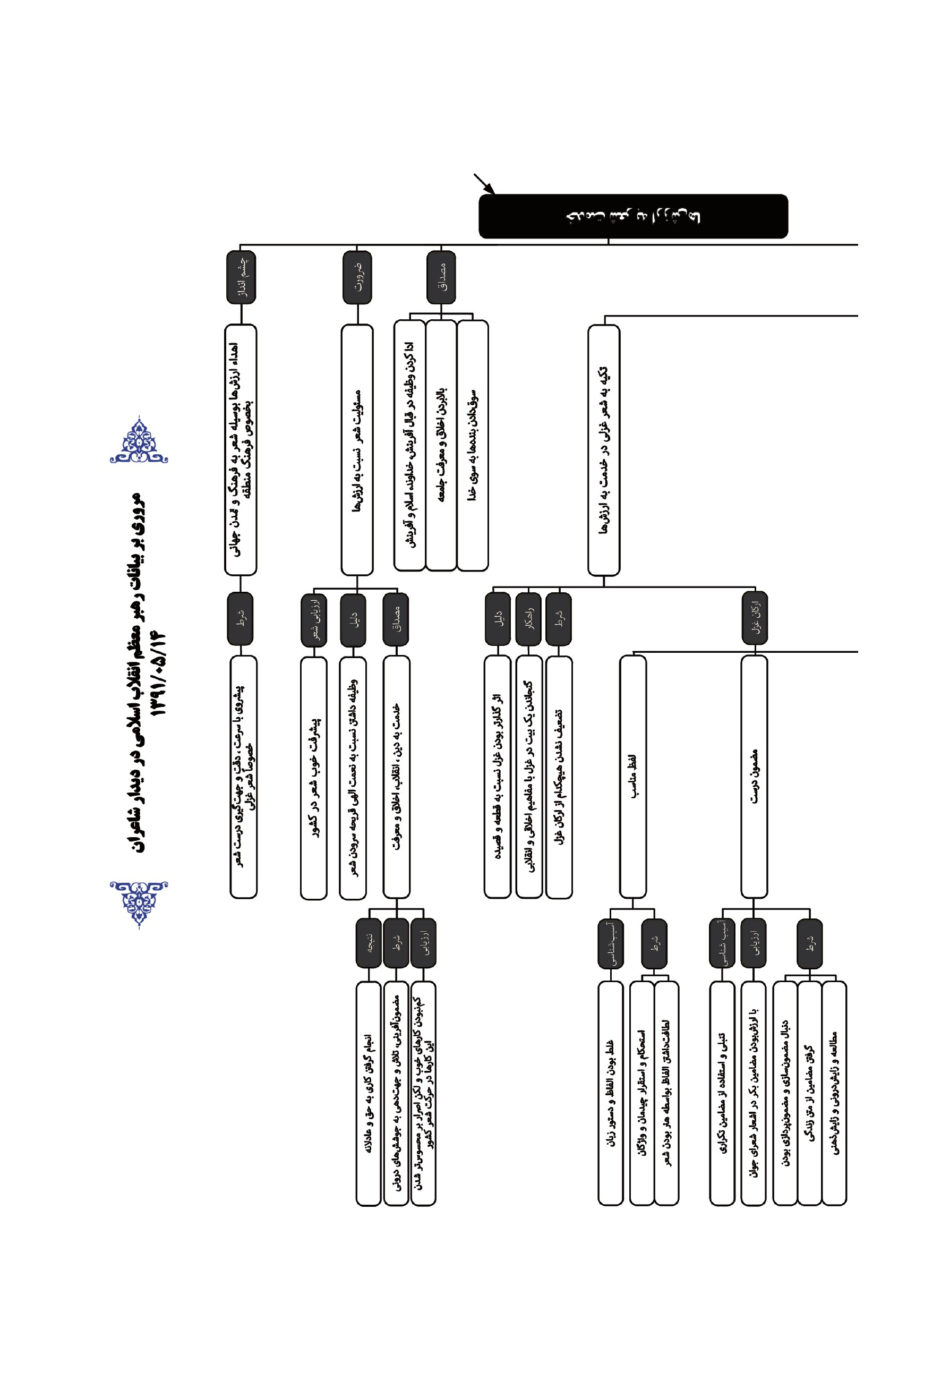
تصویر
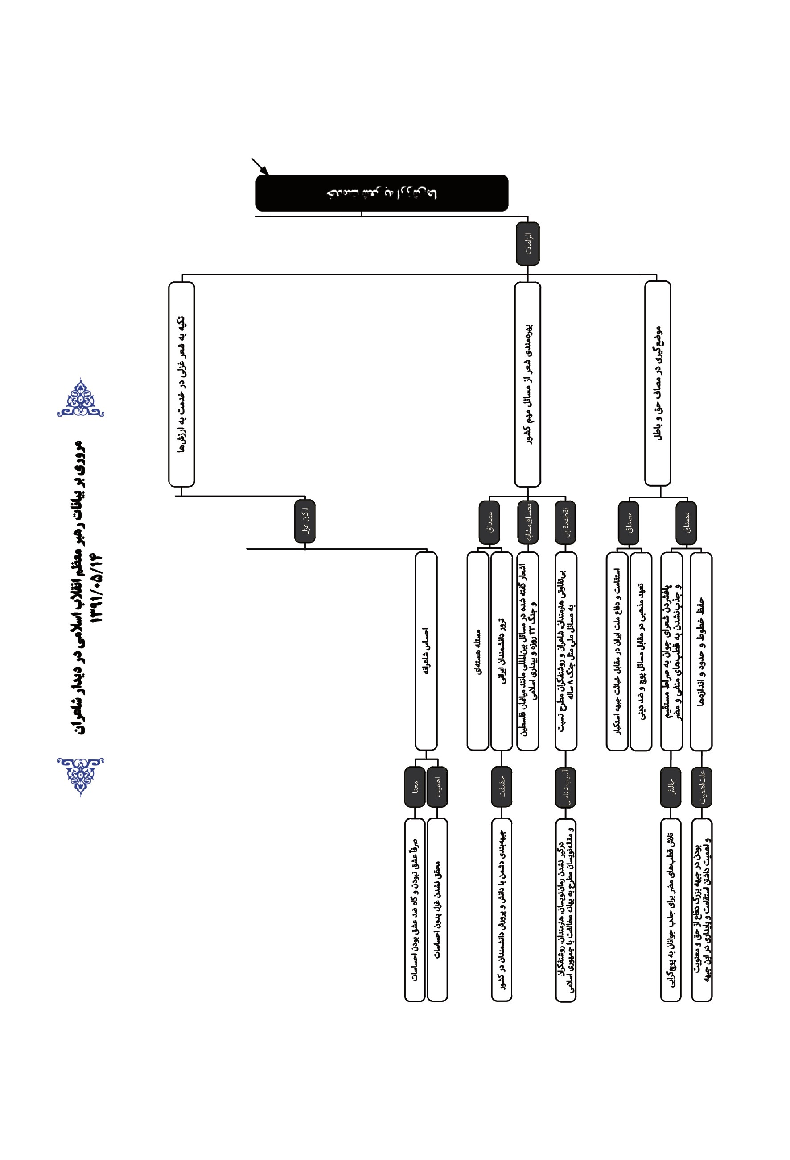
در سالروز میلاد امام حسن مجتبی علیه السلام
پانزدهم رمضان 1433
بسم الله الرّحمن الرّحيم

شعر در خدمت ارزش ها
مثل همیشه، دوستان عزیز شاعر شب عید ما را عیدتر و شیرین تر کردید؛ ان شاء الله موفق باشید. شعرهائی که خوانده شد، غالبا شعرهای خوبی بود؛ بعضی دارای برجستگی هائی هم بود امیدواریم ان شاء الله کاروان شعر، بخصوص شعر غزلی در کشور با سرعت با دقت با جهت گیری درست پیش برود و به برکت شعرهای شماها کشور عزیز ما و زبان فارسی بار دیگر بتواند هدیه ی با ارزش خودش را به تمدن جهانی و فرهنگ جهانی، مخصوصا فرهنگ منطقه ای اهداء کند.
دو سه تا نکته ی کوتاه را من عرض می کنم. یکی این که شعر در کشور ما خوب پیش رفته؛ منتها یک نکته اساسی وجود دارد؛ شعر باید در خدمت ارزش ها باشد. من انکار نمی کنم که شعر آئینه ی احساس شاعر است و شاعر حق دارد احساس خود را احساس شاعرانه خود را درک شاعرانه ی خود را در قالب اشعاری که قریحه ی سرودن آن را خدا به او داده، بریزد و ارائه کند این را من کاملا قبول دارم - منتها شعر به عنوان یک هنر ،والا یک هنر برتر به عنوان یک نعمت بزرگ الهی، یک مسئولیتی دارد؛ وظیفه ای هم دارد غیر از بیان ،احساسات شعر مسئولیتی هم دارد به نظر من آن مسئولیت عبارت است از این که باید در خدمت دین و انقلاب و اخلاق و معرفت باشد. اگر چنان چه شعر این مسئولیت را انجام داد حق تحقق پیدا کرده است؛ یعنی کاری بحق انجام گرفته کاری عادلانه صورت گرفته. باید
شعرای ما بروند در این جهت مضمون‌آفرینی کنند، تلاش کنند، جوشش های ذوق و درون خودشان را به این سمت بکشانند. البته امروز و بخصوص در این محفل ما خوشبختانه از این چیزها کم نیست؛ لیکن من اصرار دارم که در مجموعه‌ی حرکت شعری کشور، انسان این را محسوس‌تر مشاهده کند.

وظیفه شعر و شاعر
ببینید، باید وظیفه‌ی شعر به عنوان یک هنر، و وظیفه‌ی شاعر به عنوان یک هنرمند، در قبال آفرینش، در قبال خدای متعال، در قبال تعهد اسلامی و انقلابی مشخص شود و این وظیفه ادا شود. این وظیفه، سوق دادن بندگان خداست به سوی خدا؛ برکشیدن و بالا بردن اخلاق و معرفت جامعه است. البته شعر وظائف دیگری هم دارد، اما اساس این است. شعر باید بتواند به معرفت مردم، به دین مردم، به اخلاق مردم، به حرکت انقلابی ملت ما - که یک پدیده‌ی بسیار پرارزش و ذیقیمت و کمیابی است - خدمت کند. این ها باید در شعر مورد ملاحظه قرار بگیرد.

تک مضراب ها در شعر غزلی
البته من روی شعر غزلی تکیه می کنم؛ نمی گویم قصیده‌سرائی کنید. نه این که قصیده یا قطعه مورد قبول نباشد؛ چرا، لیکن چون گونه‌ی غزل اثرگذارترین گونه‌ی شعر است، بنابراین این مفاهیمی که می خواهیم به وسیله‌ی شعر در جامعه پراکنده شود، بهتر است در گونه‌ی غزل گفته شود. ممکن است کسی این جور فکر کند که خب، اگر چنان چه ما آمدیم از اول تا آخر غزل، اخلاق گفتیم، دیگر حالا این چه جور غزلی است؟ پس احساسات ما کجا برود؟ من نمی گویم شما مثل شعر بیدل، اول تا آخرِ غزل ده دوازده بیتی را عرفان بگوئید؛ یا مثل شعر اخلاقی صائب، همه‌ی مصرع ها و ابیات یک غزل ده بیتی، هشت بیتی را پر کنید از مفاهیم اخلاقی - البته این کار آسانی هم نیست که کسی بتواند انجام بدهد - من عرض می کنم شما اگر چنان چه در یک غزلِ هفت هشت بیتی، یک بیت را اختصاص بدهید به مضمون انقلابی
یا اخلاقی یا معرفتی، این غزل، غزل انقلابی است؛ این غزل، غزل اخلاقی است و اثر خودش را می گذارد. فرض کنید معلم ریاضی اگر در اثنای درس ریاضی، به صورت تک مضراب، یک کلمه از توحید بگوید، از آفرینش بگوید، از عصمت پیامبران بگوید، من گمان می کنم گاهی اثرش از یک ساعت درس معلم تعلیمات دینی بیشتر است. من این تک مضرابها را در شعر غزلی از شما می خواهم. غزلتان را بگوئید؛ هرچه احساس دارید، هرچه عاطفه دارید، هرچه عشق و شور دارید،در ابیات غزل بریزید؛ منتها از این غزلِ هفت هشت بیتی، دو بیتش مخصوص یک مضمون ناب اسلامی و انقلابی و اخلاقی باشد. این یک نکته است، که البته نکته‌ی مهمی است.

رکن اول لفظ
یک نکته‌ی دیگر این است که در حقیقت، غزل به سه رکن تکیه دارد: لفظ، مضمون، احساس. هیچ کدام از این ها نباید ضعیف بشود. امشب که آقایان و خانم ها شعر غزلی خواندند، من دیدم خوشبختانه الفاظ هم خوب شده. بعضی از شعرهائی که جوان های ما می گویند، از لحاظ لفظ، آن توانائی و کشش لازم را ندارد. گاهی مضامین خوبی به ذهن هاشان می رسد، لیکن لفظ از لحاظ دستور زبان اصلاً غلط است؛ یعنی نه فقط ممتاز نیست، عالی نیست، حتّی غلط است؛ فعل باید بیاید، نیامده؛ فعل بی جا آمده؛ فعل باید با موارد مشابه خودش تطبیق کند، تطبیق نمی کند. گاهی اشکالات این جوری دارد. باید سعی کنید غزل - شعر به طور کلی، حالا مورد بحث ما غزل است - از لحاظ لفظ، هم صحیح باشد، هم استوار باشد، هم چیدمان واژگانی اش محکم باشد؛ یعنی استقرار و استحکام داشته باشد؛ هم در آن لطافت وجود داشته باشد؛ چون بالاخره هنر است دیگر. هنر شعر، این هاست. این در مورد لفظ.

مضمون تمام نشدنی
مضمون هم یک مقوله‌ی مهمی است دیگر. به نظر ما هم مضمون هیچ وقت تمام نمی شود. همین طور که صائب گفته:
یک عمر می توان سخن از زلف یار گفت *** در بند آن نباش که مضمون نمانده است
واقعاً مضمون تمام‌نشدنی است؛ چون ذهن بشر تمام‌نشدنی است. ما تنبلی می کنیم، می چسبیم به مضامینی که دیگران گفتند و همین ها را تکرار می کنیم؛ اما واقعاً مضمون تمام‌نشدنی است. گاهی اوقات انسان مضامین کاملاً بکر و بدون هیچ سابقه را در شعرهای این جوان ها مشاهده می کند؛ خب، این خیلی باارزش است. بنابراین مضمون را باید جدی گرفت؛ یعنی دنبال مضمون‌سازی و مضمون‌پردازی و - به قول خود قدما - مضمون‌یابی باشید. مضمون را هم از متن زندگی می شود گرفت. حالا یک چیزهائی در قدیم بود؛ مثلاً آن روز شمع بود، اما امروز نورافکن است. آن ها شمع را محور صدها مضمون قرار دادند؛ شما می توانید با فکر و با تأمل، نورافکن و چراغ برق را محور مضامینی قرار بدهید. یعنی مضمون‌سازی، با نگاه به حول و حوش فهمیده می شود. البته مطالعه‌ی درونی و زایش درونی و زایش ذهنی نقش بسیار مهمی دارد.

غزل احساسی
یکی هم که احساس است. در غزل، احساس خیلی مهم است؛ که حالا اسمش را می گذارند عشق؛ اما همیشه عشق نیست؛ گاهی عشق است، گاهی ضد عشق است؛ مثلاً فرض کنید خشم است؛ لیکن احساس است. غزل، بدون احساس نمی شود. این سه تا جهت را رعایت کنید. آن وقت مفاهیم هم - همان طور که عرض کردیم - در خدمت آن سه عنصر اصلی باشد؛ یعنی انقلاب و اخلاق و معرفت.

مسائل موجود در کشور
مسائل مهمی در کشور ما وجود دارد که شعر می تواند از این ها بهره‌مند شود و در خدمت این مفاهیم در بیاید. مفاهیم هم مفاهیم شخصی نیست؛ مفاهیم ملی است. فرض بفرمائید امروز یک ظلم بزرگ هسته‌ای دارند به ما می کنند. درست است که مثل میانمار، ما را قتل‌عام نمی کنند؛ خب، دستشان نمی رسد؛ دستشان
نمی رسد؛ دستشان می رسید، همین کار را هم می کردند؛ نمی توانند؛ اما همان کاری که می توانند، در ظلم به این ملت و به این کشور دارند انجام می دهند. خب، این یک موضوع مهمی است. یا فرض بفرمائید دانشمندان ما را به شهادت می رسانند؛ این پدیده‌ی کوچکی نیست، پدیده‌ی مهمی است. می خواهند ترور کنند، تروریستند؛ خب، تو سرشان بخورد؛ وقتی که تروریست سراغ دانشمند می‌آید، مسئله از صرف یک ترور فراتر می رود؛ مسئله‌ی جبهه‌بندی و دشمنی با دانش است، با پرورش دانش در کشور است، با پرورش دانشمند در کشور است؛ مسئله ابعاد وسیعی پیدا می کند. پس این یک مسئله‌ی ملی است، یک مسئله‌ی بزرگ است؛ این ها باید در شعر منعکس شود. همان طور که به نظرتان می رسد که باید مثلاً برای میانمار یا مصر یا بیداری اسلامی یا فلسطین یا جنگ سی و سه روزه شعر بگوئید - که می گوئید و خوب هم هست و لازم هم هست - مسائل موجود کشورتان هم مسائلی هستند که شما نمی توانید از این ها صرفنظر کنید؛ این ها باید در عالَم شعر بیاید.

چرا بی تفاوتی؟
خب، یک عده‌ای هستند که به مسائل کشور اصلاً اهمیت نمی دهند. من آدم هائی را مشاهده کردم که مدعی میهن‌دوستی و مدعی عاشق این آب و خاک بودند، اما به مسائل این آب و خاک اهمیت نمی دادند. هشت سال در این کشور جنگ بود؛ این جنگ را جمهوری اسلامی که راه نینداخته بود؛ بر جمهوری اسلامی تحمیل شده بود. خب، آن هائی که با جمهوری اسلامی مخالفند، در این جنگ باید چه موضعی می گرفتند؟ باید چه کار می کردند؟ دولت، دولت جمهوری اسلامی است؛ اما ملت، ملت ایران است؛ شهر دزفول است، خرمشهر است، تهران است؛ چرا نسبت به آن بی تفاوت ماندند؟ چرا شعرای مطرح، هنرمندهای مطرح، رمان‌نویس‌های مطرح، مقاله‌نویس‌های مطرح، روشنفکرهای مطرح، نسبت به این قضیه بی تفاوت ماندند؟ آیا این بی تفاوتی عیب نیست؟ این بزرگ ترین عیب است. ایران که ایران است؛ مگر دشمن به این کشور حمله نکرده؟ هیچ وسیله‌ی دفاعی ندارند.
حداکثر دفاعی که می توانند از خودشان بکنند، این است که بگویند ما نسبت به جمهوری اسلامی بدیم؛ این تعصب نگذاشته است که ما در مورد ایران، در مورد تهران، در مورد خرمشهر، در مورد جوان های این کشور، در شعرمان یا در نثرمان یا در رمانمان، یک کلمه حرف بزنیم. خود همین دفاع از خود - که حداکثر چیزی که می توانند بگویند، این است - برای آن ها بزرگ ترین ننگ است که یک چنین تعصبی بر ذهن و روح و قلم و دل یک جمعی حاکم باشد.

غزل هفت هشت بیتی
امروز هم همین جور است. امروز شما می بینید جبهه‌ی استکبار با همه‌ی وجودش، با همه‌ی توانش، با همه‌ی قدرت تبلیغاتیاش، با همه‌ی توانائی های تشکیلاتىِ سیاسی اش، در مقابل ملت ایران ایستاده و دارد کارهائی انجام می دهد - حالا این کارها چقدر اثر می کند یا نمی کند، آن بحث دیگر است - بالاخره دشمن دارد خباثت خودش را می کند؛ او کم نمی گذارد؛ او با مقابله‌ی با ملت ایران و کشور ایران، روح پلید و خبیث و ملعون خودش را دارد ارضاء می کند؛ این جا هم در مقابله‌ی با او سینه‌ها سپر شده، ایستادند، استقامت می کنند، مقاومت می کنند، دارد دفاع می شود؛ خب، این یک حادثه‌ی ملی است؛ این حادثه‌ی ملی را می توانید از نظر دور بدارید؟ این ها باید در شعر منعکس شود. عرض کردم؛ من هیچ اصرار ندارم که شما یک قصیده‌ی پنجاه بیتی درباره‌ی این قضیه بگوئید؛ نه، یک غزل هفت هشت بیتی بگوئید، یک بیتش، دو بیتش مثل یک تک مضراب، این مسئله را بیان کند. این ها لازم است. بالاخره در مصاف حق و باطل باید موضعی داشت؛ نمی شود بدون موضع بود.

تعهد یا پوچی
مسئله‌ی اخلاق هم از همین قبیل است. تعهد و پوچی، یک مسئله است. عده‌ای چون با تعهد انقلابی، با تعهد مذهبی بدند، دعوت می کنند به پوچی
و پوچ‌نگری و پوچ‌گرائی، به اهمال قضایای مهم؛ در حالی که آن چه آن ها رد می کنند، تعهد به دین و انقلاب و اخلاق است؛ تعهد به بیگانه نیست. الان در شعر آقای امیری این نکته را شنفتیم. این ها تعهد به بیگانه و تعهد به خواست های بیگانه را هرگز دفع نمی کنند، نفی نمی کنند؛ ملتزم به آن هستند. بنابراین تعهد هست، منتها تعهد به دشمن، تعهد به بیگانه! تعهد به دین و اخلاق و معرفت و مسائل کشور و مسائل انقلاب کأنه یک نقطه‌ی منفی است که باید از آن بگریزند؛ لذا به پوچی گرایش پیدا می کنند و به پوچی دعوت می کنند. در قبال این وضعیت باید موضع داشت و با تهدیدِ علیه دین و فرهنگ و اخلاق جامعه باید مقابله کرد.

در باغ سبز
یک جمله‌ی دیگر هم من بگویم. شاعران جوان ما - که ان‌شاءاللّه خداوند همه‌تان را حفظ کند و من واقعاً دعاتان می کنم که بر صراط مستقیم پای بفشرید و ادامه پیدا کنید - توجه داشته باشید که قطب های منفی و قطب های مضر سعی نکنند شماها را به خودشان جذب کنند. الان این تلاش دارد انجام می گیرد. بعضی از همان پوچ‌گراها، همان هائی که با تعهد انقلابی و دینی و ملی بدند - که به آن اندازه و خیلی کمتر از آن، با تعهد در مقابل دشمن انقلاب و دشمن کشور بد نیستند؛ گرایش هم پیدا می کنند! - ممکن است درِ باغ سبز هم نشان بدهند. من یک غزل قشنگی دیدم از آقای فاضل عزیزمان:
از باغ می بَرند چراغانی ات کنند *** تا کاج جشن های زمستانی ات کنند
بارک اللّه! حالا من «می بَرند» خواندم، ممکن است کسی «می بُرند» هم بخواند؛ منتها اگر «می بُرند» باشد، «تا» لازم دارد: «از باغ می بُرند تا چراغانی ات کنند». اگر «می بَرند» باشد، «تا» دیگر لازم ندارد؛ مثلاً فرض کنید می بَرند که دامادش کنند، یا عروسش کنند. لذا من «می بَرند» را به این جهت خواندم.
از باغ می بَرند چراغانی ات کنند
تا کاج جشن های زمستانی ات کنند
مضمون یک بیت دیگرش این است یوسف از چاه که بیرون می آئی، خوشحال نباش؛ تو را می برند که زندانی ات کنند.

سرمایه هنری
به هر حال مراقب باشید خطوط، حدود و اندازه‌ها را حفظ کنید. شما یک جبهه‌ی بزرگی هستید که دارید از حق و معنویت دفاع می کنید؛ دارید برای حق و معنویت تلاش می کنید و مایه می گذارید؛ دارید سرمایه‌ی هنری خودتان را خرج می کنید؛ بعضی هاتان هم که می گوئید ما حاضریم سرمایه‌ی جانمان را هم در این راه صرف کنیم. مراقب باشید که در این جبهه، پایداری و استقامت خیلی اهمیت دارد و ان‌شاءاللّه به نتائج می رسد.
امیدواریم خدای متعال همه‌تان را محفوظ نگه دارد.
والسّلام علیکم و رحمةاللّه و برکاته

بیانات در دیدار دانشجویان 1391/5/16

اشاره

هفدهم رمضان المبارک 1433
بسم الله الرّحمن الرّحيم
خیلی خوش آمدید برادران، خواهران، جوانان عزیز. بسیار جلسه‌ی خوبی بود. البته بعد از این که اعلام کردند پایان سخنرانی های دانشجویان فرا رسیده، شاید حدود ده نفر از بین جمعیت بلند شدند و دست بلند کردند که علاقه‌مند بودند صحبت کنند. من همین طور که نگاه کردم، تقریباً حدود ده نفر بلند شدند. خب، اولاً من مدیر جلسه نیستم؛ من یکی از شرکت کنندگان جلسه‌ام؛ مدیریت جلسه آن جاست؛ بنابراین از من نباید وقت بخواهید. ثانیاً اگر بنا باشد من وقت بدهم، به هر ده نفرِ آن حضرات وقت می دادم. یعنی من اصرار ندارم صحبت کنم؛ اصرار دارم این جلسه برگزار شود. البته آن ده نفر که صحبتشان تمام می شد، در خلال فرمایشاتِ آن دوستانی که دست بلند کردند، یک هفت هشت ده نفر دیگر هم احتمالاً دست بلند می کردند! حرفی نبود، لیکن تصور می کنم خیلی از برادران و خواهران حاضر هم مایلند که دیگر ادامه پیدا نکند؛ لذا ما حالا عرایضمان را شروع می کنیم.
اظهارات دانشجویان را جدی بگیرند
مطالبی که گفته شد، مطالب بسیار خوبی بود. برخی از بیانات دوستان دانشجو متداخل بود؛ یعنی چند نفر بر روی نکته‌ی خاصی تکیه کردند، که نشان‌دهنده‌ی فراگیر بودن آن نظر یا آن مطالبه است؛ بعضی هم مطالب اختصاصی دوستان بود، که خیلی خوب بود. من درخواست کردم که صورت اظهارات خودشان را به من بدهند - که دادند - ان‌شاءاللّه می گویم بررسی کنند، نگاه کنند. مسئولین محترم هم در جلسه حضور دارند؛ حرف ها را شنیدند. من خواهش می کنم اظهارات دانشجوها را جدی بگیرند. درست است که حالا یک دانشجو دارد حرف می زند، اما آن چه که گفته شد، با آگاهی ای که انسان از فضای
دانشجوئی دارد، غالباً حرف های فضای دانشجوئی است، نه حرف های یک نفر؛ لذا باید به این ها توجه شود؛ علاوه بر این که مطالب راهگشا و نکته‌های مفید هم در بین بیانات دوستان وجود داشت.

لزوم شرح صدر سیاسی در بین دانشجویان
بعضی از نکاتی که این جا گفته شد، من آن ها را یادداشت کردم: لزوم شرح صدر سیاسی در بین دانشجویان. این ربطی به مسئولین و مدیران دانشگاه‌ها ندارد؛ مربوط به خود تشکل های دانشجوئی است. من تأیید می کنم لزوم شرح صدر سیاسی را. هیچ منافاتی وجود ندارد بین پایبندی دقیق و عمیق به اصول و رعایت جهت گیری دقیق، در عین حال داشتن شرح صدر و برخورد غیر پرخاشگرانه‌ی با کسانی که با فکر انسان همراه نیستند؛ بالخصوص در زمینه‌های سیاسی.

حضور مسئولان در دانشگاه
از مطالب دیگری که گفته شد، مسئله‌ی حضور مسئولان در دانشگاه است. این اشکال کاملاً وارد است. من عقیده‌ام این است که مسئولین باید در دانشگاه‌ها شرکت کنند؛ رؤسای سه قوه، مسئولین میانی، رئیس صدا و سیما، مسئولین سپاه و نیروهای مسلح؛ این ها بروند با دانشجوها جلسه بگذارند و حرف های گفتنىِ دانشجوها را بشنوند. و من به شما عرض بکنم؛ آن ها هم برای دانشجوها حرف های گفتنی زیادی دارند. هیچ چیزی جای این گفتگوی رو در رو و چهره به چهره را نمی گیرد؛ همانی که سنت قدیمی روحانیون ما بوده که بنشینند روی منبر، با مردم چهره به چهره حرف بزنند. در این کار، یک اثری هست. حالا آن خواهرمان راجع به تأثیرات الکترومغناطیسی گفتند؛ هیچ بُعدی ندارد که تأثیرات الکترومغناطیسىِ انسان به انسان و چهره به چهره در این دیدارها وجود داشته باشد. این کار تأثیر دارد؛ هم آن ها می شنوند، هم می شنوانند. خیلی از مطالبی، ابهام هائی، سؤال هائی که امروز در ذهن نسل جوان ما در جریان است، در توضیحات مسئولین، این سؤال ها پاسخ
داده خواهد شد؛ ابهام ها و گره‌ها باز خواهد شد. من آن وقتی که توانائی جسمی بیشتری داشتم، زیادتر در دانشگاه‌ها شرکت می کردم؛ الان هم واقعاً اگر بتوانم و مجال و وقت باشد، دوست دارم در فاصله‌های نزدیک به نزدیک در دانشگاه شرکت کنم؛ منتها دیگر حالا لا يُكَلِّفُ اللَّهُ نَفْسًا إِلَّا وُسْعَهَا؛ از مثل من و سنین من و اشتغالات من، گمان نمی کنم جوان ها خیلی انتظاراتی داشته باشند؛ اما مسئولین کشور نه، می توانند و باید شرکت کنند. من الان هم از همین جا به مسئولین سفارش می کنم که در جلسات دانشجوئی شرکت کنند؛ بیایند، بشنوند از دانشجوها، و بگویند به دانشجوها.

مسئله برخورد با جوانان
از جمله مطالبی که گفته شد، مسئله‌ی سایت ها و وبلاگ ها و برخوردی است که در محیط دانشجوئی با این ها می شود. من اتفاقاً اخیراً یک گزارشی در این زمینه خواستم و دریافت هم کردم. البته قوه‌ی قضائیه قاعدتاً استدلال هائی دارد؛ که اگر چنان چه بیایند در جلسات جوان ها و دانشجوها شرکت کنند و بشنوند و بگویند، احتمالاً بعضی از سؤال ها پاسخ داده خواهد شد؛ لیکن من هم عقیده‌ام همین است که در قبال اظهارنظرِ احیاناً قدری تند یک جوان دانشجو خیلی نباید حساسیت وجود داشته باشد. فرق است بین آن کسی که با نظام مخالف است، با نظام معارض است، قصد دشمنی دارد، قصد عناد دارد، با آن کسی که نه، از روی احساسات یک مطلبی را بیان می کند؛ ولو ممکن است آن مطلب درست نباشد، یا آن نحوه‌ی بیان کردن را هم من نپسندم - که حالا اگر ان‌شاءاللّه وقت شد، مطالبی در این زمینه‌ها عرض خواهم کرد - ولی برخورد با این جوان ها، به نظر ما هم همین است؛ نباید خیلی برخورد خشن و تند و آن جوری باشد.

پیگیری اقتصاد عدالت محور
یک نکته‌ی دیگری که در بیانات بود، مسئله‌ی توجه به روستاها و دیدن
واقعیت و نگاه اقتصادىِ عدالت‌محور بود. من به نکته‌ای توجه کردم، که این برای همه‌ی ما درس‌آموز است؛ هم برای شما، هم برای من. این جوان محترمی که آمدند راجع به مسئله‌ی نگاه اقتصادىِ عدالت‌محور مطالبی را گفتند، معرفی ای که کردند، ایشان جزو مجموعه‌ی اردوهای جهادی هستند. خب، قضیه روشن شد. وقتی کسی جزو اردوهای جهادی است، به مناطق محروم سرکشی می کند، واقعیت ها را به چشم می بیند، طبعاً تفکر پیگیری اقتصاد عدالت‌محور در او این جور زنده می شود؛ این برای همه‌ی ما درس است. باید با قشرهای مختلف جامعه مرتبط شد تا مسائل آن ها را لمس کرد؛ این در تصمیم‌گیری ما، در نگاه ما به مسائل گوناگون کشور اثر می گذارد.
البته اعتقاد خود من این است که نگاه اقتصادی در کشور باید عدالت‌محور باشد، و این منافاتی ندارد با آن چه که ما در سیاست های اصل 44 بیان کردیم، که یکی از دوستان هم این جا ذکر کردند. سیاست های اصل 44 آن جور که ما گفتیم، ما خواستیم و تشریح کردیم - و من در همین حسینیه، در همان اوقات یک صحبت مفصلی در این زمینه با مجموعه‌ی مرتبط با این کار کردم - به‌هیچ‌وجه با اقتصاد عدالت‌محور منافاتی ندارد؛ یعنی مطلقاً به سرمایه‌داری به آن معنای بد منتهی نخواهد شد.

جوهره نظام سرمایه داری
البته به شما عرض بکنم؛ آن چه که در دنیا به عنوان نظام سرمایه‌داری وجود دارد، حقیقت و جوهره‌اش سرمایه‌سالاری است. نفس داشتن سرمایه و به کار انداختن سرمایه برای پیشرفت کشور، چیز بدی نیست؛ چیز ممدوحی است؛ به هیچ وجه مذموم نیست. آن چه که مذموم است، این است که سرمایه و سرمایه‌داری محور همه‌ی تصمیم های کلان یک کشور و یک جامعه باشد؛ همه چیز را به سمت خودش بکشد؛ همان بلائی که بر سر بلوک سرمایه‌داری و بلوک غرب آمد، که امروز دارند نتائجش را درو می کنند. این حوادثی که امروز در اروپاست، این فشارهای سنگین اقتصادی که دارد به مردم وارد می‌آید، این ها ناشی از ذات نظام سرمایه‌سالاری است؛ همان سرمایه‌داری زالوصفت است، همان
سرمایه‌داری مذموم است. اما این که نه، کسانی دارای سرمایه باشند، سرمایه را در خدمت رشد جامعه بگذارند - البته سرمایه‌دار سود هم خواهد برد؛ هم آن کار خوب است، هم آن سود حلال است - هیچ اشکالی ندارد. کار اگر چنان چه با ضابطه‌ی صحیح انجام بگیرد - که نگاه عدالت‌محور اسلام معطوف به این معناست - هیچ اشکالی ندارد. بنابراین کلمه‌ی «سرمایه» و کلمه‌ی «سرمایه‌دار» به هیچ وجه چیز مذمومی نیست.
غلبه نگاه سوسیالیستی بر تفکر اقتصادی!
سعی کنیم نگاه سوسیالیستی و مارکسیستی بر تفکر اقتصادی ما غلبه پیدا نکند. آن ها نگاهشان نگاه دیگری است. در نظام سوسیالیستی، نفس سرمایه محکوم است؛ در نظام اسلامی به‌هیچ‌وجه این جوری نیست؛ سرمایه محکوم نیست، سوء استفاده‌ی از سرمایه محکوم است. نمی شود هم کسی بگوید آقا سرمایه طبیعتش سوء استفاده است. نخیر، این جوری نیست. می توان با مقررات درست، با مدیریت صحیح، سرمایه را در جهت درستی هدایت کرد و راه برد. بنابراین آن چه که ما در سیاست های اصل 44 مطرح کردیم، به‌هیچ‌وجه با اقتصاد عدالت‌محور منافاتی ندارد؛ بلکه به یک معنا مکمل و متمم آن است.

اقتصاد تهاجمی
در زمینه‌ی مسائل اقتصادی، «اقتصاد تهاجمی» را مطرح کردند؛ عیبی ندارد. بنده فکر اقتصاد تهاجمی را نکردم. اگر واقعاً یک تبیین دانشگاهی و آکادمیک نسبت به اقتصاد تهاجمی - به قول ایشان، مکمل اقتصاد مقاومتی - وجود دارد، چه اشکالی دارد؟ آن را هم مطرح کنیم. آن چه که به نظر ما رسیده، اقتصاد مقاومتی بوده. البته اقتصاد مقاومتی فقط جنبه‌ی نفی نیست؛ این جور نیست که اقتصاد مقاومتی معنایش حصار کشیدن دور خود و فقط انجام یک کارهای تدافعی باشد؛ نه، اقتصاد مقاومتی یعنی آن اقتصادی که به یک ملت امکان می دهد و اجازه می دهد که حتّی در شرائط فشار هم رشد و شکوفائی خودشان را داشته باشند. این یک فکر است، یک مطالبه‌ی
عمومی است. شما دانشجو هستید، استاد هستید، اقتصاددان هستید؛ بسیار خوب، با زبان دانشگاهی، همین ایده‌ی اقتصاد مقاومتی را تبیین کنید؛ حدودش را مشخص کنید؛ یعنی آن اقتصادی که در شرائط فشار، در شرائط تحریم، در شرائط دشمنی ها و خصومت های شدید می تواند تضمین کننده‌ی رشد و شکوفائی یک کشور باشد.

تکمیل پازل دشمن!
یکی از دوستان دانشجوی عزیز گفتند که به ما می گویند پازل دشمن را تکمیل نکنید - این از حرف هائی است که بنده زیاد تکرار می کنم؛ پازل دشمن را نباید تکمیل کرد - ایشان می گویند خب، پس انتقاد چه می شود؟ انتقاد هم نکنیم؟ من اعتقاد ندارم که نباید انتقاد کرد؛ اتفاقاً در یادداشت هائی که کردم - که حالا ان‌شاءاللّه اگر وقت شد، عرض می کنم - اصرار دارم بر این که جریان دانشجوئی و جنبش دانشجوئی موضع انتقادی خودش را حتماً حفظ کند. به‌هیچ‌وجه توصیه‌ی ما این نیست که شما انتقاد نکنید. خب، چه کار کنیم که این انتقاد، تکمیل کننده‌ی پازل دشمن نباشد؟ روی این مسئله فکر کنید. نه این که بگوئیم تکمیل پازل دشمن که یک امر منفی است، با لزوم انتقاد که یک امر مثبت است، منافات دارد؛ نه، خب خود شما هم گفتید؛ من انتقاد کردم، در همه‌ی دنیا نقل هم شد؛ اما هیچ کس در دنیا ادعا نخواهد کرد که فلانی علیه نظام اسلامی یا فرض کنید که علیه تشکیلات مدیریت اجرائی یا تقنینی کشور دارد اقدام می کند. خب، شما هم همین جور انتقاد کنید. بنابراین انتقاد کردن می تواند به شکلی انجام بگیرد که به‌هیچ‌وجه مقصود دشمن را برآورده نکند و به تعبیری که ما عرض کردیم، پازل دشمن را تکمیل نکند.

نظر کارشناسی
گفته شد که بعضی ها نظرات کارشناسی می دهند، با نظر رهبری مخالف است، می گویند آقا این ضد ولایت است. من به شما عرض بکنم؛ هیچ نظر کارشناسیای که مخالف با نظر این حقیر باشد، مخالفت با ولایت نیست؛ دیگر
از این واضح‌تر؟! نظر کارشناسی، نظر کارشناسی است. کار کارشناسی، کار علمی، کار دقیق به هر نتیجه‌ای که برسد، آن نتیجه برای کسی که آن کار علمی را قبول دارد، معتبر است؛ به هیچ وجه مخالفت با ولایت فقیه و نظام هم نیست. البته گاهی اوقات می شود که این حقیر خودش در یک زمینه‌ای کارشناس است؛ بالاخره ما هم در یک بخش هائی یک مختصر کارشناسیای داریم؛ این نظر کارشناسی ممکن است در مقابل یک نظر کارشناسی دیگر قرار بگیرد؛ خیلی خوب، دو تا نظر است دیگر؛ کسانی که می خواهند انتخاب کنند، انتخاب کنند. در زمینه‌های فرهنگی، در زمینه‌های آموزشی - در بخش های مخصوصی - بالاخره ما یک مختصری سررشته داریم، یک قدری کار کردیم؛ این می شود نظر کارشناسی. به هر حال هیچ گاه اعلام نظر کارشناسی و نظر علمی، معارضه و مبارزه و مخالفت و اعلام جدائی از رهبری و ولایت و این حرف ها به حساب نمی‌آید و نباید بیاید.

یک محیط تراکم نیرو
خب، ما در دیدارهای دانشجوها معمولاً مطالباتی را مطرح می کنیم؛ آیا این پرتوقعی است؟ این یک سؤال است. اگر انسان مجموعه‌ی عرایضی را که من در دیدارهای دانشجوئی، چه در ماه رمضان‌ها، چه در دانشگاه‌هائی که من در شهرستان ها یا در تهران شرکت کردم، جمع کند، یک فهرست طولانی از مطالبات این حقیر از مجموعه‌ی دانشجویان به وجود می‌آید. ممکن است کسی بگوید آقا این ها پرتوقعی است. من عقیده ندارم پرتوقعی است. چرا؟ توجه به نیروی متراکم در دانشگاه، گمان پرتوقعی را نفی می کند. اگر چنان چه شما از یک جوان ورزشکارِ پرنشاطِ نیرومندی بخواهید یک بار سنگینی را از یک جائی بردارد، به یک جای دیگری بگذارد، این به‌هیچ‌وجه توقع زیادی نیست. بله، اگر چنان چه فرتوت باشد، پیر باشد، ضعیف باشد، لاغر باشد، نمی شود توقع داشت؛ اما وقتی تواناست، خب بکند. دانشگاه یک محیط تراکم نیرو است؛ این نیروها ناشی از دو عنصر اصلی است: یکی اصل جوانی است، که من عقیده‌ام این است خیلی از جوان ها خودشان قدر نیروی جوانی را نمی دانند؛ یعنی هنوز کشف نکردند توانائی بی حد و حصری را که در محیط جوان وجود دارد.
جوانی یک سرچشمه‌ی فیاضِ تمام‌نشدنی از نیرو است. عنصر دوم، خود مسئله‌ی علم و دانش و دانشجوئی است. خود دانشجوئی به انسان توان می دهد. توجه به علم، توجه به دانش، خودش توان‌افزا و توان‌آفرین است. البته بر این دو عنصر اضافه کنیم فضائی را که انقلاب به وجود آورد؛ و اگر بخواهیم با نگاه حداقلی نگاه کنیم، انقلاب این فضا را در محیط های جوان و محیط های دانشجوئی، حداقل تشدید و مضاعف کرد. یعنی حالت نشاط، سرزندگی، دوری از دلمردگی، اعتماد به نفس، در محیط دانشجوئی زیاد است. بنابراین ما هرچه از دانشجوها توقع داشته باشیم، کارهای سخت را از آن ها بخواهیم، متوجه آن ها بکنیم، توقعات ارائه بدهیم، به نظر من پرتوقعی نیست. کارهای زیادی می شود انجام داد. ما یک جریان سیّال و نیروی تمام‌نشدنیای داریم که اگر چنان چه این نیرو آزاد شود و هدایت شود، می تواند کشور را به طور کامل آباد کند.
مسئله آرمان گرایی در دانشگاه
خب، یکی از چیزهائی که ما از دانشجوها توقع داشتیم و این به طور طبیعی در دانشگاه و در محیط جوان وجود دارد و بنده هم اصرار داشتم که این حالت در دانشگاه زنده بماند، مسئله‌ی آرمان‌گرائی است. البته ما در دیدار با مجموعه‌ی کارگزاران نظام در اوائل ماه، درباره‌ی آرمان‌گرائی و نسبتش با واقع‌گرائی، این جا مقداری صحبت کردیم و بحث کردیم؛ که حالا شاید بعضی شنیده باشید. مسئله‌ی واقع‌گرائی در جای خودش محفوظ است، من هم بعد یک اشاره‌ای خواهم کرد؛ لیکن آرمان‌گرائی، هم در سیاست، هم در همه‌ی صحنه‌های دیگر - مثل آرمان‌گرائی در علم - باید مورد توجه باشد. آرمان‌گرائی در علم، یعنی در زمینه‌ی مسائل علمی باید دنبال قله بود؛ که این، توجه شما را به درس خواندن و خوب درس خواندن باید نتیجه بدهد. من به شما عرض بکنم؛ امروز درس خواندن، علم‌آموزی، پژوهش و جدیت در کار اصلی دانشجوئی، یک جهاد است؛ که حالا اگر ان‌شاءاللّه مجال شد، در ادامه‌ی صحبت معلوم می شود.

معنویت و اخلاق در دانشگاه
در زمینه‌ی معنویت و اخلاق هم باید آرمان‌گرا بود. محیط دانشگاه به دلیل این که محیط جوان است، باید محیط پاکیزه‌ای باشد. بعضی خیال می کنند دانشگاه یعنی محیطی که در آن، تقید به دین و پایبندی به دین و اخلاق و این ها خیلی لزومی ندارد و مطلوب نیست. این ناشی از بنای غلطی است که در دوران طاغوت، در آغاز پیدایش دانشگاه، پایه‌ریزی شد. آن روز کسانی دانشگاه را به وجود آوردند که به اصل دین و معنویت و اخلاق اعتقاد نداشتند؛ شیفته‌ی غرب و فریفته‌ی اخلاقیات غرب بودند. البته آن شیفتگی و فریفتگی، شکل عمومی اش بود؛ یک عده‌ایشان هم مزدور و مأمور غرب بودند. بنا بود این ها در داخل کشور طراحی و برنامه‌ریزی کنند که تسلطی را که به شکلی در دوران قاجار داشتند، در دوران پهلوی همان تسلط را و بیشترش را به شکل دیگر و آرام تری داشته باشند؛ تربیت یک نسل روشنفکر و درس‌خوانده و تحصیلکرده‌ای که غربی بیندیشد؛ ایرانی است، اما فرانسوی و انگلیسی و آمریکائی فکر می کند؛ آرزوهایش آرزوهای یک فرد آمریکائی است؛ اقدام و عملش هم اقدام و عمل یک فرد آمریکائی یا انگلیسی است؛ اگرچه ملیتش ایرانی است و ساکن ایران هم هست. آن ها تربیت یک چنین نسلی را دنبال می کردند.
من کلیت دانشگاه را به‌هیچ‌وجه زیر سؤال نمی برم؛ وجود اساتید مؤمن و پاکیزه در دوره‌ی طاغوت را به‌هیچ‌وجه زیر سؤال نمی برم؛ خب، کسانی بودند که ما آن ها را می شناختیم؛ بسیار مردمان خوب، بسیار مردمان پاکیزه؛ هم در بین اساتید بودند، هم در بین دانشجوها بودند - البته کمتر - لیکن بنای دانشگاه این بنا بود؛ لذا آن اساتید مؤمن هم جز در یک دائره‌ی محدودی نمی توانستند اثرگذاری کنند؛ حرکت دانشگاه، یک حرکت غلطی بود. کسانی نگاهشان به آن شرائط است؛ خیال می کنند رفتن به دانشگاه، ملازم با بیقید شدن و عدم مبالات در مورد دین و اخلاق و حجاب و طهارت و پاکیزگی دینی و اخلاقی است. این واقعیت ندارد، این نگاه درستی نیست. دانشگاه مرکز معنویت است؛ چون علم یک امر معنوی است. علم - هر علمی باشد - یک ارزش معنوی است، یک ارزش روحی است. محیط دانشگاه، محیط جوانی است؛ محیط مؤمنی
است. در کشور، متدین‌ترین هامان در میان جوان هامان هستند؛ فداکارترین هامان در میان جوان هامان بودند و هستند؛ بنابراین چه دلیلی دارد که محیط جوانِ اهل علمِ دانشگاه، یک محیط غیردینی باشد؟ نخیر، محیط دینی است. من توقعم این است که کسی که وارد دانشگاه می شود، اگر قبل از آن که وارد دانشگاه بشود، تقیدات دینی اش ضعیف بوده، با ورود به دانشگاه، تقیدات دینی اش تقویت شود. بنابراین آرمان‌گرائی در معنویت و اخلاق هم یک امر معتبری است؛ مثل آرمان‌گرائی در سیاست، مثل آرمان‌گرائی در علم و در همه‌ی امور زندگی.

اشداء
خب، در مورد آرمان‌گرائی یکی دو تا نکته‌ی کوتاه را عرض بکنیم. آرمان‌گرائی را با پرخاشگری اشتباه نکنیم؛ تصور نکنیم که هر کس آرمان‌گراتر است، پرخاشگرتر و دعواکن‌تر است؛ نه. می توان بشدت پابند به آرمان ها و پابند به اصول و به ارزش ها بود، درعین‌حال پرخاشگر هم نبود. در آیه‌ی شریفه می فرماید: أَشِدَّاءُ عَلَی الْکُفَّارِ. «اشداء» جمع «شدید» است. شدید یعنی سخت، سخت یعنی نفوذناپذیر. هر جسمی که سخت‌تر باشد، وقتی با جسم دیگری اصطکاک پیدا کرد، در آن جسم دیگر اثر می گذارد، اما از آن جسم اثر نمی پذیرد. همه‌مان این جوری باشیم؛ اشداء باشیم. اما شدید بودن، اثرگذار بودن، لزوماً به معنای دعواگر بودن و پرخاشگر بودن نیست. گاهی اوقات انسان احساساتش غلبه می کند و می خواهد یک کاری را انجام بدهد. این دوره‌ی احساسات شما، دوره‌ی جوانی است؛ ما هم پنجاه شصت سال قبل از این، همین دوره‌ها را گذراندیم. یک مدتی جوان بودیم، جوان پراحساساتی هم بودیم؛ می دانیم این دوره چه جوری است. ببینید، یک جاهائی احساساتی وجود دارد که این احساسات باید کنترل شود.

موضع گیری در مسائل اجتماعی
البته من این تشکر را از تشکل های دانشجوئی بکنم. من پارسال یا پیرارسال بود
که در همین جلسه به دانشجوها خطاب کردم، گفتم چرا در مسائل اجتماعی موضع نمی گیرید و وارد نمی شوید؟ من خوشبختانه می بینم در این دو سه سال اخیر موضع گیری در مسائل گوناگون، در محیط های دانشجوئی و جوان های دانشجو، خیلی بارز است؛ خب، این خوب است؛ این را من تقدیر می کنم و تشکر می کنم؛ منتها یک وقت مثلاً فرض کنید قضیه‌ی غزه پیش می‌آید، یک مشت جوان دانشجو می گویند این فلان فلان شده‌ها، این صهیونیست های خبیث سر بچه‌های غزه دارند بمب می ریزند، فلان می کنند؛ برویم پدرشان را دربیاوریم؛ راه می افتند، می روند فرودگاه! خب، این احساسات، احساسات مقدس و پاکی است. امثال من که یک کنار نشستیم و داریم نگاه می کنیم، آدم می خواهد جانش را فدای یک چنین احساساتی بکند؛ این واقعاً ارزش دارد. این که امام فرمودند من دست و بازوی بسیجی ها را می بوسم، جایش همین جاست. آدم وقتی می بیند که یک جوانی این جا توی خانه، در گرمای تابستان کولر و یخچال دارد، در سرمای زمستان وسیله‌ی گرمائی دارد، دانشگاه می رود، درس می خواند، موفقیت دارد، بعد یکهو مسئله‌ی غزه می خواهد او را به حالت انفجار برساند، می گوید می خواهم بروم آن جا؛ خب، این احساس، احساس باارزشی است؛ اما رفتن، غلط است. احساس، خوب است؛ اما این احساس نباید موجب شود که ما حالا راه بیفتیم برویم غزه. رفتن به غزه، آن وقت نه ممکن بود، نه جایز بود؛ اگر ممکن هم بود، جایز نبود.

آرمان گرایی
خب، این جا بین آرمان‌گرائی و بین آن واقعیت و دستوری که حالا از قول رهبری نقل کردند، که نباید بروید غزه، یک تعارضی درذهن این جوان به وجود می‌آید. نه، هیچ تعارضی وجود ندارد. آن احساس، احساس خوبی است؛ اما تصمیمی که بر اساس یک احساس گرفته بشود، یک مطالعه‌ی دقیق، موشکافانه و عالمانه پشت سرش نباشد، آن تصمیم، لزوماً تصمیم درستی نیست. گاهی اوقات تصمیم، تصمیم غلطی است.
بنابراین آرمان‌گرائی به‌هیچ‌وجه به معنای در همه‌ی زمینه‌ها پرخاشگری کردن، برخی از واقعیات لازم و مصلحت های لازم را ندیده گرفتن، نیست. مصلحت
هم شده یک اسم منفور؛ آقا مصلحت‌گرائی می کنند! خب، اصلاً باید ملاحظه‌ی مصلحت بشود. هیچ وقت نباید گفت که آقا حقیقت با مصلحت همیشه منافات دارد؛ نه، خود حقیقت یکی از مصلحت هاست، خود مصلحت هم یکی از حقایق است. اگر مصلحت‌اندیشىِ درست باشد، باید رعایت مصلحت را کرد؛ چرا نباید رعایت مصلحت را کرد؟ باید مصالح را دید.
فرض بفرمائید از لحاظ موضع نظام، نسبت به فلان حرکت سیاسی بلوک مثلاً طاغوت و مجموعه‌های استبدادىِ دیکتاتوری، معلوم است که ما مخالفیم، همراهی هم نمی کنیم، کمک هم نمی کنیم - قَدْ کَانَتْ لَکُمْ أُسْوَهٌ حَسَنَهٌ فِی إِبْرَاهِیمَ وَالَّذِینَ مَعَهُ إِذْ قَالُوا لِقَوْمِهِمْ إِنَّا بُرَءَآءُ مِنْکُمْ وَ مِمَّا تَعْبُدُونَ مِنْ دُونِ اللَّهِ کَفَرْنَا بِکُمْ وَبَدَا بَیْنَنَا وَ بَیْنَکُمُ الْعَدَاوَهُ وَالْبَغْضَاءُ أَبَداً حَتَّی تُؤْمِنُوا بِاللَّهِ وَحْدَهُ- معلوم است که موضع ما نسبت به برخی از جهات سیاسی ای که امروز در دنیا وجود دارند یا در منطقه وجود دارند، موضع روشنی است؛ اما این به هیچ وجه به معنای نفی کار دیپلماسىِ سنتىِ متعارف نیست؛ این را توجه داشته باشید. یعنی کار دیپلماسی به جای خودش باید انجام بگیرد، منتها جهت گیری، این جهت گیری است. کما این که دشمنان ما هم همین جور عمل می کنند. دشمنان ما هم در عمل دشمنیشان را می کنند، اما تعارفات دیپلماسی را هم انجام می دهند. البته ما هم به آن تعارف دیپلماسی گول نمی خوریم؛ می فهمیم پشتش چیست. بنابراین باید به معنا و عمق آرمان‌گرائی توجه شود. پس به طور خلاصه، آرمان‌گرائی یعنی پایبندی به ارزش ها و اصول و آرمان ها و تأثیرگذاری و تأثیرناپذیری از جهت مخالف و جبهه‌ی مخالف.

دانشجو و حضور در مسائل عمومی کشور
نکته‌ی دیگر: حضور فیزیکی و فکری در مسائل عمومی کشور از سوی مجموعه‌ی دانشجوئی حتماً لازم است. هم حضور فکری لازم است؛ با همین رسانه‌های دانشجوئی، با اجتماعات دانشجوئی، با اظهاراتی که اینجا و امثال اینجا ممکن است بکنید، با ارائه‌ی نظراتتان به دستگاه‌های ذیربط و وزارت های
مربوط - اگر اهل اقتصادید، به دستگاه‌های اقتصادی؛ اگر اهل مسائل فرهنگی هستید، به دستگاه‌های فرهنگی نامه بنویسید، پیشنهاد بدهید، نظر بدهید، اعلام موضع کنید - هم حضور فیزیکی لازم است؛ گاهی باید در یک اجتماعی شرکت کنید. من به هیچ وجه نفی نمی کنم و رد نمی کنم، بلکه تأیید می کنم برخی از اجتماعات دانشجوئی را که درباره‌ی مسائل گوناگون - فرض کنیم مسئله‌ی بحرین یا چیزهای دیگر - به وجود می‌آید. البته با تندروی در این اجتماعات مخالفم؛ با عمل نسنجیده‌ی در این اجتماعات مخالفم؛ با تصمیم‌گیری های غلط که ممکن است از طرف یک چند نفر انجام بگیرد، بعد در آن بحبوحه‌ی احساسات، ناگهان مورد حمایت جمع هم واقع شود، بنده موافق نیستم.
حالا راهش چیست؟ چگونه می شود عمل کرد؟ من گمان می کنم اگر مجموعه‌های دانشجوئی، کانون یا کانون های تصمیم و اقدام داشته باشند برای این که در مسائل گوناگون فکر کنند و تصمیم بگیرند، اقدام های آن ها سنجیده‌تر خواهد بود. مثلاً فرض کنید در فلان قضیه‌ای که چند تا مثالش را الان زدم، دانشجوها چه کار کنند، خوب است؟ این را بنشینند یک گروه نخبه‌ای، زبده‌ای، مسئولی فکر کنند، بعد به صورت متحدالمآل در بین مجموعه‌ی دانشجوئی واضح و مشخص بشود که اگر کسی تخطی و زیاده‌روی کرد از آن چه که قرار شده، مربوط به تصمیم دانشجوها و جریان دانشجوئی نیست.

عدم تعارض جوانی با آرمان گرایی
خب، بنده این جا یادداشت کردم که هیچ منافاتی وجود ندارد بین انجام دادن وظائفی که جوانی و آرمان‌گرائی به انسان دیکته می کند، و بین ملاحظه‌ی مصالح مدیریتی کشور، ملاحظه‌ی قانون، ملاحظه‌ی تدبیر و درایت مدیریتی در کشور. یعنی می توان آرمان‌گرا بود، به احساسات جوانی هم پاسخ داد و بر طبق اقتضای جوانی و آرمان‌گرائی عمل کرد؛ در عین حال جوری هم بود که با مصلحت کشور و با مصالح مدیریتی کشور تعارض و اصطکاکی نداشته باشد. بنابراین به نظر من توقع از مجموعه‌ی دانشجوئی، جزو توقعات زیادی نیست؛ می توان چنین توقعی را از دانشجوها داشت.

پرهیز از قول به غیر علم
خب، در مسئله‌ی اخلاق، این نکته را هم عرض بکنم - این را بعداً می خواستم عرض کنم؛ چون می ترسم وقت بگذرد، جلوتر عرض می کنم؛ زیرا جزو اساسی‌ترین مسائل است - پرهیز از قول به غیر علم، از غیبت، از تهمت. من خواهش می کنم شما جوان های عزیز به این مسئله اهتمام بورزید. همین طور که در زمینه‌های مختلف اهتمام به طهارت عملی دارید - به نماز اهتمام دارید، به روزه اهتمام دارید، به پرهیز از تعرض های جنسی اهتمام دارید - به این مسئله هم اهتمام داشته باشید. اگر چنان چه ما چیزی را به کسی نسبت بدهیم که در او نیست، خب این می شود تهمت. اگر چنان چه چیزی را بگوئیم که به آن علم نداریم؛ مثلاً یک شایعه است - یک نفری یک حرفی را از قول یکی نقل می کند، ما هم همان را دوباره تکرار می کنیم - خب، این کمک کردن به شایعه است، این شایعه‌پردازی است؛ قول به غیر علم است. قول به غیر علم، خود قولش هم اشکال دارد، عمل کردن به آن امر غیر معلوم و بدون علم هم اشکال دارد؛ وَ لا تَقْفُ ما لَيْسَ لَكَ بِهِ عِلْمٌ. «لا تقف»، یعنی چیزی را که علم به آن نداری، دنبال نکن، دنبال نرو. دنبال کردن، هم در زمینه‌ی عمل هست، هم در زمینه‌ی گفتار هست. وقتی شما یک چیزی را گفتید که به آن علم ندارید، این هم اختفاء امری است که انسان به آن علم ندارد. لذا دنبالش می فرماید: إنَّ السَّمعَ وَالبَصَرَ وَالفُؤَادَ كُلُّ أُولَئِكَ كَانَ عَنْهُ مَسْئُولاً.

لغزش گاه های بزرگ
رقابت بر سر پست و مقام. خب، در یک دوره‌ای دانشجوهای تشکل های اسلامی و ارزشی منزوی بودند؛ مسئله‌ی پست و مقام و احیاناً چرب و شیرین و این ها مطرح نبود، اما حالا گوشه و کنار ممکن است مطرح باشد؛ لذا مراقب باشید. یکی از لغزشگاه‌های بزرگ ما انسان ها و افراد بشر، همین رقابت های بر سر پست و مقام و آبرو و این هاست، که آدم های گردن‌کلفت را گاهی به زمین می کوبد. البته من عقیده‌ام این است که شما جوان ها همچنان که در نیروی جسمانی بر ما پیرمردها فائق هستید، در نیروی اراده و توانائىِ
تسلط بر نفس هم بهتر از مائید. جوان اگر چنان چه همت کند، انگیزه داشته باشد و بخواهد عمل کند، در زمینه‌های معنوی و روحی و مبارزه‌ی با نفس هم از آدم های مسن و پابه‌سن‌گذاشته و پیرمردی از قبیل ماها قوی تر است و توانائی اش بیشتر است. پس می توانید.

افسران جوان جنگ نرم
خب، من حالا یک جمله راجع به مسئله‌ی جنگ نرم بگویم. من اینجا مقداری مطلب یادداشت کردم، منتها می بینم نزدیک اذان است؛ نمی خواهم وقت بگذرد. ما عرض کردیم افسران جوانِ جنگ نرم. اعتقاد من این است - این هیچ تعارف نیست - که در این میدان، شماها افسرید؛ سرباز صفر نیستید. شما جوانید، میدان مبارزه‌ی شما هم میدان جنگ نرم است. امروز خوشبختانه جنگ نظامی نداریم؛ اگر یک وقتی جنگ نظامی هم پیش بیاید، باز پیشقراول هایش جوان هایند. امروز جنگ نرم مطرح است؛ نه امروز، سی سال است مطرح است. در جنگ نرم، آن چیزی که باید مورد توجه باشد، این است: در جنگ نرم و جنگ روانی - که جنگ روانی یکی از بخش های جنگ نرم است - هدف دشمن این است که محاسبات طرف مقابل را عوض کند. جنگ نرم مثل جنگ نظامی نیست. در جنگ نظامی هدف دشمن این است که مثلاً بیاید پایگاه طرف مقابل یا کشورِ مورد حمله را نابود کند و از بین ببرد، یا سرزمین را تصرف کند. در جنگ اقتصادی هدف این است که زیرساخت های اقتصادی را از بین ببرد. در جنگ نرم، هدف این چیزها نیست؛ این چیزها گاهی وسیله است برای آن هدف جنگ نرم. در جنگ نرم، هدف آن چیزی است که در دل شماست، در ذهن شماست، در مغز شماست؛ یعنی اراده‌ی شما. دشمن می خواهد اراده‌ی شما را عوض کند.

وظیفه افسر جنگ نرم
البته این ها حرف های پنهان نیست. اوائل این حرف ها را نمی گفتند، اما حالا مدت هائی است که دشمنان ما این حرف ها را می گویند و به زبان می‌آورند. می گویند می خواهیم ملت ایران - حالا آن ها می گویند مسئولین، اما در واقع ملت ایران مورد نظرشان است - محاسباتش عوض شود. ما با یک محاسبه‌ای، یک
راهی را انتخاب کردیم. انقلاب اسلامی آمد تحولات عمده‌ای را در این کشور به وجود آورد؛ سلطنت را تبدیل کرد به حکومت مردم، مردم‌سالاری؛ وابستگی را تبدیل کرد به استقلال؛ عقب‌ماندگی تاریخىِ مزمن را تبدیل کرد به پیشرفت - که دارید می بینید - تحقیرشدگی را تبدیل کرد به اعتماد به نفس و احساس عزت؛ این ها کارهای انقلاب بوده. خب، دشمن ما، یعنی آن دستگاه مقتدرِ مادی که تا قبل از انقلاب بر اقتصاد این کشور و سیاست این کشور و فرهنگ این کشور و منابع این کشور و تصمیم های مسئولان این کشور مسلط بوده، از این وضع ناراحت است؛ می خواهد این را عوض کند؛ چه کار کند؟ برای او تنها راه، منحصر در این است که ملت ایران و مسئولین ایران در نهایت به یک محاسبه‌ای برسند که احساس کنند ادامه‌ی این راه به صرفشان نیست. دشمن می خواهد این محاسبه را بر ذهن شما تحمیل کند؛ می خواهد من و شما به این نتیجه برسیم که صلاح نیست در مقابل آمریکا، در مقابل استکبار، در مقابل دستگاه‌های سیاسىِ تابع کارتل های گوناگون اقتصادی، خیلی هم بایستیم و خیلی هم مقاومت کنیم؛ از بعضی از حرف ها باید دست بکشیم؛ کمااین که گفتند دیگر. در یک برهه‌ای کسانی گفتند آقا ول کنید قضیه‌ی اسرائیل را، ول کنید قضیه‌ی فلسطین را، ول کنید قضیه‌ی عدالت در سطح جهانی و حمایت از ملت های عدالت‌خواه را، رها کنید این حرف ها را؛ چه کار دارید؟ به خودتان بچسبید. این همان تغییر محاسبات است. دشمن این را می خواهد. در مقابل این، افسر جنگ نرم باید مقاومت کند. چگونه مقاومت کند؟

سقف معرف
اولاً معرفت هاتان را بالا ببرید. عزیزان من! سقف معرفت خودتان را، سایت های سیاسی و اوراق روزنامه‌ها و پرسه زدن در سایت های گوناگون قرار ندهید؛ سقف معرفت شما این ها نیست. البته من امروز از این حرف هائی که زدند، حقیقتاً لذت بردم؛ حرف های خوب، حرف های پخته، تعبیراتِ جاافتاده، جمله‌بندی های درست؛ این خوشحال‌کننده است. من می خواهم بگویم هرچه می توانید، اولاً در این بخش کار کنید. سطح معرفت را بالا ببرید. با قرآن، با
نوشتجات مرحوم شهید مطهری، با نوشتجات فضلای بزرگی که خوشبختانه امروز در حوزه‌های علمیه حضور دارند، آشنا شوید. امروز فضلای جوانی در حوزه‌های علمیه هستند که می توانند در این قسمت به مجموعه‌ی جوان های دانشگاهی یاری بدهند؛ کمااین که کارهای خوبی هم دارد انجام می گیرد. سطح معرفت دینی بالا برود؛ این یکی از کارهاست که حتماً لازم است. به نظر من آن کاری که مهم است انجام بگیرد، مطالعات اسلامی است.

نگاه مستفسرانه
نظارت و توجه به اوضاع کشور. نگاه مستفسرانه و دنبالِ پیدا کردن واقعیت، همراه با انتقاد. قبلاً هم عرض کردم که انتقاد هیچ اشکالی ندارد. نگاه منتقدانه هیچ اشکالی ندارد، منتها انتقاد درست؛ بی‌انصافی نشود. آدم گاهی می بیند در بعضی از انتقادها، بی‌انصافی می شود. حالا شما یک خرده تندید و جوان هم هستید و آدم خیلی هم توقع ندارد؛ اما آن هائی که ریش و سبیلشان سفید هم شده، گاهی اوقات انسان می بیند که بی‌انصافی می کنند؛ در بیان کردن و گفتن و حرف زدن نسبت به این و آن، بی ملاحظگی می کنند. مراقبت کنید بی‌انصافی نشود. بنابراین نقد مستمر، نظارت مستمر و متعادل بر اوضاع کشور، بر مدیریت ها، جزو کارهای بسیار لازم است؛ البته باید با عقلانیت و با مدارا همراه باشد، بدون افراط، بدون پرخاشگری؛ اما نگاه نقادانه. به نظر من این هم کار لازم دیگری است.

ارتباط با تشکل های دانشجویی جهان اسلام
ارتباط با تشکل های دانشجوئی جهان اسلام هم کار لازمی است که یکی از دوستان در اینجا مطرح کردند؛ بنده هم تأیید می کنم. امروز در دنیای اسلام، در ذیل بیداری اسلامی، مجموعه‌های دانشجوئی - حالا چه جور تشکلیاند، شاید همه‌شان یکسان هم نباشد - مجموعه‌های فعالی هستند، قبلاً هم فعال بودند؛ بعضی هاشان در این حرکت ها نقش‌آفرینی اساسی کردند. به نظر من با این ها ارتباط داشته باشید. دستگاه‌های گوناگون کشور در این زمینه باید به شما
کمک کنند؛ البته ما هم سفارش خواهیم کرد.

عملکرد شورای عالی سایبری
یکی از دوستان گفتند که چهار پنج ماه گذشته، اما شورای عالی سایبری کاری انجام نداده. من عرض می کنم این قضیه، قضیه‌ی چهار پنج ماهه نیست؛ این قضیه، قضیه‌ی چند ساله است. این کاری که ما شروع کردیم، توقع خود بنده این است که بعد از چهار پنج سال ان‌شاءاللّه نتائجش را ببینیم. اینکه شما حالا توقع داشته باشید که بعد از پنج شش ماه آدم ببیند که مسائل سایبری کشور اصلاح شده و شبکه‌ی اینترنت ملی به وجود آمده و فلان؛ نه، به این زودی ها این ها جواب‌بده نیست؛ بالاخره از همین امکانات موجود باید استفاده کرد.

امید!
عزیزان من! اساسی‌ترین قضیه هم امید است. من به شما عرض بکنم؛ از جمله‌ی سخت‌ترین کارهائی که علیه من و شما دارد انجام می گیرد، این است که امید را در ماها بمیرانند. سعی کنید امید را زنده نگه دارید. هرچه می توانید، شعله‌ی امید را در دل خودتان و در دل مخاطبانتان زنده نگه دارید. با امید است که می شود پیش رفت. امید هم امید بی جا نیست؛ امیدی است که واقعیت ها کاملاً ما را به درستی آن نوید می دهد.

نیایش
پروردگارا! به محمد و آل محمد، هدایت خودت، تفضلات خودت، لطف خودت، کمک خودت را بر این جمع، بر همه‌ی دانشجویان، بر همه‌ی ملت ایران فراوان ببار. پروردگارا! آن چه گفتیم، آن چه شنیدیم، برای خودت و در راه خودت قرار بده؛ به آن ها برکت عنایت کن. زندگی ما را، زندگی مورد پسند ولیعصر (ارواحنا فداه) قرار بده.
والسّلام علیکم و رحمةاللّه و برکاته

بیانات در دیدار اساتید دانشگاهی 1391/5/22

اشاره

تصویر
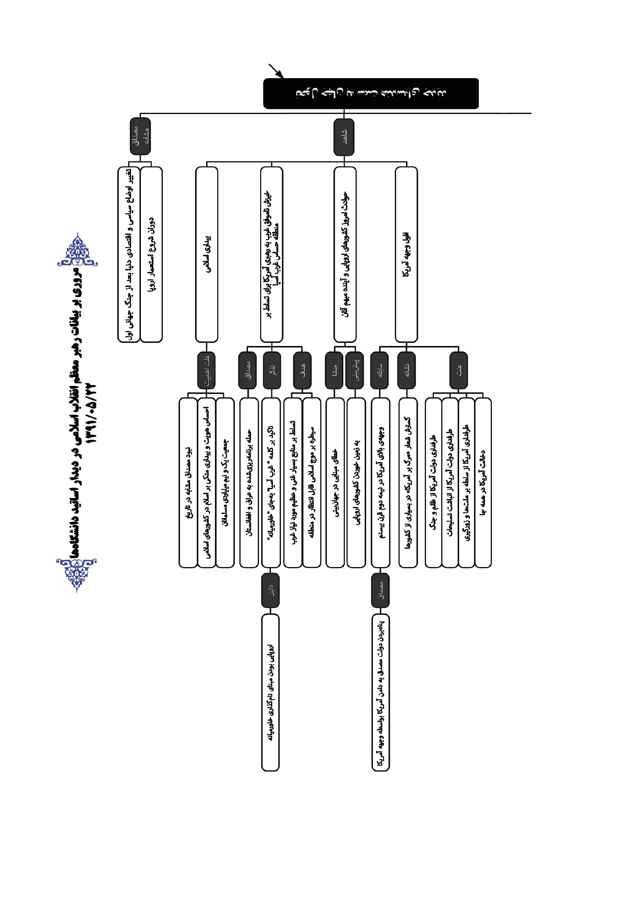
تصویر
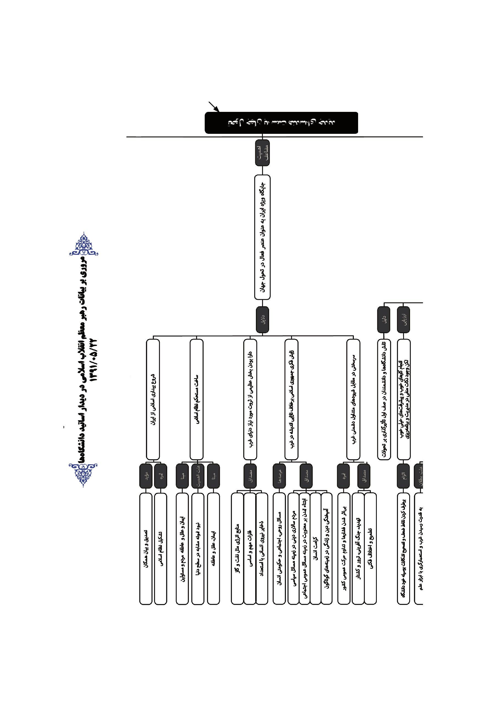
بیست و سوم رمضان المبارک 1433
بسم الله الرّحمن الرّحيم
خیلی خوش آمدید برادران و خواهران عزیز. جلسه‌ی بسیار مفید و خرسندکننده‌ای است؛ فضا هم فضای معنوی است. دیشب، آخرین شب از شب های قدر بود؛ دست های نیازی برداشته شد، اشک هائی جاری شد، دل هائی نرم شد و ان‌شاءاللّه اندوخته‌ی عظیمی از ذخائر معنوی برای این کشور، برای مردم مؤمنمان و برای شما عزیزانی که در این جا حاضر هستید، فراهم آمد.
احترام به علم و عالم
لازم می دانم احترام خودم را به شما اساتید محترم، به خاطر مقام علمی‌تان، به خاطر نقشی که امروز استادان عزیز ما در پیشرفت کشور ایفاء می کنند، عرض کنم. این جلسه هم در درجه‌ی اول یک جلسه‌ی نمادین برای نشان دادن احترام به مقام علم و عالم و استاد است. البته از بیانات دوستان حتماً استفاده خواهیم کرد و آن چه را که گفتند، امیدواریم در چرخه‌ی تصمیم‌گیری کشور به کار بیاید و مورد استفاده قرار بگیرد و بهره‌برداری بشود. نکاتی که گفته شد، روشنگر بود، بسیار خوب بود، تشکر هم می کنیم؛ ولیکن در درجه‌ی اول، مقصود ما احترام به علم، احترام به عالم و دانشمند است.

شهید علم
جلسه‌ی ما امروز شاهد حضور خانواده‌های عزیزان شهید علم، شهدای هسته‌ای است، که به این عزیزان هم خوشامد عرض می کنم؛ خانواده‌های محترم شهید علی‌محمدی، شهید شهریاری، شهید رضائی‌نژاد و شهید احمدی روشن؛ که یاد این ها هرگز از خاطره‌ی این ملت و حافظه‌ی تاریخ ما بیرون نخواهد رفت.

دغدغه های اصولی
در بیاناتی که دوستان، برادران و خواهران ایراد کردند، نکات بسیار خوبی بود و من برخی از این نکات را یادداشت کردم. عمده‌ی آن چه که می‌بینم دوستان به آن ها اشاره می کنند، روی آن ها تکیه می کنند، دقیقاً همان دغدغه‌های ماست و من خرسندم از این که می‌بینم جریان فکری در دانشگاه‌های کشور به سمت دغدغه‌های اصولی است. مسئله‌ی برنامه‌ریزی و سرمایه‌گذاری بر روی پژوهش، بر روی کارهای اساسی و بنیانی، چه در علوم انسانی، چه در علوم تجربی، که تعدادی از دوستان روی آن ها تکیه کردند، جزو دغدغه‌های ماست و باید حتماً انجام بگیرد. مسئله‌ی ارتباط صنعت و دانشگاه جزو توصیه‌های ماست؛ نکات خوبی در این زمینه بیان شد؛ معلوم شد کارهای خوبی هم انجام گرفته؛ این تشکیل گروه صنایع عمده، تبیین ارزش کار - بما هو کار - که بعضی از دوستان بیان کردند، پیشنهاد کردند، نکات لازمی است.
از جمله‌ی مطالبی که گفته شد، مسئله‌ی مقاله‌های علمی است، مسئله‌ی مرجعیت I.S.I است؛ که این هم جزو حرف های ماست، جزو دغدغه‌های ماست؛ حتماً باید مدیران و برنامه‌ریزان و طراحان اصلی مسائل علمی کشور بنشینند روی این مسئله فکر کنند و راه‌های درست را - که بعضی از آن ها گفته شد - پیدا کنند. لزوم طرح های اجرائی برای ایده‌های عالی، از جمله‌ی چیزهائی است که بنده رویش تکیه می کنم. آن چه که گفته شد، ایده‌های بسیار خوبی بود؛ اما این ها غالباً نیاز دارد به ارائه‌ی طرح های اجرائی. یکی از کارهائی که باید در دانشگاه‌ها انجام بگیرد، همین است.
حالا مثلاً فرض بفرمائید «اقتصاد اخلاقی» که یکی از دوستان اینجا بیان کردند؛ خیلی خوب، این فکر بسیار خوبی است، ایده‌ی بسیار درستی است؛ راهکار اجرائی‌اش چیست؟ یا مثلاً در همین زمینه‌ی ارتباط دانشگاه و صنعت که درباره‌ی آن در طول این سال ها بحث های متعددی شده و خوشبختانه راهکارهائی هم در این موردِ بالخصوص در پیش گرفته شده، ولی در عین حال نقص هائی وجود دارد؛ خب، برای رفع این نقص ها راهکارهای اجرائی چیست؟ این از جمله‌ی نیازهای ماست. من خواهش می کنم در این زمینه اساتید محترم و صاحبان فکر و اندیشه کار کنند.

مسئولین جمع بندی کنند
به هر حال من تشکر می کنم از مطالبی که دوستان بیان کردند. از مدیریت جناب آقای دکتر رهبر هم - که طبق معمول، مدیریت مقتدرانه‌ای است - صمیمانه تشکر می کنم؛ زحمت کشیدند. از دوستان خودمان، چه در دفتر، چه در وزارت ها، وزارت علوم و وزارت بهداشت و همچنین معاونت محترم رئیس جمهور و همچنین دوستان نمایندگی، درخواست می کنم روی این مطالبی که اساتید محترم در اینجا بیان کردند، کار بشود؛ بنشینند فکر کنند، جمع‌بندی کنند؛ از این جلسه برای یک حرکت رو به جلو بهره‌ی کامل برده شود.
اما آن چه که من می خواهم عرض بکنم - البته اگر ان‌شاءاللّه فرصتی باشد و بتوانم همه‌ی آن چه را که در ذهن هست، عرض بکنم - این است که امروز هیچ کس نمی تواند منکر شود که جهان در حال عبور و گذار به سمت یک مرحله‌ی تازه است؛ این را دارید مشاهده می کنید. من یک تصویر مختصری عرض می کنم، سپس یک سؤالی را مطرح می کنم، بعد هم دو سه تا توصیه در مورد دانشگاه‌ها عرض می کنم.

تغییر شکل عمومی دنیا
وضعیتی که امروز در دنیا هست، وضعیت تحول است. اوضاع جهان در حال تبدیل به یک شکل جدید و هندسه‌ی جدید است. اگر بخواهیم در گذشته‌های نزدیک - مثلاً در حدود یکی دو قرن - نظیری برای این پیدا کنیم، تقریباً شبیه اوضاعِ بعد از جنگ بین‌الملل اول، البته در جهت عکس آن است؛ آن روز هم هندسه‌ی سیاسی و اقتصادی دنیا تغییر اساسی و بنیادی کرد. یا قبل از آن، در دورانی که اروپائی‌ها استعمار را شروع کردند؛ یک وضعیت جدیدی در دنیا به وجود آمد، شکل عمومی دنیا عوض شد. تحولاتی که امروز مشاهده می شود، از این جنس است؛ جنس تغییر شکل عمومی دنیا؛ البته در جهت عکس آن دو مثالی که زدم؛ در جهت تبادل قدرت و توانائی‌های عمومی بین شرق و غرب، یا بین بخشی از ملت های دنیا با بخش دیگر. پیداست که به سوی تحولات تازه‌ای داریم پیش می رویم. شواهد و نشانه‌هائی که این تحول را نشان می دهد،
چه چیزهائی است؟ من چند تا مثال را عرض می کنم.
یکی بیداری اسلامی است. ما در طول تاریخمان، چنین وضعیتی را در کشورهای اسلامی نداشتیم. این که احساس هویت، احساس بیداری، نه در یک ملت، بلکه در کشورهای متعددی از کشورهای اسلامی پدید بیاید و این احساس بیداری، این احساس هویت، متکی به اسلام باشد، این را ما در گذشته هرگز نداشتیم؛ این مال امروز است؛ این یک نشانه است، نشانه‌ی تحول است. چون مسلمان ها یک میلیارد و نیم از جمعیت دنیا را تشکیل می دهند، ده‌ها کشور شامل اکثریت های مسلمان هستند و کشورها هم جاهای حساسی قرار دارند، بنابراین این بیداری یک امر عادی نیست؛ نشان‌دهنده‌ی یک تحول در ساخت و نقشه و هندسه‌ی جدید دنیاست.

هندسه جدید دنیا
یک نشانه‌ی دیگر، خیزش ناخیزِ ناموفق غرب به رهبری آمریکا، برای تسلط هرچه بیشتر بر منطقه‌ی ماست. یک خیزی برداشتند، این خیز ناموفق بود. قضیه‌ی عراق یا قضیه‌ی افغانستان، قضایای دفعی نبود؛ حوادثی نبود که بر اساس یک تصمیم آنی، فوری و دفعی به وجود آمده باشد؛ نه، این ها کاملاً برنامه‌ریزی شده بود؛ هدف هم تسلط کامل غرب به پیشتازی و رهبری آمریکا بر کل این منطقه بود.

منطقه ما غرب آسیاست، نه خاورمیانه
البته من اصرار دارم این منطقه را «غرب آسیا» بگویم، نه خاورمیانه. تعبیر خاور دور، خاور نزدیک، خاور میانه درست نیست. دور از کجا؟ از اروپا. نزدیک به کجا؟ به اروپا. یعنی مرکز دنیا اروپاست؛ هر جائی که از اروپا دورتر است، اسمش خاور دور است؛ هر جا نزدیک تر است، خاور نزدیک است؛ هر جا وسط است، خاورمیانه است! این تعریفی است که خود اروپائی‌ها کردند؛ نه، ما این را قبول نداریم. آسیا یک قاره‌ای است؛ شرقی دارد، غربی دارد، وسطی دارد؛ ما در غرب آسیا قرار داریم. بنابراین منطقه‌ی ما اسمش منطقه‌ی
غرب آسیاست نه منطقه ی خاورمیانه.

منطقه حساس
بنابراین یک نشانه‌ی دیگر، تسلط کامل بر این منطقه‌ی حساس است. چرا این منطقه حساس است؟ چون اولاً در این منطقه، منابع بسیار غنی و عظیمی قرار دارد؛ منابعی که غرب به آن ها نیاز دارد، و در درجه‌ی اول منابع انرژی. ثانیاً در اینجا موج اسلامی همیشه قابل انتظار و قابل توقع بوده؛ بخصوص بعد از پیدایش انقلاب اسلامی و نظام جمهوری اسلامی، این موج را همیشه به نحو مبهم انتظار داشتند، برای این که بر این موج سیطره پیدا کنند. بنابراین سیطره‌ی همزمان، هم بر منابع غنی، هم بر موج اسلامی، آن ها را وادار کرد که یک خیزی بردارند و این منطقه را تصرف کنند، اما وسط راه افتادند؛ مثل کسی که خیز برمی دارد تا از یک جوئی عبور کند، اما زورش نمی رسد، وسط جوب می‌افتد. یک چنین اتفاقی افتاد. این خودش یکی از نشانه‌های تحول است.

قضیه بنیادی
یک نشانه‌ی دیگر، حوادث امروز اروپاست. این آینده‌ی مبهمی که سایه افکنده بر کشورهای ثروتمند اروپا، کشورهای غرب اروپا، حوادث بسیار مهمی است. این قضایای اقتصادی ربطی هم به خطاهای تاکتیکی و راهبردی ندارد که بگوئیم فلان تاکتیکشان در فلان جا غلط بود، دچار این مخمصه شدند؛ یا فلان راهبردشان غلط بود، دچار این گرفتاری شدند؛ نخیر، قضیه این نیست؛ قضیه، قضیه‌ی بنیانی است. خطاهای بنیانی وجود دارد. آن چه که امروز دارد اتفاق می‌افتد، ناشی از خطای در نگاه فلسفی و بنیانی و فکر غرب نسبت به جهان و انسان است؛ خطای در جهان‌بینی است. البته اینجور خطاها، مثل خطاهای تاکتیکی تأثیراتش سریع نیست؛ مثل خطاهای راهبردی، تأثیراتش میان‌مدت نیست؛ این خطاها تأثیراتش بلندمدت است. بعد از دو سه قرن، این خطاها دارد خودش را نشان می دهد؛ و بدانید که این ها را زمین خواهد زد.

افول وجهه آمریکا
کی دیگر از نشانه‌های این تحول اساسی‌ای که در نقشه‌ی دنیا انسان احساس می کند، افول وجهه‌ی آمریکاست. آمریکا به عنوان قدرت اولِ ثروت و علم و فناوری و نظامی دنیا، چندین دهه با وجهه زندگی کرد؛ که همین وجهه موجب شد نفوذ پیدا کند. در دهه‌های اولِ نیمه‌ی دوم قرن بیستم، این وجهه در اوج بود. در ایران خود ما همین جور بود؛ دولت ملی‌ای مثل دولت مصدق که از زیر بار انگلیس می گریخت، به دامن آمریکا پناه می‌برد؛ این وجهه بود. در همه‌ی دنیا یک چنین حالتی بود. امروز این وجهه به طور کامل از بین رفته است؛ یعنی آمریکا به عنوان یک متهم در دنیا مطرح است. دولت آمریکا در هیچ کشوری، میان هیچ ملتی، یک وجهه‌ی عمومی ندارد. «مرگ بر آمریکا» دیگر جزو شعارهای اختصاصی ملت ایران نیست؛ در بسیاری از کشورها گفته می شود. یک دولتِ طرفدار ظلم، طرفدار جنگ، طرفدار انباشت تسلیحات، طرفدار سلطه‌ی بر ملت ها، طرفدار زورگوئی، دخالت در همه جا، یک چنین عنوانی پیدا کرده؛ این هم یکی از نشانه‌هاست. بنابراین تحول در سطح جهان، یک امر قطعی است. نشانه های دیگری هم دارد که حالا من اکتفاء می کنم به همین مقداری که گفته شد. این یک نکته.

جایگاه ویژه ایران
نکته‌ی دوم این است که منکر هم نمی توان شد که کشور ما در این تحول، در این ماجرا، در این داستان طولانی، یک جایگاه ویژه‌ای دارد. ما در این قضیه، یک تماشاچی نیستیم، یک عنصر برکنار نیستیم؛ کشور ما یک جایگاه ویژه‌ای دارد. این جایگاه ویژه ناشی از چیست؟ اولاً چون بیداری اسلامی از این جا آغاز شد. این را همه می گویند، همه می فهمند، همه می دانند. آن چه که امروز ما به آن بیداری اسلامی می گوئیم، سی و چند سال قبل از این در این کشور شروع شد، قربانیان خودش را گرفت، مجاهدت های خودش را عرضه کرد، به مقاصد و اهداف عالىِ خودش هم رسید، که تشکیل نظام اسلامی است.

عقلانیت و عواطف
ثانیاً نظام جمهوری اسلامی در کشور ما بر یک ساخت مستحکمی بنا شده که شالوده‌اش عبارت است از اعتقاد و ایمان، عقل و عاطفه. در شالوده‌ی این نظام مستحکم، هم اعتقادات و ایمان مردم و مسئولین سهیم است، هم عقلانیت ها - که حالا اگر ان‌شاءاللّه فرصت شد، به برخی از این عقلانیت ها اشاره می کنم - و هم عواطف. یک چنین ساخت مستحکمی به وجود آمده، که من نظیر این را همین الان دیگر در سطح دنیا به یاد ندارم؛ نظامی که متکی است به ایمان مردم، در عین حال به مبانی اعتقادی، در عین حال به عقلانیت، و در عین حال به عواطف شدید.

استعداد برتر
ثالثاً بخش عظیمی از این ثروتی که گفتم دنیای غرب چشمش دنبال آن است و صد سال است که از این ثروت ارتزاق می کند - یعنی انرژی، نفت و گاز - در سرزمین ماست. من یک وقتی چند سال قبل از این در یک جلسه‌ی مفصلی در این حسینیه، با آمار و با جزئیات عرض کردم که ما تقریباً یک‌صدم جمعیت دنیائیم، اما بیش از یک‌صدم از منابع طبیعىِ اساسىِ مورد نیاز حیات کنونی بشر برخورداریم. حالا نفت که جای خود دارد؛ در فلزات مهم و اساسی، دو صدم، سه صدم، پنج صدم، هفت صدم برخورداریم. علاوه‌ی بر این، ذخائر نیروی انسانی ما، استعداد ما، بیش از این حرف هاست. در کشور ما استعداد برتری وجود دارد؛ بالاتر از متوسط دنیا. خب، پس ما یک کشوری هستیم با این ثروت طبیعی و انسانی، آن هم در مواردی که مورد نیاز غرب است. امروز می‌بینید دنبال جوان های بااستعداد ما هستند، دنبال نخبه‌های ما هستند؛ دانه دانه استاد ما را، دانشجوی ما را، نخبه‌ی ما را شناسائی می کنند، پیگیری می کنند که ببرند. ما دچار ضعفهائی هستیم که آن ها از همین ضعف های ما هم استفاده می کنند و موفق می شوند. به هر حال این نشان دهنده‌ی وجود این ثروت در این جاست؛ این هم یک جهت دیگر برای حساس بودن و ویژه بودن جایگاه کشور ما در این تحولات جهانی است.

زایش فکری
رابعاً در مقابل سترون و نازا بودن غرب در برون‌زائی اندیشه‌های نو - که بعد از اومانیسم و مکتب هائی که متکی به اومانیسم هستند و فلسفه‌های زائیده و منشأ گرفته‌ی از اومانیسم غربی، دیگر غرب زایش فکری نداشته و ایده‌ی نو برای بشر و حیات انسان ارائه نداده - جمهوری اسلامی دارای زایش فکری است. ما برای مسائل روحی انسان، برای مسائل اجتماعی انسان، برای مسائل حکومتی انسان، حرف های تازه‌ای داریم. حرف تازه معنایش این نیست که اگر گفته شد، همه‌ی دنیا آن را قبول خواهند کرد؛ معنایش این است که یک جریان جدیدی را در دریاچه‌ی عظیم فکر بشری به وجود می‌آورد؛ موج‌آفرینی می کند. ما امروز در زمینه‌ی مسائل سیاسی، «مردم‌سالاری دینی» را عرضه می کنیم؛ در زمینه‌ی مسائل عمومىِ اجتماعی، «ابتناء تمدن بر معنویت» را ارائه می کنیم؛ در زمینه‌های گوناگون، «کرامت انسان» را مطرح می کنیم؛ «آمیختگی دین و زندگی» را مطرح می کنیم. این ها حرف نوئی است؛ این ها هیچ وقت در دنیا وجود نداشته؛ حتّی قبل از دوران مادیگری و اومانیسم غرب و روی کار آمدن اندیشه‌های سکولار هم این جور نبود که دین با زندگی توأم و همراه باشد؛ ابداً. بله، در یک بخش هائی از دنیا روحانیون حکومت داشتند؛ حکومت کلیسا. حالا با تاریخ پیچیده و طولانی‌ای که اروپا دارد، بین دستگاه‌های کلیسائی و حکومت ها یک جنگی بود؛ اما به هر حال دستگاه‌های کلیسائی هم حکومت داشتند. این معنایش این نبود که زندگی مردم آمیخته‌ی با دین است؛ دین منشأ مقررات و قوانین زندگی برای مردم است؛ به‌هیچ‌وجه چنین چیزی در غرب وجود نداشته؛ در کشورهای اسلامی هم هرگز وجود نداشته، جز در صدر اسلام. این حرف نوئی است که امروز ما داریم مطرح می کنیم و می گوئیم دین با زندگی یکی است. زندگی چیست؟ زندگی یعنی سیاست، فعالیت، تجارت، اقتصاد و همه چیز؛ این حرف نوئی است که دارد مطرح می شود.

تهدید اثر نکرده
پنجمین نکته و عاملی که کشور را از موقعیت ویژه برخوردار می کند، سرسختی در برابر شیوه‌های متداول غرب در پیشبرد کارهای خود است. در طول این
دورانی که غرب سیادت سیاسی بر دنیا داشته، شیوه‌های متداولی به کار برده؛ این شیوه‌ها را مکرر ملاحظه کردید: تهدید می کنند، جنگ‌آفرینی می کنند، ترور می کنند، کشتار می کنند، تطمیع می کنند، اختلاف‌افکنی می کنند. اینها شیوه‌های معروف و شناخته شده‌ی غرب در دوران سیادت دویست سیصد ساله‌اش است. کشور ایران، نظام جمهوری اسلامی، ملت ایران، نخبگان ایران در مقابل این شیوه‌ها سرسختی نشان دادند؛ تهدید اثر نکرده، اختلاف‌افکنی‌ها اثر نکرده - مسئله‌ی اختلاف‌افکنی خیلی مهم است - نتوانستند بر حرکت عمومی ملت ایران غلبه کنند. خب، این موقعیت ویژه‌ی کشور ماست.

اهمیت و حساسیت دانشگاه یا حوزه
بنابراین وضع دنیا که در آستانه‌ی یک تحول یا در حال یک تحول است، قابل انکار نیست؛ موقعیت ویژه‌ی کشور هم قابل انکار نیست. حالا این جا یک سؤالی مطرح می شود. سؤال این است که آیا دانشگاه کشور - و نیز البته حوزه‌ی علمیه - در قبال این حوادثی که در دنیا دارد اتفاق می‌افتد، مسئولیتی دارد یا نه؟ من می خواهم شما اساتید محترم، دانشمندان محترم، نخبگان بزرگ کشور، این را مورد توجه قرار دهید. آیا در یک چنین شرائط به این اهمیت و حساسیت، دانشگاه یا حوزه می توانند برای خودشان یک مسئولیتی تعریف نکنند و نقش تماشاچی داشته باشند؟ چه برسد به اینکه خدای نکرده بخواهند نقشی در حمایت از جبهه‌ی مقابلِ جبهه‌ی حق به عهده بگیرند.

برنده
آن چه که به نظرم می رسد لازم است، این است که دانشگاه‌های کشور و حوزه‌های علمیه‌ی کشور در این شرائط، مسئولیت سنگینی دارند. کار توفیق ملت ایران و کشور ایران در این برهه‌ی بسیار مهم و حساس تاریخی، در درجه‌ی اول بر دوش دانشمندان است. اگر در درجه‌ی اول هم نگوئیم، یقیناً یکی از عناصر رتبه‌ی اول و صف اول برای تأثیرگذاری در این تحولات، دانشگاه‌ها هستند. دانشگاه می تواند کاری کند که کشور و
ملت و تاریخ ما در این تحول برنده باشد؛ می تواند هم خدای نکرده کاری کند که نه، برنده نباشد. به نظر من دانشگاه در این زمینه مسئولیت بسیار حساس و بزرگی دارد.

اثرگذاری دانشگاه
آن چه که امروز دوستان در سخنرانی‌ها و نطق های خودشان بیان کردند، کارهای بسیار خوب و لازمی است. البته پیشرفت ها خیلی خوب بوده، نکات مثبتی را هم دوستان گفتند، نکات منفی‌ای هم وجود دارد که در گفتارها غالباً به‌اشاره به آن ها اکتفاء شد؛ پرداخته نشد. ما نقاط منفی داریم؛ هم در زمینه‌ی مدیریت های علمی، هم در زمینه‌ی برنامه‌ریزی‌های گوناگون بر اساس دانشی که در دانشگاه تولید می شود، در سطح کشور، در سطح جامعه؛ باید این ها را برطرف کرد. مرجع برطرف کردن این ها، باز خود دانشگاه است؛ خود دانشگاه است که می تواند اثر بگذارد. امروز مسئولین کشور، وزرای کشور، مسئولین اجرائی و بسیاری از مسئولین غیر اجرائی در تقنین و قضا، فارغ‌التحصیل‌های دانشگاه‌ها هستند، عناصر دانشگاه‌ها هستند، اعضای هیئت علمی دانشگاه‌ها هستند. ارتباط های هوشمند، جهتدار و هدفمند می تواند کمک کند که ذخیره‌ی کارشناسی علمی کشور در خدمت تصحیح کارها و برطرف کردن اشکال ها قرار بگیرد. این از سوئی وظیفه‌ی دانشگاه‌هاست، از سوئی وظیفه‌ی مسئولان و مدیران است، که من حالا امروز با شما دانشگاهی‌ها مواجه‌ام؛ با مدیران هم در جای خود، سهم آن ها را و وظیفه‌ی آن ها را به آن ها گوشزد می کنیم و ان‌شاءاللّه تأثیر ببخشد.

علم بی طرف است؟!
ممکن است در این جا یک شبهه‌ای پیش بیاید - گاهی یک شبهاتی مطرح می کنند، مغالطه‌هائی می کنند - مغالطه‌ی بی‌طرف بودن علم، که آقا علم را با سیاست مخلوط نکنید؛ علم بی‌طرف است! بله، علم در مرحله‌ی کشف حقایق، بی‌طرف است؛ دانش وقتی می خواهد یک حقیقتی از حقایق عالم هستی را، چه حقایق مادی، چه حقایق غیرمادی را کشف کند،
طبعاً با پیشداوری نمی تواند؛ باید برود و کشف کند؛ این جا علم بی‌طرف است؛ اما علم وقتی می خواهد در خدمت یک جهت گیری قرار بگیرد، به هیچ وجه بی‌طرف نیست. امروز در دنیا هم این جور نیست. همان کسانی که گاهی سر جمهوری اسلامی و سر مجموعه‌ی متدین دانشگاهی کشور داد می کشند که آقا علم را سیاسی کردید، علم را جهت دار کردید، خودشان علم را در خدمت استعمار قرار دادند، در خدمت سلطه‌ی بر ملت ها قرار دادند، در خدمت به زنجیر کشیدن کشورها قرار دادند. استعمار با علم به وجود آمد؛ اگر علم نداشتند، نمی توانستند این همه کشورها را استعمار کنند، این همه تسلیحات را در دنیا انباشته کنند. این تعداد عظیم جنگ هائی را که غربی‌ها، اروپائی‌ها و بعد آمریکا بر دنیا و بر ملت ها تحمیل کردند، این همه انسانی که در این راه‌ها کشته شد؛ از نقاط دور آسیا بگیرید، تا آفریقا، تا آمریکای لاتین - چه کردند این ها؟ - با علم این کارها را کردند. علم در خدمت ظلم قرار گرفت، در خدمت استکبار قرار گرفت، در خدمت سلطه‌گری قرار گرفت؛ چرا در خدمت عدل قرار نگیرد؟ چرا در خدمت ارزش ها قرار نگیرد؟ چرا در خدمت گسترش پیام اسلام - که پیام آزادی انسان هاست، پیام سعادت انسان هاست - قرار نگیرد؟

این افتخار است
یک مغالطه‌ی دیگر - که حالا من نمی خواهم دیگر خیلی تفصیل بدهم - تقسیم دستگاه علمی کشور به دولتی و غیر دولتی است؛ یعنی تشکل دولتی، دانشجوی دولتی، استاد دولتی، به عنوان یک دشنام مطرح شد! انسان می‌بیند که دیگران این ها را مطرح می کنند، در داخل هم بازتاب می دهند. من معتقدم این دشنام نیست؛ این افتخار است. دانشجوئی که از حکومت خود، از نظام خود - که یک نظام الهی است، یک نظام اسلامی است - حمایت می کند، تشکلی که به این نظام کمک می کند، استادی که به عنوان یک پایه‌ی فکری به نظام اسلامی کمک می کند، باید افتخار کند. آن چه که واقعاً دشنام است، عبارت از این است که استاد ما، دانشجوی ما، تشکل ما در خدمت آمریکا قرار بگیرد، در خدمت صهیونیسم قرار بگیرد؛ این ننگ است. بله، اگر چنان چه کسی متهم شد به این که در خدمت آمریکاست،
در خدمت صهیونیسم است، در خدمت مخالفان استقلال کشور و سربلندی کشور است، این حقیقتاً ننگ است؛ این دشنام است. این که گفته شود فلان دانشجو دولتی است، فلان استاد دولتی است، فلان تشکل دولتی است، به‌هیچ‌وجه دشنام نیست، این چیز بدی نیست؛ باید افتخار کنند. بله، دولتی، یعنی مربوط به نظام.
فرهنگ تلاش و مجاهدت برای جبهه‌ی حق باید در دانشگاه توسعه پیدا کند. از جمله‌ی مطالبی هم که دوستان گفتند، یکی همین است؛ فرهنگ معنویت و اخلاق، یا آن چنان که یکی از آقایان بیان کردند، هنر به معنای آزادگی، به معنای سربلندی، به معنای ارزش؛ این کاملاً درست است. این فرهنگ باید در دانشگاه توسعه پیدا کند. در این مورد، نقش اساتید، نقش بسیار برجسته‌ای است؛ و این همان فرماندهی جنگ نرم است که من مکرر مطرح کردم و گفتم اساتید فرماندهان جنگ نرمند.
خلاء نظام ملی نوآوری
توصیه‌ی آخر - چون دیگر ظاهراً وقت هم خیلی گذشته - توصیه به نظام ملىِ نوآوری است. الان این جا یک خلأیی وجود دارد - و همین خلأ موجب شده نقشه‌ی جامع علمی هم آن چنان که باید و شاید عملیاتی نشود - و آن عبارت است از همین خلأ نظام ملىِ نوآوری، که عبارت است از یک شبکه‌ای از فعالیت ها، تعامل های زنجیره‌ای، در سطح های کلان و میانی و خرد، بین دستگاه‌های علمی کشور؛ چه در درون محیط علمی، چه بیرون محیط علمی. یک تعامل این چنینی باید به وجود بیاید، که این به عنوان نظام ملىِ نوآوری شناخته شود؛ کارش هم عبارت است از این که جریان دانش و نوآوری را مدیریت کند، رصد کند، ارزیابی کند، هدایت کند. این امروز یک چیز لازمی است و به نظر من مسئولان و مدیران باید به این مسئله فکر کنند.

نیایش
پروردگارا! آن چه که شنیدیم و آن چه که گفتیم، برای خود و در راه خودت قرار
بده. پروردگارا! هر کدام از ما را به حسب توانی که داریم، به حسب جایگاهی که داریم و نقشی که می توانیم ایفاء کنیم، در کمک به غلبه‌ی جبهه‌ی حق بر جبهه‌ی باطل یاری بفرما. پروردگارا! قلب مقدس ولی‌عصر و روح مطهر خاتم‌الانبیاء را از مردم ما، ملت ما، دانشمندان ما و مجاهدان این راه خشنود بفرما. روح مطهر شهدای عزیز ما را، شهدای علم را، شهدای هسته‌ای را با اولیائت محشور بفرما.
والسّلام عليكم و رحمة الله و برکاته

بیانات در دیدار مهمی از آزادگان 91/5/25

اشاره

بیست و ششم رمضان المبارک 1433
بسم الله الرّحمن الرّحيم

الماس های درخشان
خوشامد عرض می کنم به شما برادران عزیز؛ گوهرهای بازیافته‌ی از ذخیره‌ی ایمان در جمهوری اسلامی. در طول قرن های متوالی، یک عنصر جامدِ بیارزش تبدیل می شود به الماس؛ در صورتی که استعداد آن را داشته باشد. دوران اسارت، کوتاه شده‌ی قرن هائی است که انسان های بااستعداد را تبدیل کرده است به الماس های درخشان: آزادگان. خوشوقتم از دیدار امروز، و متأسفم از اینکه کم توفیق پیدا کردیم شما عزیزان آزاده را در جلساتی شبیه این زیارت کنیم. به وسیله‌ی جمع شما در این جلسه‌ی معنوی و صمیمی و برادرانه، سلام عرض می کنم به همه‌ی آزادگان سراسر کشور؛ قریب چهل هزار آزاده‌ی باارزش و رنجدیده و تربیت شده در دوران سختی.

داستان بلند
مسئله‌ی اسارت از ابعاد مختلفی قابل توجه است. یکی از ابعاد، همین خاطرات باارزشی است که دوستان بیان کردید. البته بنده تعدادی از کتاب های مربوط به خاطرات آزادگان را، و همچنین آن چه که مربوط است به سید عزیز بزرگوار ما، سید آزادگان، مرحوم آقای ابوترابی، مطالعه کردم. می توان حدس زد که آن چه در خلال بیانات و نوشته‌ها در مورد دوران اسارت گفته شده است، یک بخش کوچکی است از یک داستان بلند، و ما همچنان احتیاج داریم که این داستان
بلند را بشنویم.

بهشت معنوی
من همین‌جا عرض بکنم که انصافاً در طول این بیست و دو سالی که از بازگشت اسیران عزیز ما و آزادگان بلندآوازه‌ی ما می گذرد، کم‌کاری صورت گرفته. ما باید چندین برابرِ آن چه که تاکنون کتاب نوشته شده است، در این خصوص کتاب داشته باشیم. ما باید فیلم های هنری برجسته‌ای از وضع آزادگانمان در اردوگاه‌ها و زندان ها داشته باشیم. شما ببینید غربی ها و مؤسسات بزرگ فیلم سازی چقدر راجع به ماجراهای اسارت هائی که در جنگ دوم یا جنگ اول داشتند، فیلم تهیه کردند؛ فیلم های خوب، فیلم های برجسته؛ در حالی که آن چه در آن فیلم ها وجود دارد، نشان‌دهنده‌ی روحیات مادی آن اسیرانی است که گرفتار شده بودند؛ که در زندگی آن ها، در حرف های آن ها، در معاملات آن ها به چشم می خورد. همچنان که شنیدم مأمور صلیب سرخ به آزادگان ما در دوران اسارت می گفته است که ما وقتی به اردوگاه‌های اسیران جنگ در کشورهای دیگر می رویم، سرخوردگی و افسردگی و خودزنی و خودکشی و این ها مشاهده می کنیم؛ چرا شما ندارید؟ او باید این سؤال را می کرد. جوابش معلوم است: وقتی دل با معنویت آشنا نبود، با خدا آشنا نبود، نتیجه‌اش همان است. وقتی دل با خدا آشنا بود، وقتی احساس ارتباط کرد، وقتی احساس اعتماد کرد، وقتی خود را تنها ندید، وقتی در درون سلول های تنگ و شکنجه‌بار، بهشت معنوی را با خود مشاهده کرد - آن چنان که در بیانات این عزیزان بود و در خاطراتی که نوشته شده، هست - دیگر افسردگی جائی ندارد، سرخوردگی جائی ندارد، خودکشی معنا ندارد. این یک بخش از قضیه است، که ما باید از ذره‌ذره‌ی این بحر عمیق و وسیع - که زندگی آزادگان است - بیشتر از این مطلع باشیم، که مطلع نیستیم.

ذخائر ما
فیلم های خوبی باید ساخته شود، کتاب های خوبی باید نوشته شود، خاطره‌ها
باید گفته شود. همین خاطره‌هائی که امروز گفته شد، یک دنیا حرف در این ها هست؛ چقدر خوب است که این ها پخش شود. من نظرم این است که همین خاطراتی که امروز گفته شد، عیناً در صدا و سیما منتشر شود، پخش شود، تا مردم بشنوند؛ این ها ذخائر ماست، اینها سرمایه‌های ماست؛ همین سرمایه‌هاست که اسلام را نگه داشت، شیعه را نگه داشت، جمهوری اسلامی را به قدرت و عزت رساند، ملت ایران را در دنیا سرافراز کرد. این یک بعد قضیه است.

چالش های گوناگون
بعد دیگر قضیه، مسئله‌ی عبرت و سنت الهی است. بالاخره ما در دوران زندگی کوتاه دنیویمان، این چند ده سالی که در دنیا زندگی می کنیم، دائم مواجه با چالشیم. همیشه چالش با استکبار و آمریکا نیست. چالش های گوناگونی هست؛ لیکن در وضع انقلاب اسلامی، چالش های درونی، چالش با شیطان، چالش با نفس امّاره، و چالش با سلطه‌گران و انحصارطلبان و زیاده‌خواهان و استکبار هم هست. ما به عبرت و تأمل و تعمق در این سنت الهی احتیاج داریم. شاید آن روزی که اسیر جنگ تحمیلی ایرانی، جوان مسلمان در آن اردوگاه با آن وضعیت، یا در آن سلول با آن شکنجه‌ها زندگی می کرد، به حسب ظاهر دریچه‌ی امیدی به روی او باز نبود؛ شاید تصور می کرد که این وضعیت ممکن است سال های بیشتری طول بکشد یا سرانجامی جز مرگ و کشته شدن نداشته باشد. امروز واقعیت را نگاه کنید، ببینید چه اتفاقی افتاده است؛ آن ها کجایند، شما کجائید؟ این یک عبرت است؛ این نشانه‌ی درستی و راستی و صدق وعده‌ی الهی است.

وعده خدا راست است
به وعده‌ی الهی ایمان بیاوریم؛ به راست بودن وعده‌های الهی باور و اعتقاد عمیق پیدا کنیم؛ اگر می فرماید: وَ لَیَنْصُرَنَّ اَللّهُ مَنْ یَنْصُرُهُ إِنَّ اَللّهَ لَقَوِیٌّ عَزِیزٌمعنای این را درک کنیم. آن روز شما در مقابل مأمور شکنجه یا رئیس زندان
یا مأمور بعثی مواجه بودید با آن فشار، امروز ملت ایران در مقابل آمریکا مواجه است با چالش هائی؛ همان قضیه است. وَ لَیَنْصُرَنَّ اَللّهُ مَنْ یَنْصُرُهُ إِنَّ اَللّهَ لَقَوِیٌّ عَزِیزٌ. وعده‌ی خدا راست است. آن کسانی که وعده‌ی خدا را باور ندارند، خداوند متعال آن ها را مطرود می داند، آن ها را ملعون و دورافتاده‌ی از ساحت رحمت خود به حساب می آورد. وعده‌ی خدا حق است. امروز هم همین مسئله برای ملت ایران هست. اگر ما به شرائط آن چه که خدای متعال گفته، عمل کنیم - همچنان که شما در دوران اسارت به این شرائط عمل کردید - قطعاً پیروزی با ملت ایران است؛ این یک عبرت است.

هیچ کس باور نمی کرد
آن هائی که به شما می گفتند تا ابد باید در این زندان بمانید، یا می گفتند شما را اعدام خواهیم کرد، خودشان به زباله‌دان تاریخ افتادند، خودشان اعدام شدند، خودشان نابود شدند؛ شما امروز بحمداللّه در جمهوری اسلامی، سرافراز و با عزت دارید زندگی می کنید؛ این درس است. یک بار دیگر هم ما در گذشته این درس را داشتیم. بعضی هامان باور نمی کردیم. در دوران اختناق، در دوران طاغوت، فشارها زیاد بود؛ کسانی می گفتند آقا، «مشت است و درفش»، بی خود ایستادگی می کنید، بی خود مقاومت می کنید؛ یک عده‌ای هم می گفتند نه، صَدَقُوا ما عاهَدُوا اللّهَ عَلَيْهِ فَمِنْهُمْ مَنْ قَضى نَحْبَهُ وَ مِنْهُمْ مَنْ يَنْتَظِرُخدای متعال حادثه‌ای را پیش آورد که در دنیا هیچ کس باور نمی کرد؛ نه این که در ایران کسی باور نمی کرد، در دنیا هم کسی باور نمی کرد. کسی باور نمی کرد که آن چه آمریکائی ها آن را جزیره‌ی ثبات می دانند، این جور دستخوش طوفانی بشود که در نهایت به انزوای آمریکا، به انزوای استکبار، به انزوای انگلیس و عمال و مزدورانشان منتهی شود. امروز هم همین است.
امروز هم شما دنیا را نگاه کنید؛ نشانه‌هائی هم پیداست. مکرر عرض کردیم؛ دنیا در حال عبور از یک گذرگاه و رسیدن به یک وضع جدید و ماجرای جدیدی است. رفتار ما، نیت ما، عمل ما در شکل‌گیری این وضعیت جدید، تعیین‌کننده است. برای اینکه دل هامان قرص شود، برای این که راه را گم نکنیم، زندگی شما
آزادگان می تواند برای ما یک ستاره ی راهنما باشد.

سندهای زنده
من عقیده دارم و تأکید می کنم که حتماً ماجراهای اسارت گفته شود، نوشته شود، به تصویر کشیده شود، کارهای هنری فاخر بر روی آن انجام بگیرد. این معنایش حمایت از یک قشر، دفاع از یک حادثه نیست؛ این معنایش امضاء کردن و محکم و قطعی کردن سند پیروزی ملت ایران است؛ و این کار باید انجام بگیرد. من از هنرمندان کشورمان و از مسئولان رسانه‌ها می خواهم که این کار را بکنند، و شما باید کمک کنید. خوشبختانه آن طور که حالا از بیانات دوستان استفاده شد و بنده هم بی اطلاع نیستم، سندهای زیادی وجود دارد، بعلاوه خود شما سندهای زنده هستید؛ از حافظه‌ها کمک بگیرید، بدون کم و زیاد، بدون افراط و تفریط؛ آن چه که واقع شده، بگوئید. وقتی این با بیان هنری همراه شود، در دل ها و روحیه‌ها غوغا می کند. این هم یک بعد قضیه‌ی اسارت شما و آزادگی شماست.

کرام الکاتبین فراموش نمی کنند
یک بعد هم، بعد ثواب الهی است. آن روزی که اولْ‌بار آزادگان عزیز وارد کشور شده بودند و یک جماعتی از آن ها - شاید چند هزار نفر - در همین حسینیه خدمتشان رسیدیم و آن ها را ملاقات کردیم و سید عزیزِ بزرگوارمان مرحوم آقای ابوترابی سخنرانی کرد، من از دیدن این منظره و این جوان ها و بازیافت این ارزش های بزرگ که برگشته بودند، قلبم خیلی متلاطم بود؛ گفتم که بدانید لحظه‌لحظه‌ی عمر شما در دیوان الهی محفوظ است. الان هم بر همان عقیده هستم: این لحظه‌لحظه‌ها پیش خدای متعال محفوظ است؛ لحظه‌هائی که قابل توصیف نیست، با هیچ بیانی نمی توان عمق آن را آشکار کرد، و شما سال ها چنین ساعات و لحظاتی را گذراندید. یک دانه از مجاهدت های شما، یک لحظه از لحظات سختی شما از دیوان الهی ساقط‌شده نیست. ما فراموش می کنیم، خود شما فراموش می کنید، اما کرام‌الکاتبین الهی فراموش
نمی کنند؛ آن مجاهدت ها محفوظ است. منتها سعی کنید این ها را حفظ کنید؛ این دیگر، هم نصیحت به خود ماست، هم نصیحت به شما عزیزان است.
اجر آزادگان یک طرف، اجر خانواده‌ها - همسران، فرزندان، پدرها، مادرها، نزدیکان - یک طرف. ما گاهی که توفیق پیدا می کردیم در خانه‌ی شهیدی با پدر و مادر یا کسان اسیری ملاقات کنیم، انسان می فهمید که این خانواده‌ی اسیر چه حالی دارند، چه احساسی دارند؛ احساس آن ها سخت‌تر و تلخ‌تر از احساس خانواده‌ی شهید بود. برادر یک اسیر مفقودالاثری به من گفت: شما دیدید که خانواده‌هائی که یک جوانی در جبهه دارند، شب عملیات چه حالی دارند؟ راست می گفت دیگر؛ شب عملیات که می شد و همه می فهمیدند امشب عملیات است، آن خانواده‌هائی که یک جوانی در جبهه داشتند، دلشان متلاطم بود. این برادرِ آن مفقودالاثر به من گفت که برای ما هر شب، شب عملیات است؛ هر شب دلمان متلاطم است که او در چه حالی است، در چه وضعی است و امروز چه خواهد شد. این سختی هائی است که خانواده‌ها تحمل کردند؛ لذا اجر آن ها هم خیلی والا و بلند است.

مجاهدت فرزندان یک ملت
خب، این فصل از ماجرا در زندگی ملت ایران گذشت و ملت ایران سود برد. یک ملت عزتش، قدرتش، صدرنشینیاش در تاریخ، به مجاهدت فرزندانش بستگی دارد. این مجاهدت گاهی در جبهه است، گاهی در میدان اسارت است؛ با این قهرمانی هائی که شماها در میدان اسارت نشان دادید؛ این استقامت ها، این ایستادگی ها. خب، کسانی در همان دوران شهید شدند؛ شهید تندگویان و بسیاری از شهدای دیگری که از اسارت برنگشتند؛ اکثر هم با سرافرازی برگشتند. امیدواریم خدای متعال اجر شما را محفوظ بدارد و آن کسانی که در این دوران تأثیرگذار بودند، خدمتگزار بودند، دیگران را هدایت کردند، و در رأس همه، سید بزرگوار عزیز ما مرحوم آقای ابوترابی، ان‌شاءاللّه خداوند درجاتشان را عالی کند.
خب، ما امروز یک مسئله‌ی اساسی در دنیای اسلام داریم و آن، مسئله‌ی قدس است. چرا عرض می کنیم مسئله‌ی اساسی؟ چون ماجرای تقسیم غلط و مهندسی معیوب خاورمیانه - این منطقه‌ی زندگی ما و کشورهای ما - بر
اساس توطئه‌ی اسکان صهیونیست ها در اینجا به وجود آمد. اگر چنان چه این توطئه وجود نمی داشت، شاید امروز وضعیت این منطقه وضعیت دیگری بود. این جدائی ها، این جنگ هائی که در این منطقه اتفاق افتاد، این دخالت هائی که قدرت های سلطه‌گر و زورگو در این منطقه کردند، ناشی از این قضیه بود؛ که این، داستان طولانی و مفصلی دارد. سعی آن ها این است که امروز این مسئله را به حاشیه برانند. دنیای اسلام نباید بگذارد. در طول سال های متمادی سعی کردند کاری کنند که ماجرای فلسطین از یادها برود؛ تا حدودی هم موفق شدند. ماجرای کمپ دیوید و دنباله‌های آن - که یکی از نقاط تاریک تاریخ معاصر ماست - برای این بود که مردم منطقه فراموش کنند که یک کشوری به نام فلسطین وجود داشته. آن چه که توی دهن آن ها زد، انقلاب اسلامی بود، امام بزرگوار بود. از روز اوّلی که این انقلاب به پیروزی رسید، بلکه از قبل از پیروزی، از اوائل نهضت، مسئله‌ی فلسطین یکی از مسائل اصلی این انقلاب بود؛ و یکی از عوامل توجه دنیای اسلام به این انقلاب هم همین مسئله بود؛ اگرچه جهات دیگر هم بود. امروز سعیشان این است که این را خنثی کنند. دنیای اسلام نباید اجازه بدهد.

خیانت از این بالاتر؟
دنیای اسلام را به مسائل حاشیه‌ای سرگرم و مشغول کردند. یک نفر در می‌آید مسئله‌ی شیعه و سنی را مطرح می کند، هلال شیعی را مطرح می کند. زیر گوش شما، صهیونیست ها چند میلیون فلسطینی را شصت سال است که زیر فشار قرار داده‌اند، آن را نمی بینید؛ حکومت جمهوری اسلامی را که این پرچم را بلند کرده است و این حماسه را در دنیا بازسازی کرده، به عنوان خطر معرفی می کنید؟! خیانت از این بالاتر؟ ملت ایران نگذاشته و نخواهد گذاشت. ملت ایران امسال هم به توفیق الهی، به خواست الهی، روز قدس آن چنان حرکتی خواهد کرد که مشتی بر دهان دشمنان اسلام و دشمنان فلسطین باشد.

شفق امید خواهد درخشید
طرح مسئله‌ی فلسطین برای جمهوری اسلامی یک امر تاکتیکی نیست؛ یک
امر بنیانی است، از اعتقاد اسلامی ناشی می شود. وظیفه‌ی ماست که این کشور اسلامی را از سلطه و چنگ قدرت غاصب و پشتیبان های بین‌المللی اش در بیاوریم، به دست مردم فلسطین بسپاریم؛ این وظیفه‌ی دینی است، وظیفه‌ی همه‌ی مسلمان هاست؛ همه‌ی ملت های اسلامی، همه‌ی دولت های اسلامی وظیفه دارند که این کار را انجام بدهند؛ این یک وظیفه‌ی اسلامی است. ما با این چشم به قضیه‌ی فلسطین نگاه می کنیم، دیگران هم باید با همین دید نگاه کنند. این قضیه را در بازی های سیاسی، در تبادلات سیاسی، در بده‌بستان های سیاسی و احیاناً خائنانه قرار ندهند؛ قضیه، قضیه‌ی دینی است، قضیه‌ی اعتقادی است و بایستی دنبال شود.
و من به شما عرض کنم؛ همچنان که ستاره‌ی صبح امید درخشید، یک بار در انقلاب اسلامی، یک بار در جنگ تحمیلی، یک بار در زندگی شما آزادگان، در این قضیه هم قطعاً شفق امید خواهد درخشید و قطعاً فلسطین به دست مردم فلسطین برخواهد گشت و این زائده‌ی دروغی و جعلی از صحنه‌ی جغرافیا محو خواهد شد؛ در این تردیدی نیست.

زلزله آذربایجان
مسئله‌ی غم‌انگیز این روزهای ما، مسئله‌ی زلزله است؛ که من لازم است نسبت به این قضیه تذکر بدهم و تأکید کنم. همه‌ی ملت ایران در این مسئله قطعاً داغدار و دردمندند؛ چون جمعی از عزیزان و هم‌میهنان ما دچار حادثه شدند. حادثه‌ی تلخی هم هست؛ در روزهای ماه رمضان اتفاق افتاده است. امیدواریم ان‌شاءاللّه خدای متعال با کمک خود، با الطاف خود، به مسئولین کشور و به مردم عزیزمان کمک کند که بتوانند از رنج های مردم زلزله‌زده‌ی آذربایجان کم کنند و بکاهند و ان‌شاءاللّه آن ها را در پیشرفت کارهاشان کمک کنند. خداوند ان‌شاءاللّه به آن ها صبر بدهد و دل های آن ها را آرام کند. امیدواریم خداوند متعال برکات خودش را بر ملت عزیز ما نازل کند و این ماه رمضان را برای ملت ما و جمهوری اسلامی ان‌شاءاللّه ماهِ به معنای حقیقی مبارکی قرار بدهد.

نیایش
پروردگارا! این رنجدیدگان راهِ خودت را مشمول رحمت و برکت خود قرار بده. پروردگارا! همه‌ی کسانی که قدمی در راه اعلای کلمه‌ی حق برداشتند، آن ها را مثاب و مأجور بفرما. پروردگارا! امام بزرگوار ما را که این راه را در مقابل ما باز کرد، با اولیائت محشور کن. پروردگارا! شهدای دوران اسارت و درگذشتگان دوران اسارت و مرحوم مغفور آقای ابوترابی، عالم مجاهد و صبور و مدبر و بنده‌ی صالح خودت را با اولیائت محشور کن؛ پدر بزرگوار ایشان را هم با اولیائت محشور کن. پروردگارا! ما را در خدمتگزاری به کسانی که استحقاق خدمت صادقانه‌ی ما را دارند، موفق بگردان.
والسّلام عليكم و رحمة الله و برکاته

بیانات در گفتگو با مردم مناطق زلزله زده ی روستای اورنگ آذربایجان شرقی 1391/5/26

بیانات در گفتگو با مردم مناطق زلزله زده ی روستای اورنگ آذربایجان شرقی
در جریان بازدید از مناطق زلزله زده ی آذربایجان شرقی
رهبر انقلاب: چند نفر اینجا تلفات داشته؟
مردم: دو نفر.
رهبر انقلاب: جمعیت این جا چقدر است؟
مردم: 450 نفر.
رهبر انقلاب: ولی خیلی تراکم زیاد است.
مردم: بله، 99 درصد خراب شده.
رهبر انقلاب: خدمات تا حالا چطور بوده؟
مردم: الحمدللّه. شکر خدا. حاج آقا! مدیریت توزیع ضعیف است؛ خیلی ضعیف است. یک نفر، ده برابر می‌برد؛ به یک کسی هم که اصلاً در این جا ساکن است، هیچ چیزی نمی رسد.
رهبر انقلاب: عجب!
مردم: مردم امکانات را مثل سیل به اینجا روانه کرده‌اند. همه فعالیت می کنند. فقط یک خرده مدیریت ضعیف است؛ آن هم به علت گستردگی خسارت است.
الحمدللّه کمک ها خوب می رسد.
شما فرماندار هستید؟
فرماندار: بله.
رهبر انقلاب: این مسئله‌ی مدیریت را شنیدید که؟
فرماندار: بله، ان‌شاءاللّه برنامه‌ریزی می کنیم و مشکلاتشان را حل می کنیم.
رهبر انقلاب: دولت واقعاً دارد زحمات خودش را می کشد، مردم هم خدمات زیادی دارند می کنند. واقعاً مردم داغدارند، همدردند. همه‌ی مردم در سرتاسر کشور، بخصوص در همین مناطق، همدردی می کنند. مسئولین هم واقعاً دارند زحمت می کشند. همان طور که دوستان گفتند، مدیریت یک قدری تقویت بشود تا عدالت رعایت شود.
مردم: ان‌شاءاللّه.
رهبر انقلاب: امیدواریم خداوند متعال به شماها صبر بدهد. آن کسانی که خسارت دیدند، بخصوص آن هائی که عزیزانشان را از دست دادند، امیدواریم خداوند به آن ها صبر و اجر بدهد. همیشه سفارش من به مردم مناطقی که دچار این جور حوادث می شوند - مثل حادثه‌ی زلزله، یا بعضی جاها سیل - این است که از این حادثه یک سکوئی برای پرش درست کنید؛ بخصوص شما جوان ها. این فشارها، این ضیقِ تنگ‌گرفتگىِ اوضاع - چه اوضاع طبیعی، چه اوضاع تحمیلی دیگران - باید موجب شود که ما بیشتر به خودمان متکی شویم، بیشتر کار کنیم، بیشتر تلاش کنیم؛ ضعف های خودمان را بشناسیم، آن ضعف ها را برطرف کنیم؛ این وظیفه‌ی ماست. من می‌بینم که این منطقه ان‌شاءاللّه آینده‌ی بسیار خوبی خواهد داشت؛ چون هم طبیعت این منطقه، طبیعت خوبی است؛ هم مردم این منطقه، مردم باهمت و خوبی هستند و جوان های بسیار خوب و گرم و گیرائی دارد؛ الحمدللّه. ان‌شاءاللّه خداوند همه‌ی شماها را موفق بدارد. زنده باشید. موفق باشید.

بیانات در جمع مردم روستای زلزله زده ی کویچ آذربایجان شرقی 1391/5/26

بیانات در جمع مردم روستای زلزله زده کویچ آذربایجان شرقی
در جریان بازدید از مناطق زلزله زده ی آذربایجان شرقی
بسم الله الرّحمن الرّحيم
الحمد لله ربّ العالمين والصّلاة والسّلام على سيّدنا و نبیّنا ابی القاسم المصطفى محمّد و على ءاله الأطيبين الأطهرين المنتجبين الهداة المهديين المعصومين سيّما بقيّة الله في الأرضين.
السّلام علیکم و رحمة الله و بركاته
سلام اولسون سیزه قارداشلار، باجیلار، عزیز جوانلار.
خداوند متعال به همه‌ی شما توفیق بدهد، به همه‌ی شما صبر بدهد. حادثه‌ی تلخ زلزله‌ی این منطقه، دل های همه را به درد آورد؛ همه مصیبت‌دار شدند. از خداوند متعال برای مصیبت‌دیدگان صبر طلب می کنیم. از خدای متعال برای مردم عزیز آذربایجان توفیق می خواهیم. و به همه‌ی شما عرض می کنم - بخصوص عزیز جوانلار - این حادثه می تواند برای شما یک سکوی پرش به جلو باشد. با صبر شما، با استقامت شما، با تلاش شما، با همکاری شما، با همدردی و همدلی شما با یکدیگر، ان‌شاءاللّه می توانید از این حادثه یک سکوی پرشی بسازید.
البته مسئولین وظائف بزرگی دارند. تا امروز کارهای خوبی انجام گرفته است؛ کارهای اصلی بعد از این است؛ بازسازی ها، محکم‌سازی ها، مقاوم‌سازی ها باید بتواند ان‌شاءاللّه چهره‌ی این منطقه را بعد از زلزله عوض کند. از خدای متعال می خواهیم که این توفیق را به مسئولین بدهد؛ شما هم همکاری کنید. آحاد مردم با مسئولین همکاری کنند. مردم سراسر کشور هم آن طوری که من اطلاع پیدا کردم و حدس می زدم و مشاهده شد، همدرد با شما هستند. این جور
نیست که یک قطعه‌ی از کشور یک مصیبتی داشته باشد، دیگران نسبت به آن بی تفاوت باشند؛ نه، همه احساس همدردی می کنند. بحمداللّه ملت ما یک ملت یکپارچه است، یک ملت متحد است؛ و به خاطر همین اتحاد، نیرومند است. این قدرتی که امروز ایران اسلامی دارد، این عزتی که امروز ملت ایران دارد، بخش مهمی از آن به خاطر همین اتحاد و اتفاقی است که بین اقشار مختلف مردم در قسمت های مختلف وجود دارد.
مقصود من از این سفر، در درجه‌ی اول، همدردی و همدلی با مردم عزیز این منطقه است - منطقه‌ی اهر، ورزقان، هریس و روستاها و مناطق اطراف این سه شهر - همدردی و همدلی با کسانی که عزیزانشان را از دست داده‌اند، فرزندانشان را از دست داده‌اند؛ ما با این ها همدردیم. از خدای متعال برای این ها صبر می خواهیم. این هدفِ اوّلی ماست. در درجه‌ی بعد هم از کارهائی که انجام گرفته، از نزدیک اطلاع پیدا کنیم. من از بعضی از زلزله‌زده‌ها پرسیدم، گفتند خدماتی که تاکنون انجام گرفته، خدمات خوبی است. ان‌شاءاللّه باید همین خدمات ادامه پیدا کند. البته نوع خدمات تفاوت خواهد کرد؛ بعداً کارهای سنگین‌تر و اصلی هست، که امیدواریم مسئولین به توفیق الهی بتوانند این وظائف را انجام بدهند. من همه‌ی شما را به خدا می سپارم.
والسّلام عليكم و رحمة الله و برکاته

بیانات در جلسه پایانی بازدید از مناطق زلزله زده آذربایجان شرقی 1391/5/26

اشاره

بیانات در جلسه پایانی بازدید از مناطق زلزله زده آذربایجان شرقی
در جمع مسئولان استان آذربایجان شرقی
بسم الله الرّحمن الرّحيم
شکر می کنیم خدای متعال را بر همه ی نعمت هایش؛ این بلاها هم نعمت است.
هر بلائی کز تو آید نعمتی است
هر که را رنجی دهی آن راحتی است
زان به تاریکی گذاری بنده را
تا ببیند آن رخ تابنده را
تیشه زان بر هر رگ و بندم زنند
تا که با مهر تو پیوندم زنند

نردبانی برای عروج
با این چشم باید به این بلایای طبیعی و غیرطبیعی نگاه کرد. می توان از این بلیّاتی که پیش می‌آید، نردبانی برای عروج ساخت؛ پلکانی برای تعالی تدارک دید؛ سکوئی برای پرش فراهم کرد. خدا را شکر می کنیم که به ما توفیق داد که بیائیم این جا و از نزدیک منطقه را ببینیم؛ ولو این پنج شش ساعتی که برای این بازدید صرف شد، کامل نبود و بیش از چند نقطه را نشد از نزدیک ببینیم. اگر وقت بود و مجال و فرصت بود، مایل بودیم بیش از این بشود.
خب، الحمدللّه سفر تبریز هم به این صورت تحقق پیدا کرد. جناب آقای شبستری در دیداری که در بیست و نهم بهمن با برادران و خواهران آذربایجانی داشتیم، گفتند که بیائید تبریز. خب، آقا بیورن اولدی؛ همانی که فرمودند،
همان شد دیگر؛ آمدیم تبریز! امیدواریم خدای متعال ترتیبی بدهد که باز هم بتوانیم به تبریز بیائیم.

تبریز یک جور دیگر است
انس و علاقه‌ی من به تبریز و آذربایجان، یک علاقه‌ی ذاتی است. قبل از انقلاب من دو سفر آمدم تبریز، رفتیم خامنه، رفتیم شبستر؛ بعد از انقلاب هم چند بار آمدیم، باز خامنه رفتیم، شبستر رفتیم. آن جاها را از نزدیک دیدیم. من مردم تبریز را هم متفاوت از همه جا دیدم. سفر اوّلی که بعد از انقلاب آمدم تبریز، وقتی برگشتم تهران، به امام گفتم آقا این جا مردمش با همه جا فرق می کند. خب، ما هر جا رفته بودیم، مردم محبت می کردند، اظهار علاقه‌ی به انقلاب میکردند؛ اما تبریز یک جور دیگر است. این علاقه‌ی ماست و دوست داریم که ان‌شاءاللّه تحقق پیدا کند؛ ببینیم حالا چه جور می شود.

شیر و خورشید آن روز صف بود
کارهائی که انجام گرفته، خوب بوده. من خودم شخصاً تجربه‌ی امداد در زلزله و سیل را دارم؛ در سال های خیلی قدیم، پیش از انقلاب هم در ویرانی‌های زلزله حضور داشتم؛ رفتیم آن جا، گروه امداد تشکیل دادیم. خب، آن وقت که کارهای دولتی نبود؛ شیر و خورشیدِ آن روز صفر بود. در زلزله‌ی فردوس، که این شهر بزرگ تقریباً با خاک یکسان شده بود، در طول دو ماه، دو بار شیر و خورشید به مردم کمک جنسی و غذائی کرد؛ حالا چادر و پتو و این ها که هیچ، آن که خیلی خیلی کم و غیر قابل ذکر بود! من همان وقت منبر رفتم و سخنرانی کردم و از مردم پرسیدم که شیر و خورشید به شماها چه داده. به نظرم گفتند در طول این دو ماه، صد گرم شکر دادند! به همین تناسب، اجناس مختصری داده بودند، نه اجناس لازم زندگی. خب، ما آن جا رفتیم، دیدیم، کار کردیم. موقعی که من در ایران شهر تبعید بودم، آن جا سیل آمد؛ تقریباً نود درصد شهر از بین رفت، اغلب خانه‌ها خوابید، نخلستان ها خراب شد. ما آن جا باز مدتی با همان تبعیدی‌هائی که بودند، امداد می کردیم. بنابراین با مشکلات این کار آشنا هستم. کاری که
این دفعه در آذربایجان انجام گرفته، بی‌نظیر است؛ هم از لحاظ جستجو، و هم از لحاظ امدادهای اولیه و نصب چادر. برای آسیب‌دیدگان، چادر یکی از وسائل درجه‌ی اول است. وقتی چادر بود، آن آسیب‌دیده که خانه‌اش خراب شده، احساس می کند یک سرپناهی دارد؛ خود این در حفظ امنیت روانی خیلی مؤثر است. خب، الحمدللّه دیدیم چادرهای خیلی زیادی نصب شده و اسکان موقت داده شده‌اند. کارهای بعدی هم ان‌شاءاللّه باید با همین آهنگ پیش برود.

ده درجه هوای شب
چیزی که الان در این منطقه لازم است، وسائل گرمائی است. حالا آقایان گفتند دو ماه دیگر - بیشتر، کمتر؛ با خداست - برای زلزله‌زدگان مسکن ساخته می شود؛ لیکن آن چه که تا قبل از این لازم است، پتو است، وسائل گرمایش است، وسائل بهداشتی است، حمام لازم دارند؛ این ها چیزهای بسیار لازم و واجبِ فوری است. از جمله‌ی چیزهائی که حتماً باید در درجه‌ی اول در اختیار مردم قرار بگیرد، همین حمام و وسائل بهداشتی است؛ اینها خیلی لازم است. آب آشامیدنی در بعضی جاها هست، ممکن است در بعضی جاها نباشد؛ باید سریع برایشان آب فراهم شود. این ها چیزهای لازمی است. اکتفاء نشود به این که ما بطری آب برایشان ببریم. خب، بطری آب خیلی خوب است؛ اما این فرق می کند که یک خانواده صبح که از خواب پا می شوند، بتوانند بروند زیر شیر وضو بگیرند، دست و رویشان را بشویند. این ها از جهات روانی تأثیرات فوق‌العاده زیادی دارد. ما که بیرون نشستیم، این ها خیلی به نظر نمی‌آید؛ اما وقتی کسی آن جا در محیط زلزله یا در محیط سیل زندگی کرده باشد، می فهمد که این ها چقدر حائز اهمیت است.
خب، الحمدللّه آقای استاندار، بانشاط و فعال هستند و بقیه‌ی دستگاه‌ها هم همکاری کردند؛ خدا ان‌شاءاللّه همه‌شان را حفظ کند. من خواهش می کنم با همین آهنگ سراغ این چیزها بروید. الان این جا وسائل گرمائی لازم است. ظاهراً در همین منطقه‌ی ورزقان بود که یکی از اهالی روستاهای آنجا به من گفت که تا پانزده شانزده روز دیگر این جا سرد می شود. منطقه، منطقه‌ی سردی است. در همین روزها من درجه حرارت هوا را دنبال می کردم، گفتند
یک جائی از همین محل ها حدود 10 درجه است. در این فصل، 10 درجه در شب هوای سردی است. این احتیاج دارد به وسائل گرمایشی. این ها نه پوشاک دارند، نه بولیز دارند، نه پتو دارند، نه رختخواب دارند؛ همه چیز رفته زیر آوار. حالا تا وقتی بیرون بیاورند، تا وقتی بتکانند، تا وقتی بتوانند استفاده کنند، طول می کشد؛ آیا خواهد شد یا نخواهد شد. این است که به این مردم باید کمک شود.

اظهار استغنا نشود
الان که می‌آمدیم، از رادیوی ماشین شنیدم که هلال احمر اعلام کرده جنس نفرستید؛ به ما پول بدهید. خیلی خوب، این خوب است، عیبی ندارد؛ یعنی ممکن است در ارسال لباس و چه و چه، یک خرده تحقیر هم وجود داشته باشد؛ خیلی هم خوب نیست - هرچند در آن اولِ کار عیب ندارد - اما فرستادن پتو چه عیبی دارد؟ مثلاً مردم پتو بفرستند، یا از این لحاف های پشم شیشه بفرستند، یا از این کیسه‌های خواب بفرستند؛ چه مانعی دارد؟ مثلاً فرض کنید یک کسی می تواند صد تا کیسه‌ی خواب از بازار تهیه کند و بفرستد این جا، این کار چه عیبی دارد؟ این چیز خوبی است. یا مثلاً فرض کنید یک کسی می تواند پانصد تا پتو تهیه کند و بفرستد. هستند کسانی که پول دارند، مایلند کمک کنند؛ از بازار پتو می خرند، می دهند به شما، که زحمت را هم از دوش شما برمی دارند. بنابراین سفارش کنید که این جور اظهار استغناء از مردم نشود. بعضی از چیزها هست که اگر مردم خودشان بروند از بازار تهیه کنند، بخرند و به شما بدهند، هم کار شما آسان می شود، هم مردم احساس بهتری پیدا می کنند. رفته پتو خریده، می دهد به شما، شما هم می دهید این جا؛ این بهتر از این است که یک میلیون تومان یا پانصد هزار تومان یا چقدر پول در حساب هلال احمر بریزد. به نکات روانی قضایا توجه کنید.

ارسباران، منطقه شجاعت
به‌هرحال ما از خدای متعال می خواهیم که هم به شماها که خدمت می کنید و
زحمت می کشید، کمک کند؛ هم به مردم عزیز کشورمان که از نقاط مختلف کمک کردند، هدایائی فرستادند، یا پول فرستادند یا خواهند فرستاد، کمک کند و ان‌شاءاللّه دل ها را هدایت کند که این کار را ادامه بدهند؛ هم بخصوص به مردم مؤمن و عزیزی که در این منطقه زندگی می کنند، کمک کند. منطقه‌ی ارسباران، منطقه‌ی شجاعت است؛ این را شاید کسانی که با تاریخ آشنا باشند، می دانند. ارسباران جزو مناطقی است که مردمش اصلاً معروفند به رشادت؛ منطقه‌ی ارسباران یک چنین خصوصیتی دارد. البته همه‌ی آذربایجان همین جور است. غیرت آذربایجانی و همت آذربایجانی که در سال های دفاع مقدس هم خودش را نشان داد، قبل از آن در انقلاب خودش را نشان داد، تا امروز هم همیشه خودش را نشان داده، آن به جای خود محفوظ؛ اما منطقه‌ی ارسباران هم یک منطقه‌ی دارای خصوصیتی است در این جهت؛ که خب، حالا این مردم عزیز دچار این حادثه شده‌اند. این حوادث همیشه وجود دارد. به قول مرحوم شهریار:
دونیا قضوو و قده‌ر اؤلوم ایتیم دیر
دونیا بویو اوغولسوزدور یئتیم دیر
نگاه کنید، زیاد است؛ اوغولسوزدور چخ دی، یئتیم دیر چخ دی. همه‌ی دنیا پر است از این حوادث. به هر حال این قضایا پیش می‌آید. امیدواریم ان‌شاءاللّه خدای متعال به همه‌شان صبر و استقامت بدهد و بتوانند ان‌شاءاللّه مسیر زندگی را دنبال کنند.
والسّلام علیکم و رحمةاللّه

بیانات در خطبه های نماز عید فطر 1391/5/29

اشاره

پس از اقامه نماز عید فطر
السّلام عليكم و رحمة الله
بسم الله الرّحمن الرّحيم
الحمد للّه ربّ العالمین. احمده و استعینه و استغفره و اتوکّل علیه و اصلّی و اسلّم علی حبیبه و نجیبه و خیرته فی خلقه و حافظ سرّه و مبلّغ رسالاته بشیر رحمته و نذیر نقمته سیّدنا و نبیّنا ابی‌القاسم المصطفی محمّد و علی ءاله الأطیبین الأطهرین المنتجبین الهداة المهدیّین سیّما بقیّةاللّه فی الأرضین. و صلّ علی ائمّة المسلمین و هداة المستضعفین و حماة المؤمنین.

روز رحمت
همه‌ی برادران و خواهران عزیز را دعوت می کنم به رعایت تقوای الهی؛ و تبریک عرض می کنم عید سعید فطر را، که روز رحمت است، روز مغفرت است، روز اجر و پاداش است برای مؤمنین، برای نیکوکاران، برای کسانی که برای خدا و در راه خدا عملی انجام دادند و حرکتی کردند و دل های خود را به خدای رحیم و غفور نزدیک کردند. خدا را شکر می کنیم که یک بار دیگر، یک ماه رمضان دیگر و یک عید فطر دیگر را نصیب ما کرد؛ باید این نعمت الهی را قدر بدانیم.
بحمداللّه ماه رمضان امسال، آن طوری که انسان از خبرها در گوشه و کنار می شنید یا مشاهده می کرد، ماه رمضان مبارکی بود؛ دل ها متوجه خدا، متوجه حقیقت و معنویت، قشرهای مختلف مردم در اجتماعات دینی، در تلاوت قرآن، در شب های مبارک و پر خیر و برکت قدر، با توسل
خود، با دعای خود، فضای معنوىِ مؤثر و ماندگاری را در کشور به وجود آوردند؛ این را باید مغتنم شمرد و بر توفیق آن، خدای متعال را سپاسگزاری کرد.

حرکت به جا و به موقع
همچنین مردم در یک بعد دیگر قضیه، که نگاه به مسائل دنیای اسلام و مسائل امت اسلامی است، از خود حرکت نمایان و درخشانی را نشان دادند و آن، حرکت روز قدس بود؛ یادگار بزرگ امام را گرامی داشتند، از ملت مظلوم فلسطین و از یک مسئله‌ی اساسی و مهم دنیای اسلام جانبداری و حمایت کردند؛ در هوای گرم، با دهان روزه، در راهپیمائی حضور پیدا کردند؛ که جای سپاسگزاری دارد. از همه‌ی ملت ایران سپاسگزاری می کنیم به خاطر این حرکت بجا و بموقع، که بلاشک تأثیرات بزرگی در دنیای اسلام خواهد داشت؛ ان‌شاءاللّه.
امسال ملت های دیگر هم با ملت ایران بیش از سال های قبل هماهنگی و هماوائی داشتند. در برخی از کشورها که تسلط و سیطره‌ی بازماندگان رژیم های طاغوتی مانع می شد از اینکه مردم احساسات خود را در مورد فلسطین بروز بدهند، امسال بحمداللّه مردم توانستند در آن کشورها هم وارد میدان شوند؛ و این جریانی است که ان‌شاءاللّه ادامه خواهد داشت. باید از خدای متعال بخواهیم که عبادات مردم عزیز را در این ماه، با قبول خود و لطف ویژه و خاص خود، ارزش و اعتبار ببخشد؛ همچنان که در دعای صحیفه‌ی سجادیه آمده است: یَا مَنْ یَجْتَبِی صَغِیرَ مَا یُتْحَفُ بِهِ، وَ یَشْکُرُ یَسِیرَ مَا یُعْمَلُ لَهُ، ... یَا مَنْ یَدْنُو إِلَی مَنْ دَنَا مِنْهُ، وَ یَا مَنْ یَدْعُو إِلَی نَفْسِهِ مَنْ أَدْبَرَ عَنْهُ. این دعائی است که امام سجاد (علیه السّلام) در مثل امروزی - روز عید فطر - آن را می خواندند و تعلیم دادند که بخوانند.

ذخیره ای برای تمام طول عمر
ک گام به سمت خدا بردارید، خدای متعال شما را به خود نزدیک می کند. آن کسانی که به حقیقت، به معنویت، به خدا و به دین پشت کرده‌اند، خدای متعال از روی رأفت و رحمت، آن ها را دعوت می کند و فرا می خواند؛ این لطف و رحمت الهی است. جوان های عزیزمان نورانیت هائی را که در این ماه به دست آوردند، ان‌شاءاللّه برای خود حفظ کنند؛ این ذخیره را برای تمام طول عمر و لااقل برای این یک سال تا عید فطر آینده و تا ماه رمضان آینده، برای خود نگه دارند. انس با قرآن را، توجه به خدا را، ذکر را، حضور در صحنه‌هائی که خدای متعال دوست می دارد بندگانش در آن صحنه‌ها حضور پیدا کنند - چه صحنه‌های مربوط به درون خود ما، چه آن چه که مربوط به گستره‌ی دنیای اسلام و جامعه‌ی ما و امت اسلامی است - برای خود نگه داریم، حفظ کنیم؛ و خدای متعال هم برکت خواهد داد.

نیایش
پروردگارا! رحمت و برکت خود را بر این ملت و بر همه‌ی امت مسلمان نازل بفرما. پروردگارا! این ملت عزیز را و همچنین امت اسلامی را بر دشمنانشان پیروز کن. پروردگارا! این رابطه‌ی معنوی و قلبی ما با معنویت را، با روحانیت حقیقی را، روزبه‌روز بیشتر بفرما.
بسم اللّه الرّحمن الرّحیم
قُلْ هُوَ اللَّهُ أَحَدٌ* اللَّهُ الصَّمَدُ* لَمْ يَلِدْ وَ لَمْ يُولَدْ* وَ لَمْ يَكُنْ لَهُ كُفُواً أَحَدٌ. بسم اللّه الرّحمن الرّحیم
الحمد للّه ربّ العالمین و الصّلاة و السّلام علی سیّدنا و نبیّنا محمّد و ءاله الطّاهرین و صلّ علی امیرالمؤمنین و الصّدّیقة الطّاهره سیّدة نساء العالمین و الحسن و الحسین سبطی الرّحمة و امامی الهدی و علىّ بن الحسین و محمّد بن علىّ و جعفر بن محمّد و موسی بن جعفر و علىّ بن موسی و محمّد بن علىّ و علىّ بن محمّد و الحسن بن علىّ و الخلف القائم المهدىّ صلواتک علیهم
اجمعین و صلّ علی ائمّة المسلمین و حماة المستضعفین و هداة المؤمنین. اوصیکم عباداللّه بتقوی اللّه.

مصیبت زلزله
همه‌ی برادران و خواهران نمازگزار را که در این اجتماع عظیم حضور دارید، دعوت می کنم به رعایت تقوا و پرهیزگاری. آن چه که در این خطبه عرض می کنم: یکی دو مسئله‌ی مربوط به کشور خودمان و جامعه‌ی خودمان یا مربوط به امت اسلامی است. آن چه که مربوط به ماست، در درجه‌ی اول، حادثه‌ی تلخ و مصیبت‌بار زلزله است برای جمعی از هم‌میهنان عزیز ما. اگرچه در یک نقطه‌ی از کشور و گروهی از مردم در این حادثه آسیب دیدند، لیکن غم برای همه‌ی مردم کشور است. انسان این را می داند و احساس می کند و تجربه‌ها هم همین را نشان می دهد که مردم کشور ما در برابر یک چنین حوادثی که در گوشه‌ای از کشور به وقوع می پیوندد، هرگز بی‌تفاوت نبوده‌اند؛ در این حادثه هم بحمداللّه مردم وارد شدند و باز هم باید ادامه پیدا کند. حادثه، حادثه‌ی تلخی است؛ ویرانی‌های زیادی است؛ تلفاتی هم وجود داشته است، که مسئولین آمار تلفات و حوادث را ذکر کردند. آن چه که بر عهده‌ی مسئولین و بر عهده‌ی آحاد مردم است، کمک به وظائفی است که بر دوش ماست.

کار ادامه دارد
بحمداللّه کارهای خوبی انجام گرفته است؛ انسان وقتی از نزدیک می‌بیند، این را مشاهده می کند؛ از کسانی هم که خودشان آسیب‌دیده هستند، وقتی انسان می پرسد، می داند که کارهای خوبی انجام گرفته است؛ لیکن کار ادامه دارد؛ وظائف، وظائف سنگین‌تر و بزرگ تر در راه است؛ باید ان‌شاءاللّه مسئولین بتوانند آثار این حادثه را بکلی زائل کنند؛ علاوه‌ی بر این، این را تبدیل کنند به یک وسیله‌ای، برای این که این منطقه یک صفحه‌ی جدید و درخشانی را ان‌شاءاللّه در زندگی خود شروع کند؛ و آبادانی‌ای که به آن جا داده می شود، بر اثر تلاش خود مردم و همت مسئولان و همکاری‌هائی که فی‌مابین هست، ان‌شاءاللّه بکلی خاطرات اندوه‌زای این منطقه را زائل کند.

این فقط یک راهپیمایی نیست
یک مسئله، مسئله‌ی روز قدس است. روز قدس، این حرکتی که امام بزرگوار ما آن را آغاز کردند و بحمداللّه روزبه‌روز بهتر و سال‌به‌سال گرم تر این حرکت ادامه دارد، یک حرکت بسیار عمیق و پرمعنائی است؛ این فقط یک راهپیمائی نیست؛ خونی است که در این روز در رگ های امت اسلامی می دود؛ علی‌رغم کسانی که می خواهند مسئله‌ی فلسطین و ملت فلسطین به دست فراموشی سپرده شود، این مسئله را روزبه‌روز زنده‌تر می کند؛ و همین جور خواهد بود. وظائف سنگینی بر دوش مسئولان کشورهای اسلامی است، که امیدواریم خداوند همه را هدایت کند به آن چه که وظیفه‌ی آن هاست، و کمک کند که بتوانند این وظائف را انجام بدهند.

تحولات تکان دهنده
البته مسائل دنیای اسلام در این برهه‌ی از زمان، مسائل بی‌نظیری است. این تحولاتی که در دنیای اسلام اتفاق افتاده است، تحولات عجیب و تکان‌دهنده و تعیین‌کننده‌ی مسیر امت اسلامی در آینده است. امیدواریم ان‌شاءاللّه همچنان که تاکنون ملت های این منطقه توانسته‌اند کارهای بزرگی را انجام بدهند و مسئولان کارهای شایسته‌ای انجام داده‌اند، این آهنگِ رفتار همچنان ادامه پیدا کند و دشمنان امت اسلامی که روزبه‌روز ترفندهای خود را پیچیده‌تر می کنند و با همه‌ی قوا، با همه‌ی توان، از همه‌ی اطراف وارد این میدان می شوند، نتوانند بر همت امت اسلامی غلبه کنند؛ و البته ان‌شاءاللّه نخواهند توانست غلبه کنند. روزگار تازه‌ای آغاز شده است، وضع جدیدی در دنیای اسلام به وجود آمده است، و این وضع بر روی زندگی همه‌ی ملت های جهان بتدریج اثر خواهد گذاشت؛ «باش تا صبح دولتت بدمد»؛ ان‌شاءاللّه.

همه با هم برادرند
سعی کنیم در تحلیل هامان، در شناخت حوادث، دچار خطا و اشتباه نشویم.
بدانیم که آمریکا و صهیونیسم دشمنان امت اسلامی‌اند؛ سردمداران رژیم های جبار، دشمنان امت اسلامی‌اند. اگر دیدیم در یک جائی آن ها در یک جهت قرار گرفتند، بدانیم که آن جهت، جهت باطلی است، جهت غلطی است؛ دچار خطای در تحلیل نشویم. آن ها هرگز برای ملت های مسلمان دل نمی سوزانند؛ هرچه بتوانند، تخریب می کنند و در روندها اخلال می کنند. امروز همین جنجال هائی که آن ها در واقع به راه می‌اندازند، اگرچه گاه از زبان بعضی افراد غافل هم تکرار می شود؛ اختلافات مذهبی، اختلافات قومی، اختلافات نژادی و زبانی؛ این ها را عمده می کنند؛ در حالی که در اسلام این ها نیست؛ إنَّ أَکْرَمَکُمْ عِنْدَ اللّه اَتْقیکُمْ؛ همه یکی هستند، همه با هم برادرند. باید همه‌ی ما بیدار باشیم، بصیر باشیم، چشم هامان را باز کنیم، دچار خطای تحلیل نشویم.
پروردگارا! به محمد و آل محمد، حرکت عظیم امت اسلامی را به خیر و سعادت عمومی این امت منتهی بفرما. دشمنان امت اسلامی را ذلیل کن.
بسم اللّه الرّحمن الرّحیم
وَالْعَصْرِ* إِنَّ الْإِنْسَانَ لَفِي خُسْرٍ* إِلَّا الَّذِينَ آمَنُوا وَ عَمِلُوا الصَّالِحَاتِ وَ تَوَاصَوْا بِالْحَقِّ وَ تَوَاصَوْا بِالصَّبْرِ والسّلام علیکم و رحمةاللّه و برکاته

تصاویر دیدارها

تصویر
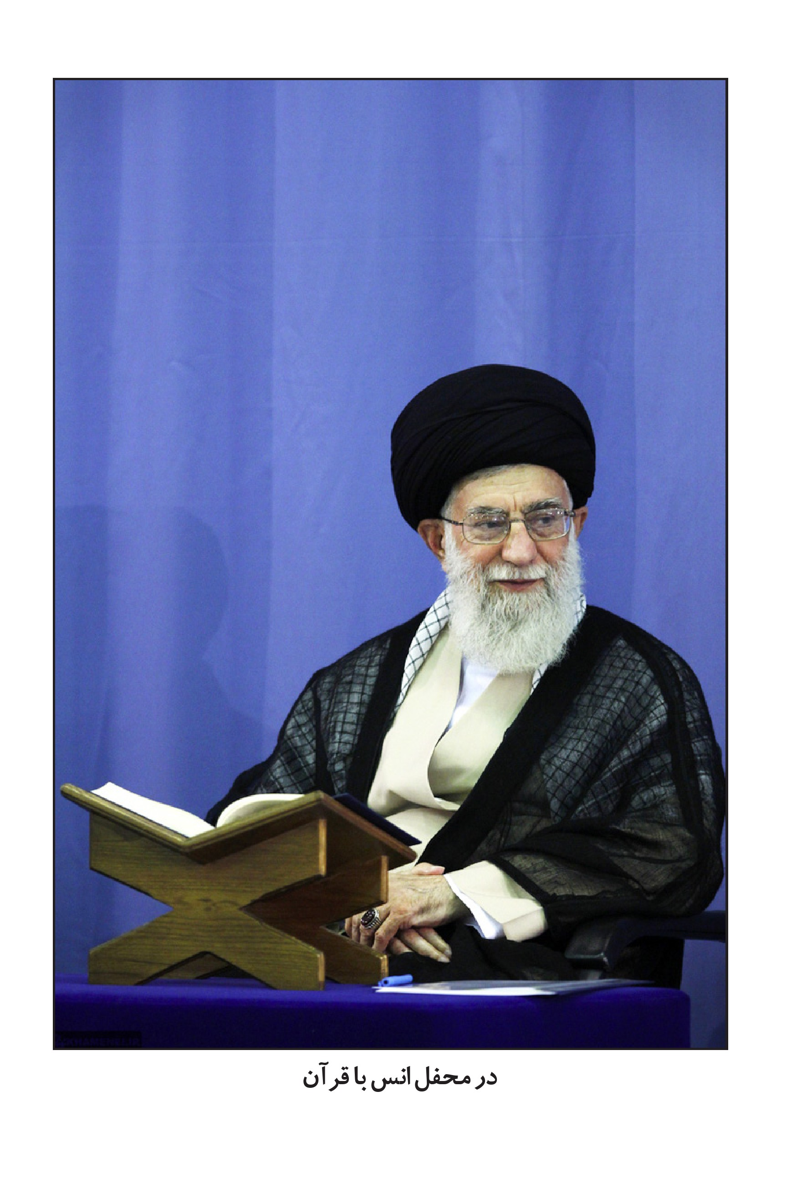
در محفل انس با قرآن
تصویر
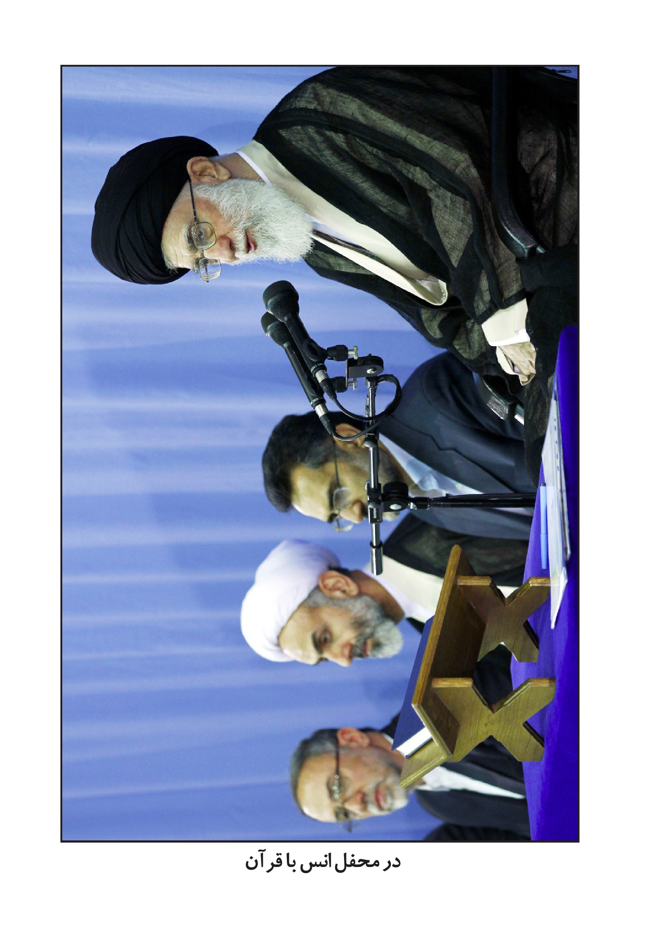
در محفل انس با قرآن
تصویر
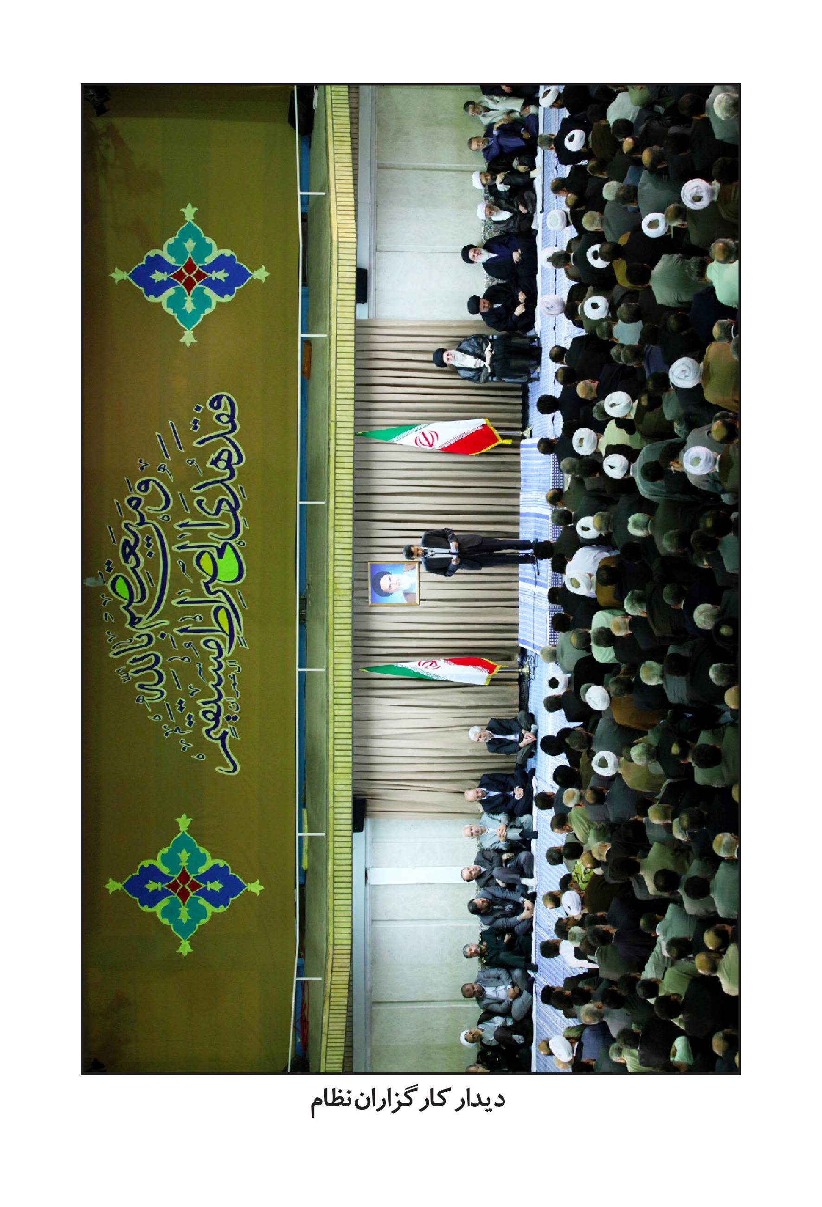
دیدار کارگزاران نظام
تصویر
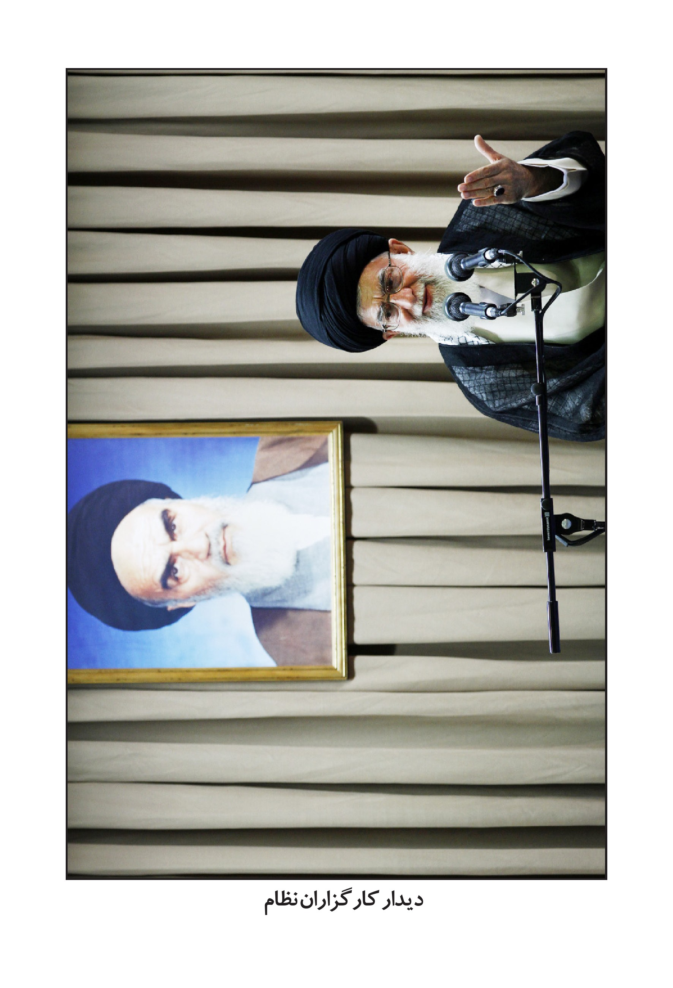
دیدار کارگزاران نظام
تصویر
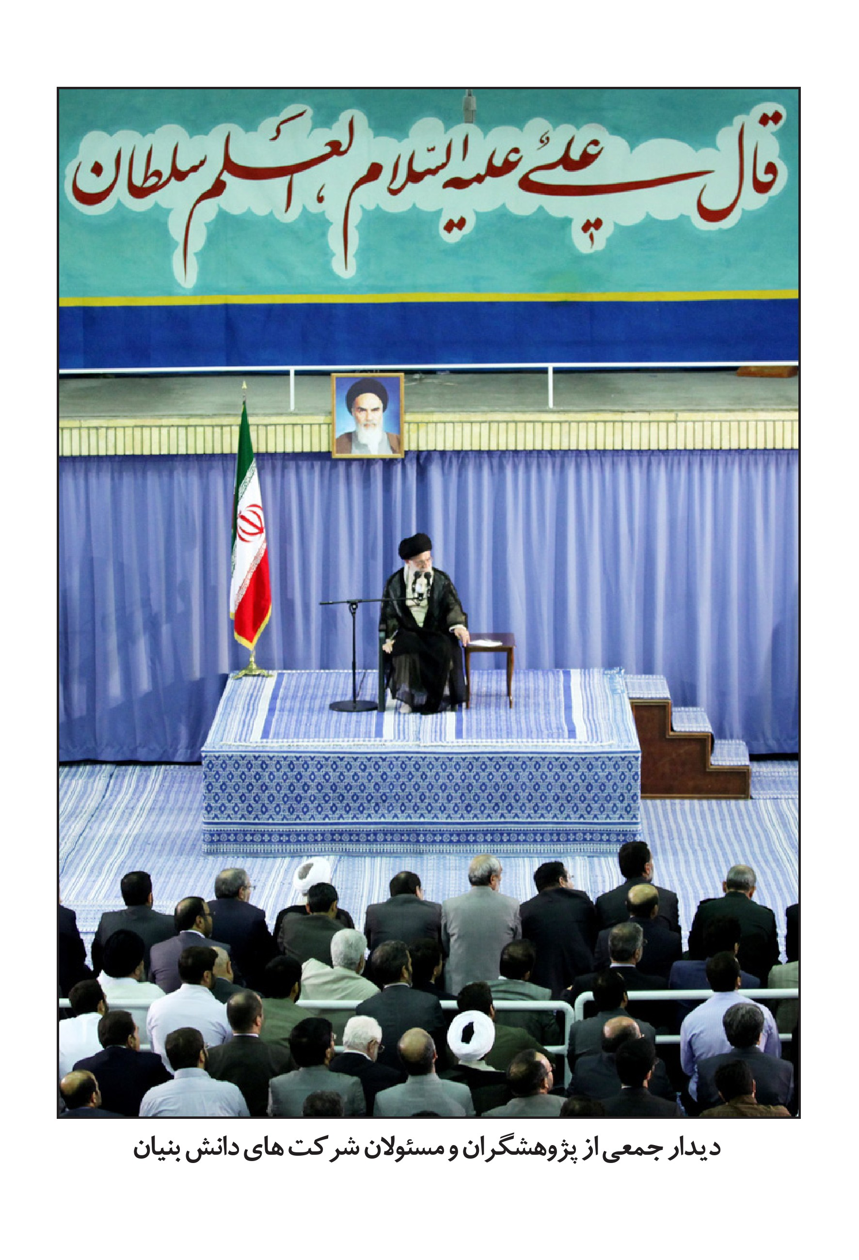
دیدار جمعی از پژوهشگران و مسئولان شرکت های دانش بنیان
تصویر
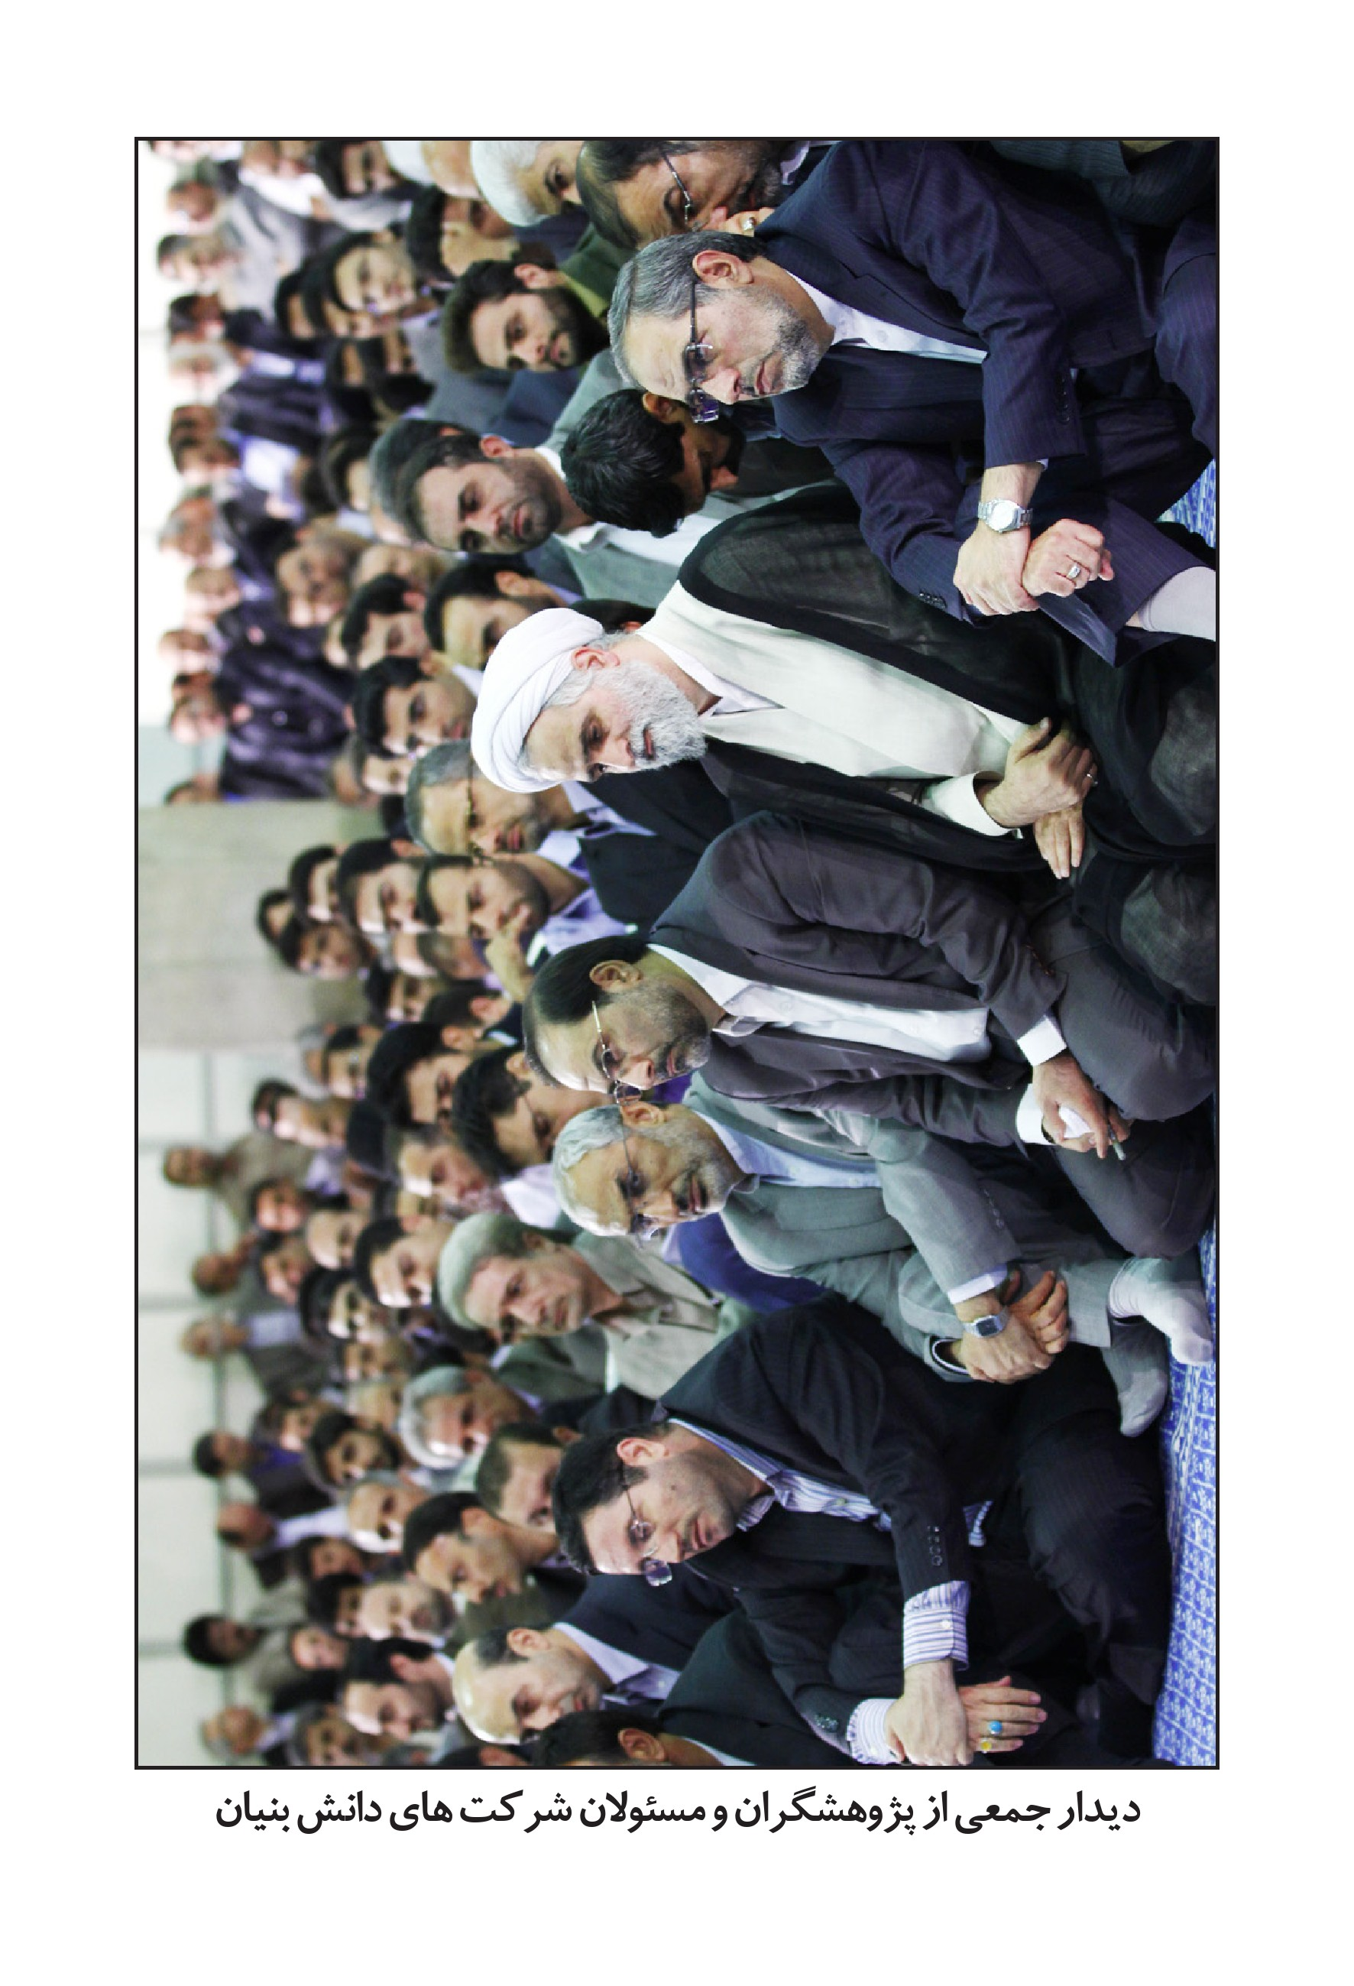
دیدار جمعی از پژوهشگران و مسئولان شرکت های دانش بنیان
تصویر
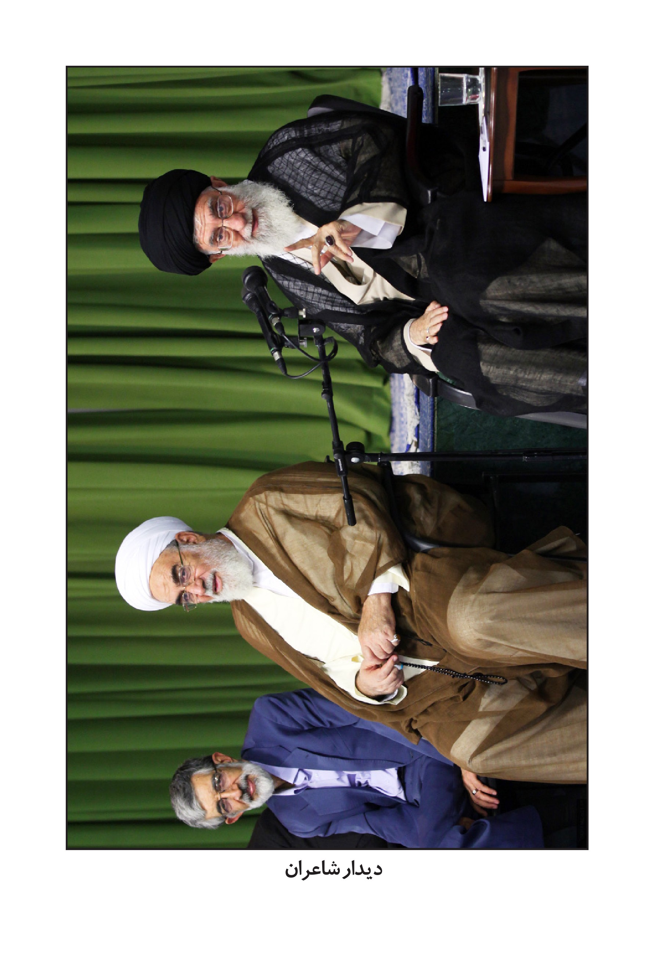
دیدار شاعران
تصویر
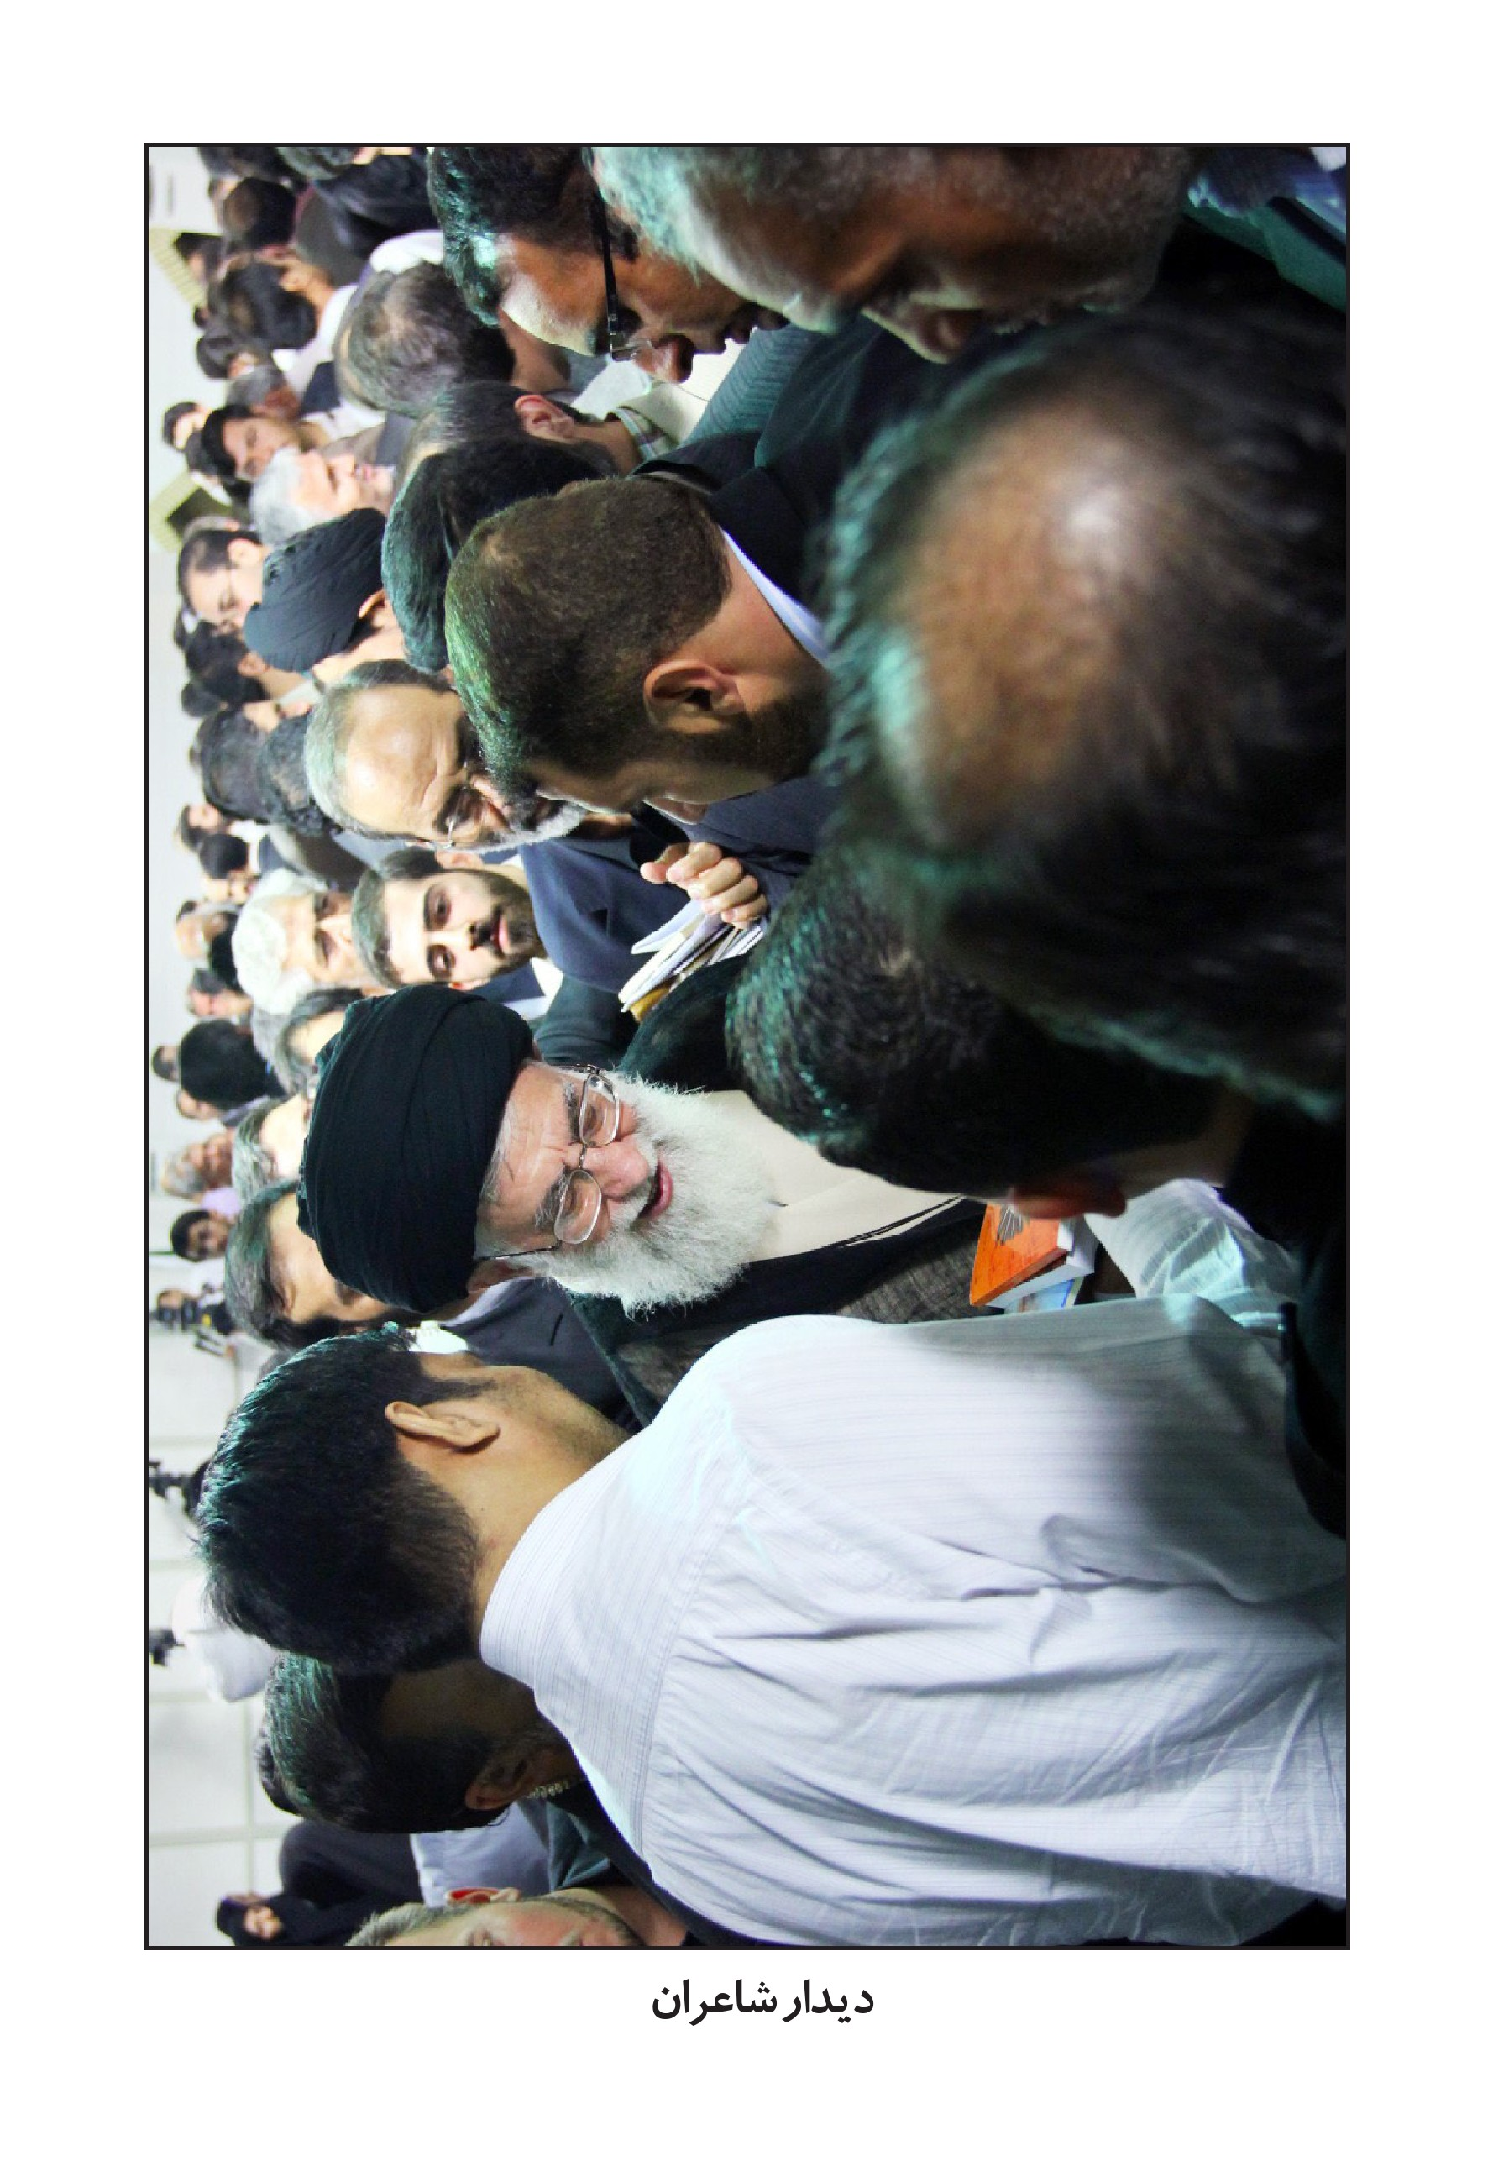
دیدار شاعران
تصویر
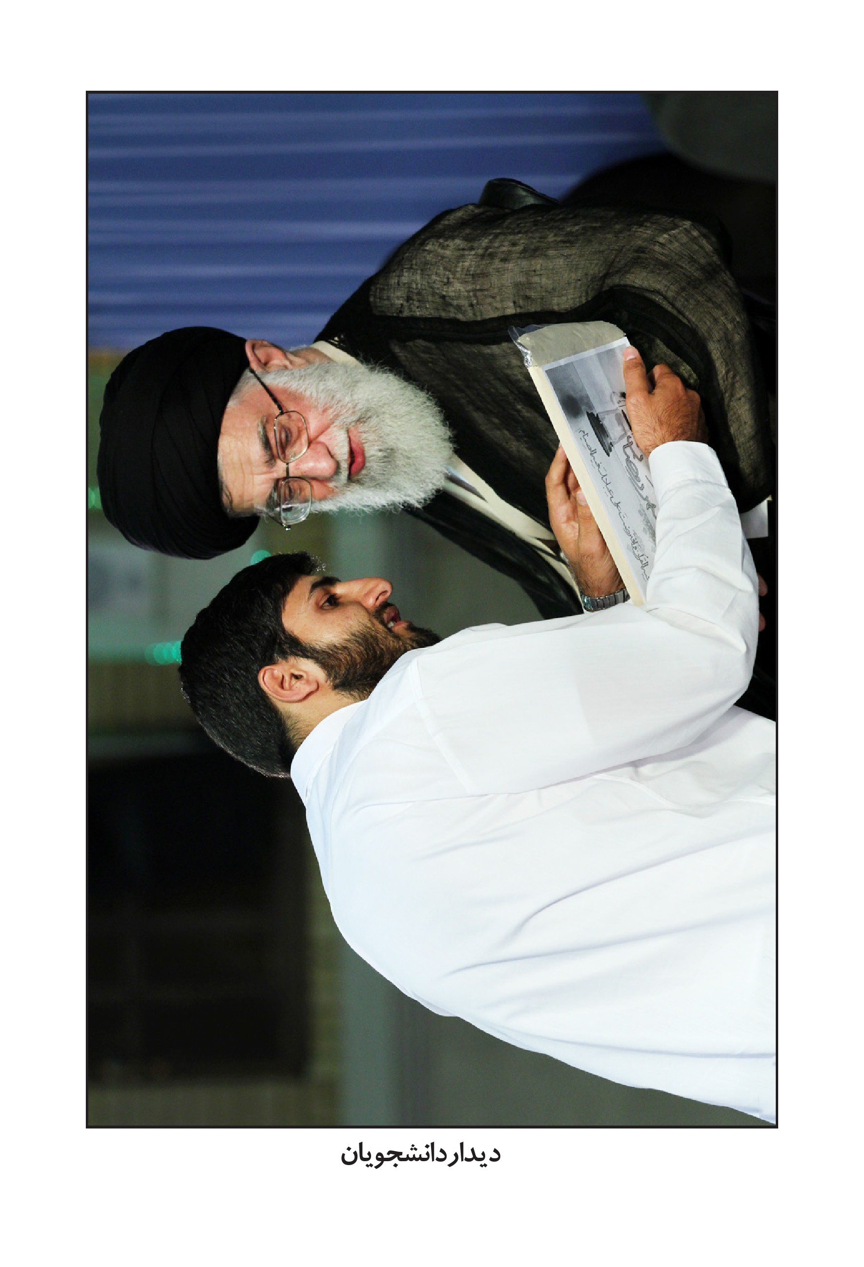
دیدار دانشجویان
تصویر
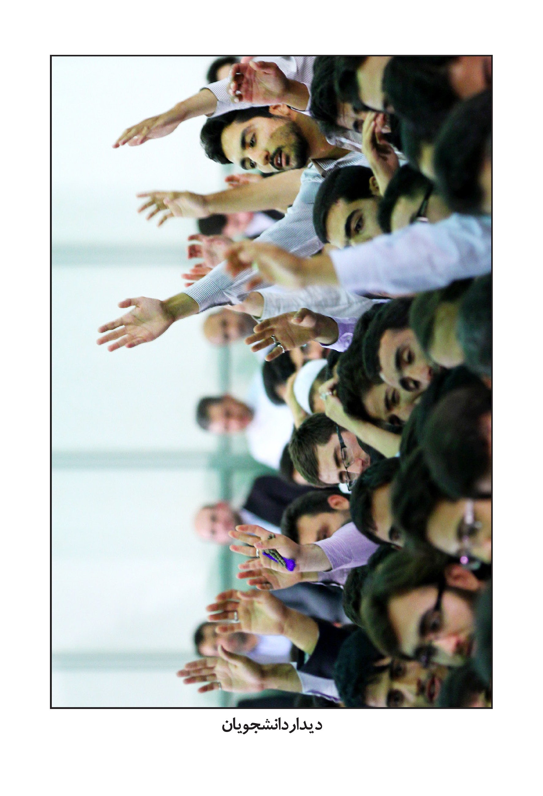
دیدار دانشجویان
تصویر
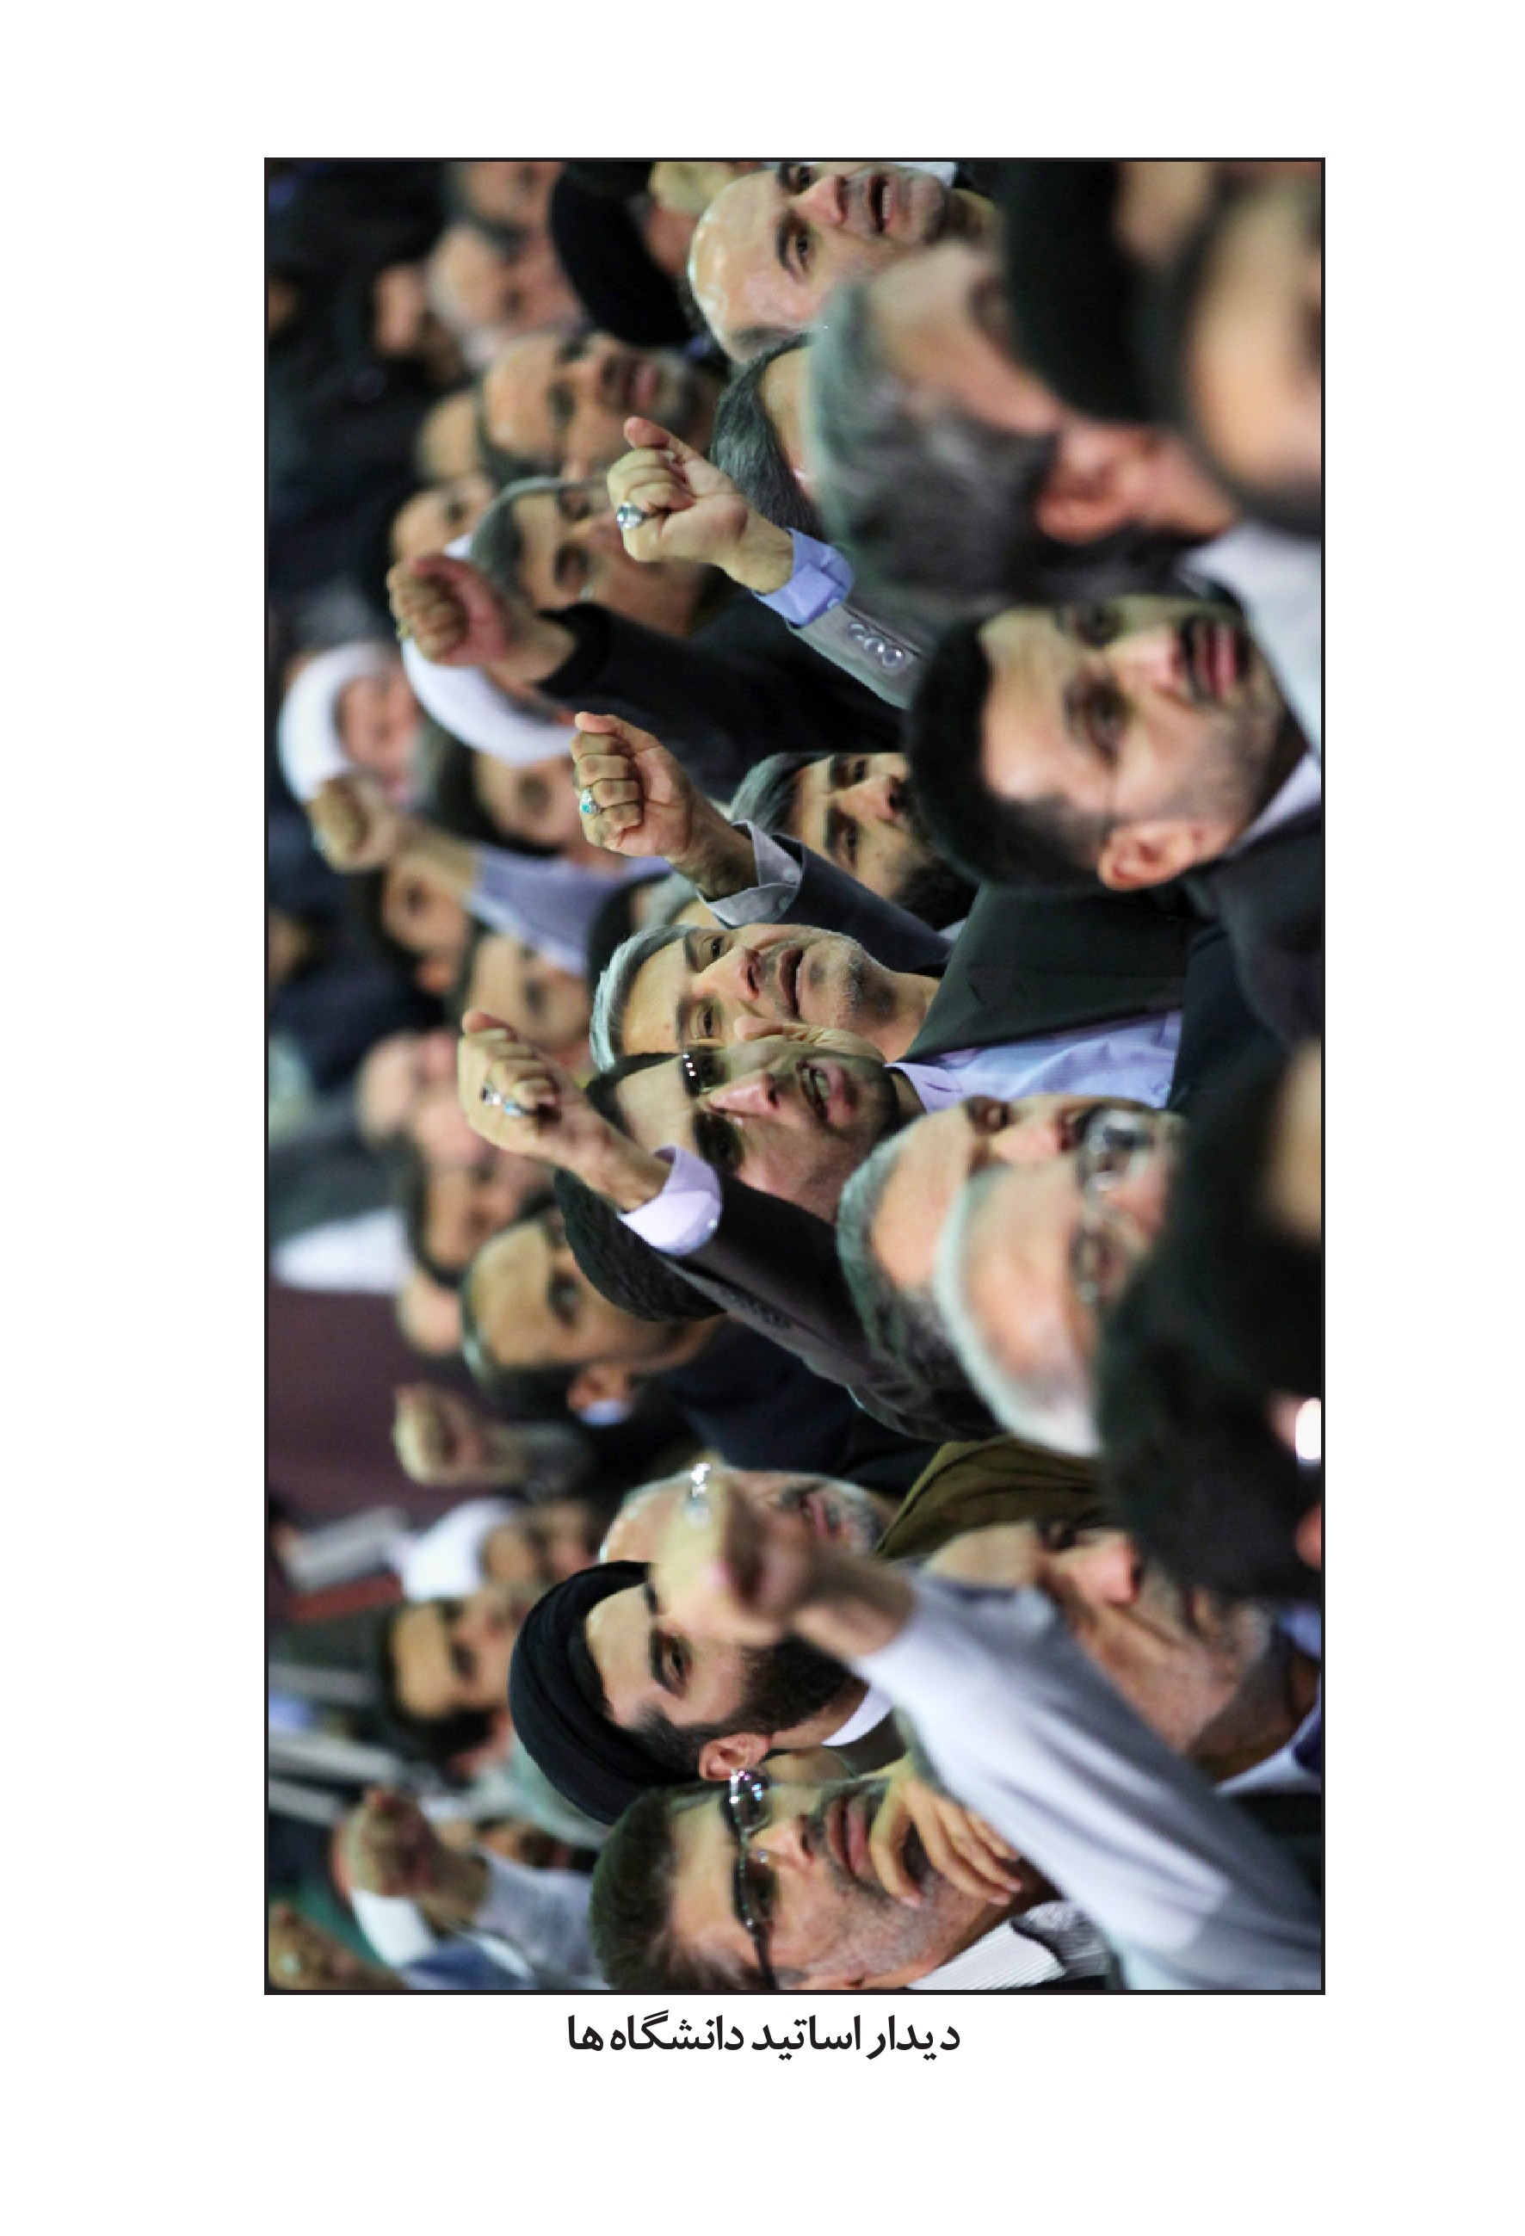
دیدار اساتید دانشگاه ها
تصویر
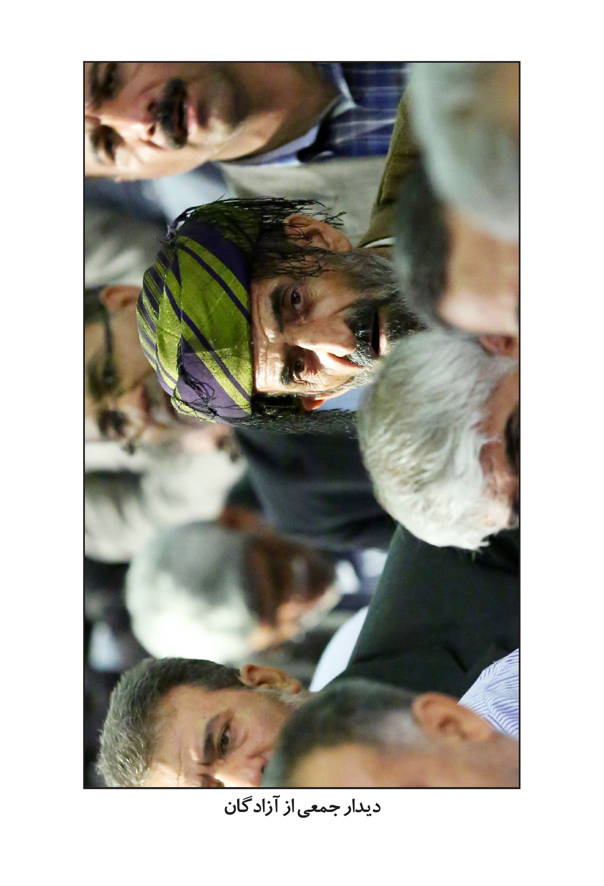
دیدار جمعی از آزادگان
تصویر
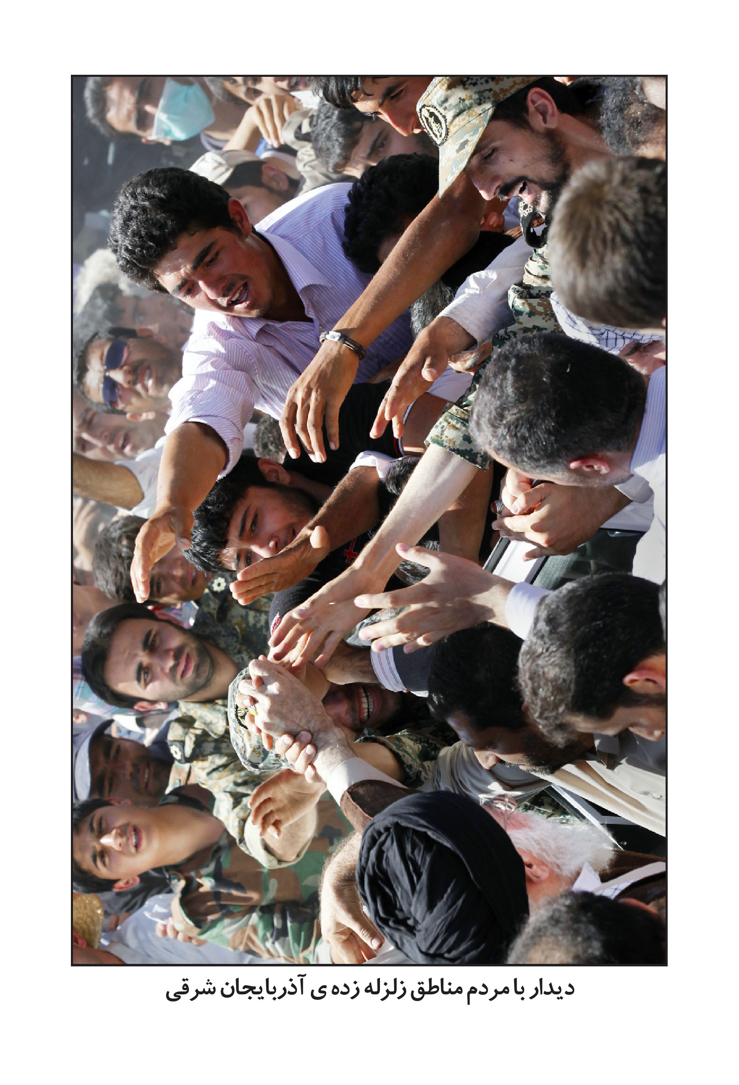
دیدار با مردم مناطق زلزله زده ی آذربایجان شرقی
تصویر
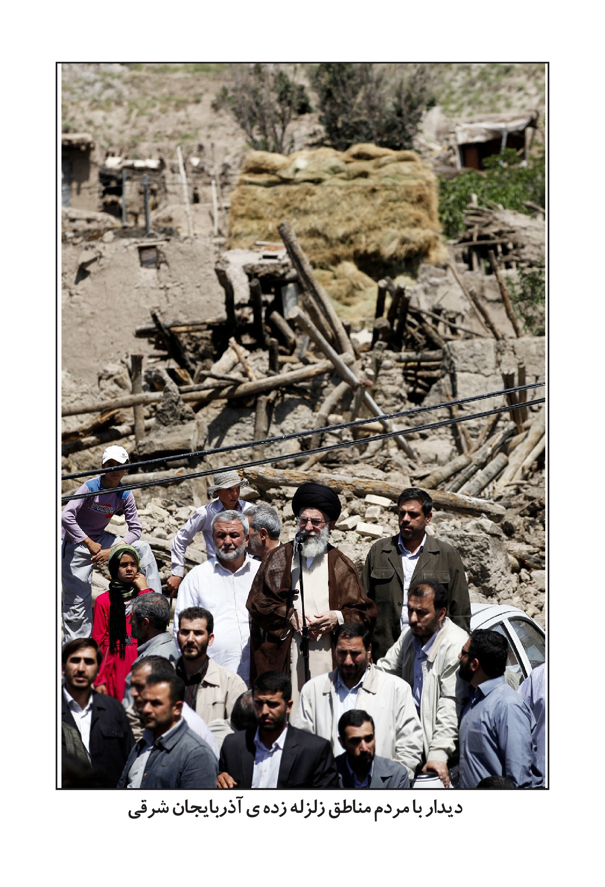
دیدار با مردم مناطق زلزله زده ی آذربایجان شرقی
تصویر
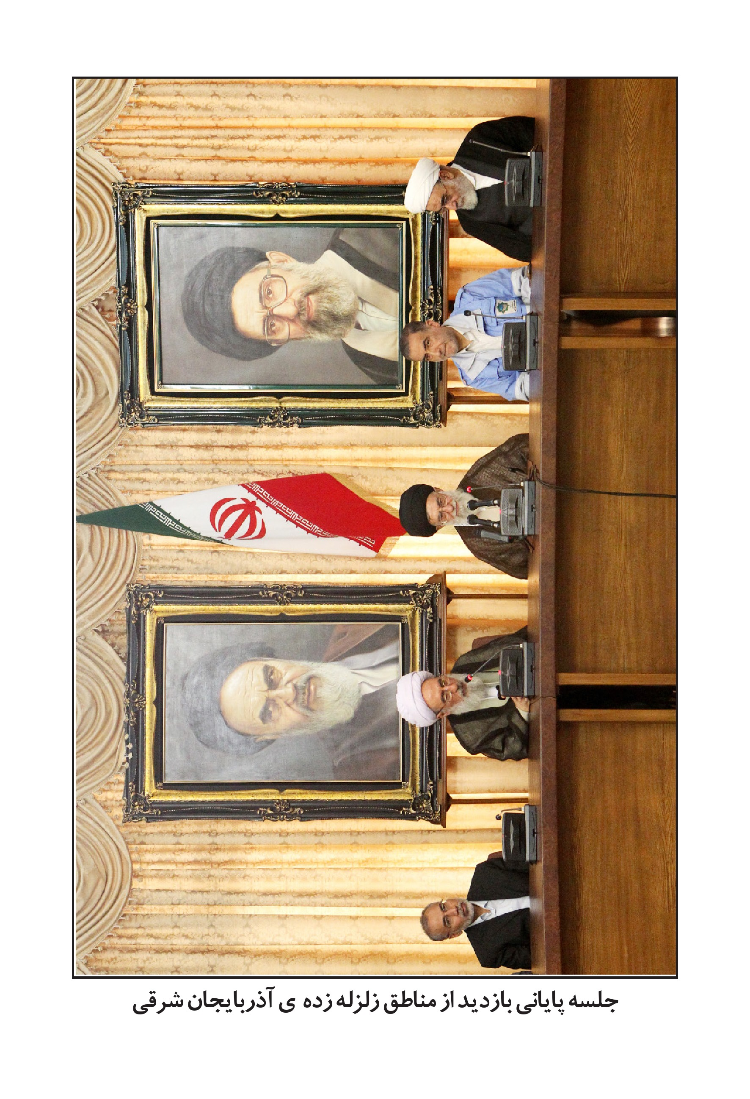
جلسه پایانی بازدید از مناطق زلزله زده ی آذربایجان شرقی
تصویر
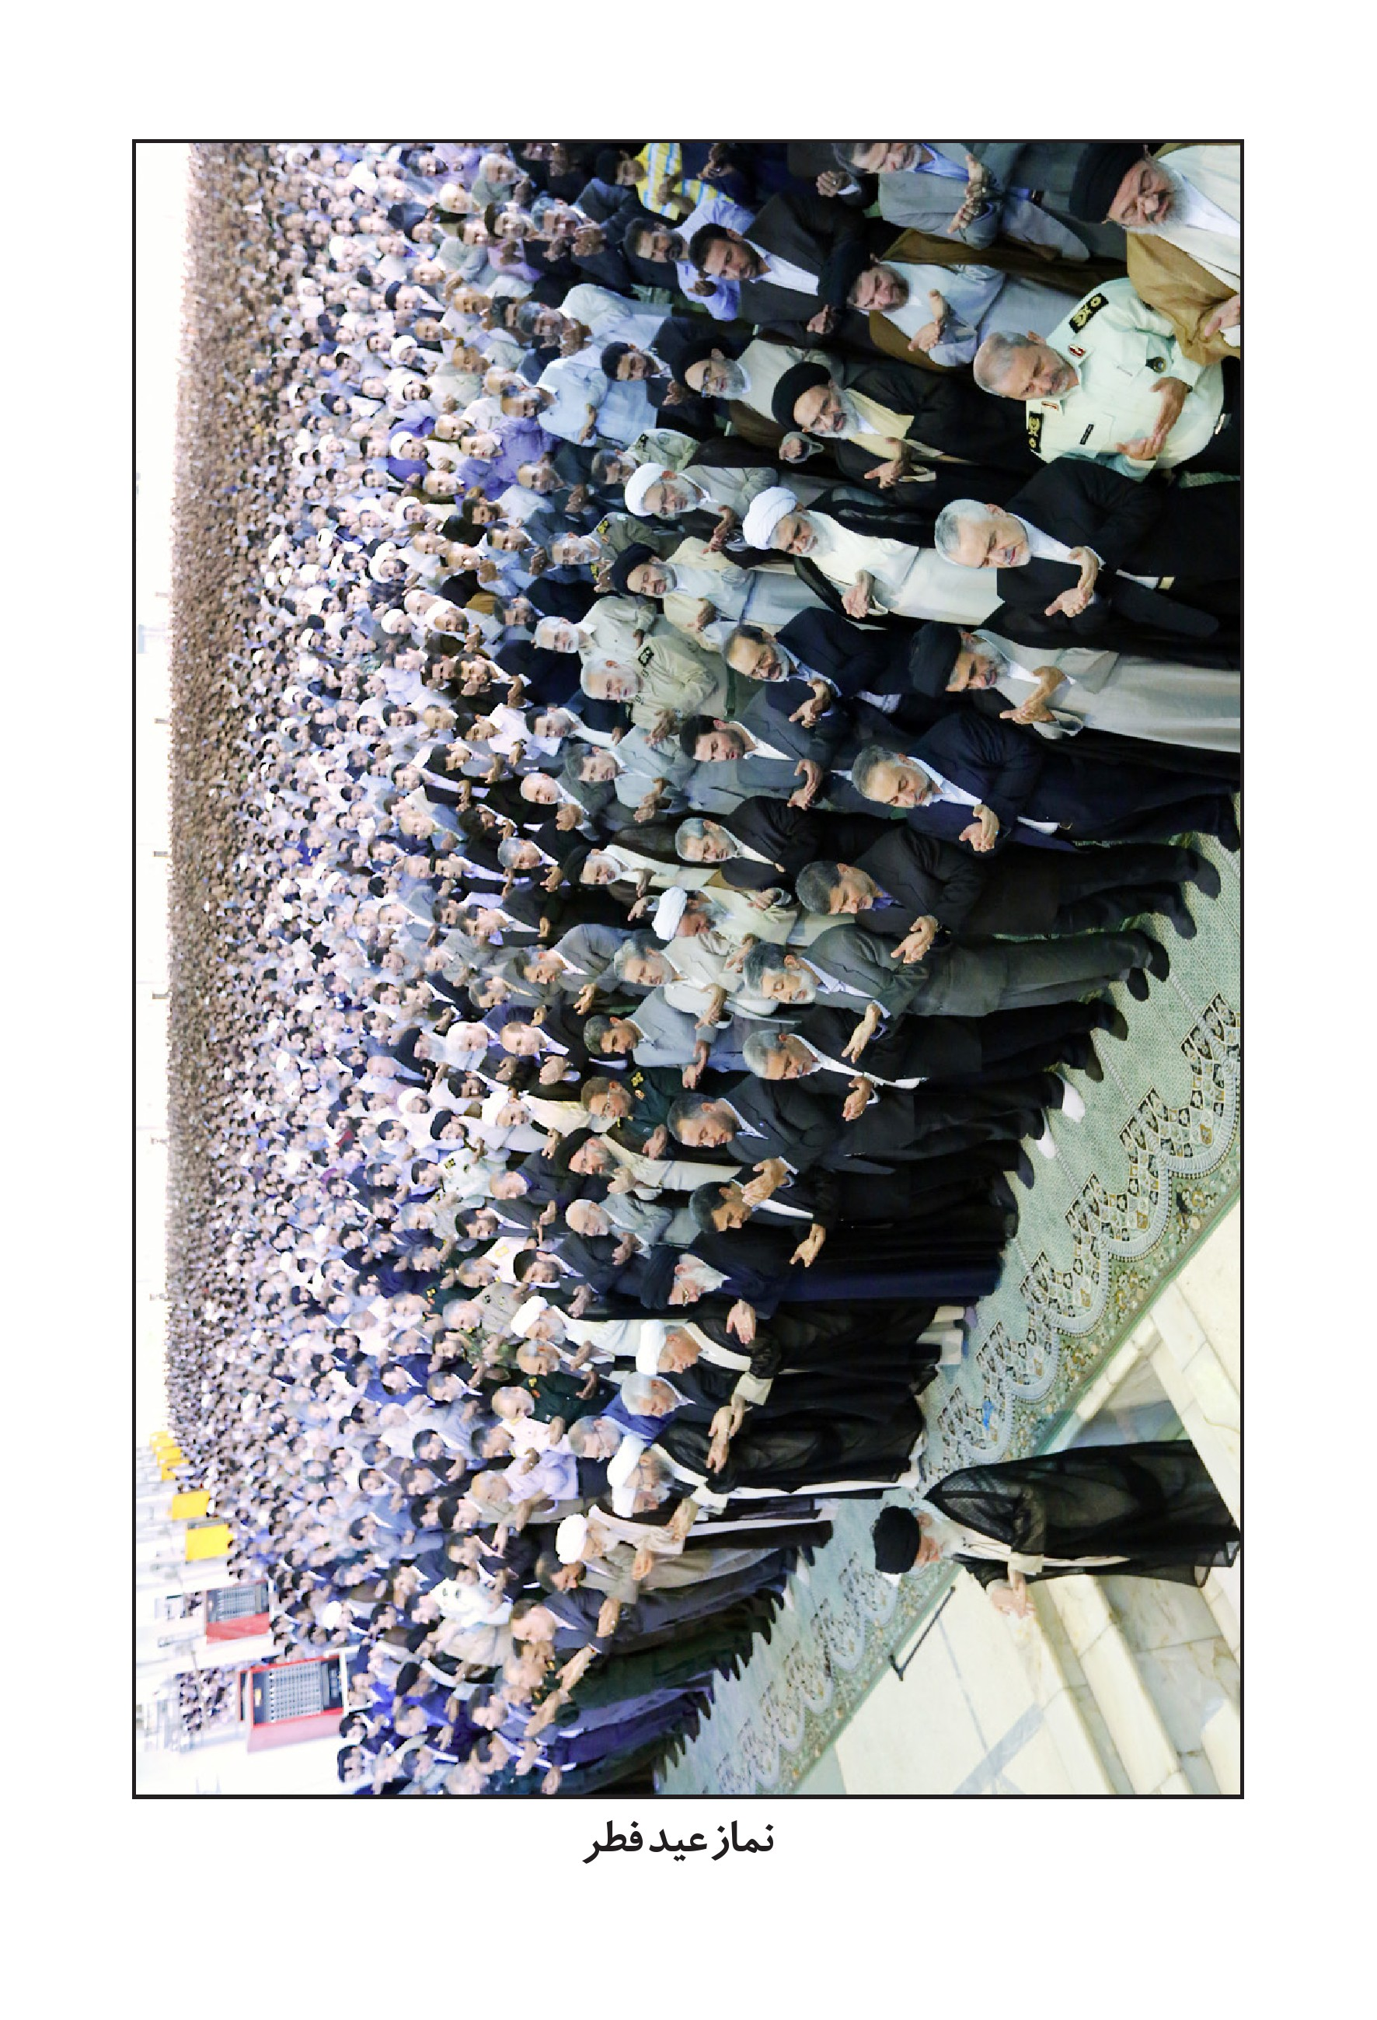
نماز عید فطر

ghaemiyeh.com

مریم: 39
مریم: 39
آقای فاضل نظری
یوسف به این رها شدن از چاه دل مبند این بار می برند که زندانی ات کنند
بقره: 286
فتح: 29
ممتحنه : 4
اسراء :36
حج: 40
احزاب: 23
پروین اعتصامی
دعای 46
اخلاص : 4-1
حجرات: 13
عصر : 3-1

